SKRIPSI
PENGARUH BRAND AMBASSADOR, PROMOSI PENJUALAN DAN KESADARAN HALAL TERHADAP KEPUTUSAN PEMBELIAN PRODUK MAKANAN RINGAN TOSTOS
(Studi Pada Penggemar NCT Dream di Kabupaten Kendal)
untuk memenuhi Tugas dan Memenuhi Syarat guna
Memperoleh gelar Sarjana S.1 Manajemen



Oleh :
IDA ALMAIDAH
NIM. 2005056035

PROGRAM STUDI S1 MANAJEMEN
UNIVERSITAS ISLAM NEGERI WALISONGO SEMARANG
FAKULTAS EKONOMI DAN BISNIS ISLAM
2024

PERSETUJUAN PEMBIMBING

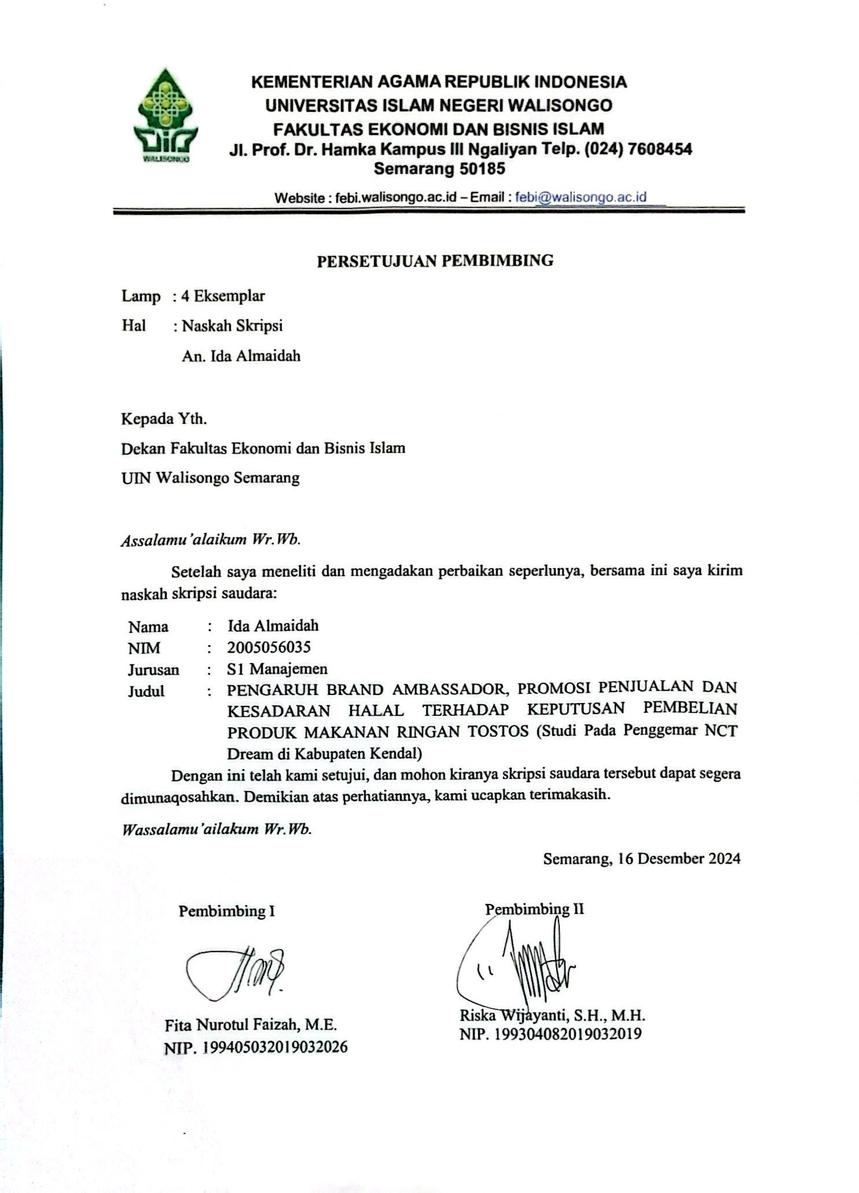

LEMBAR PENGESAHAN

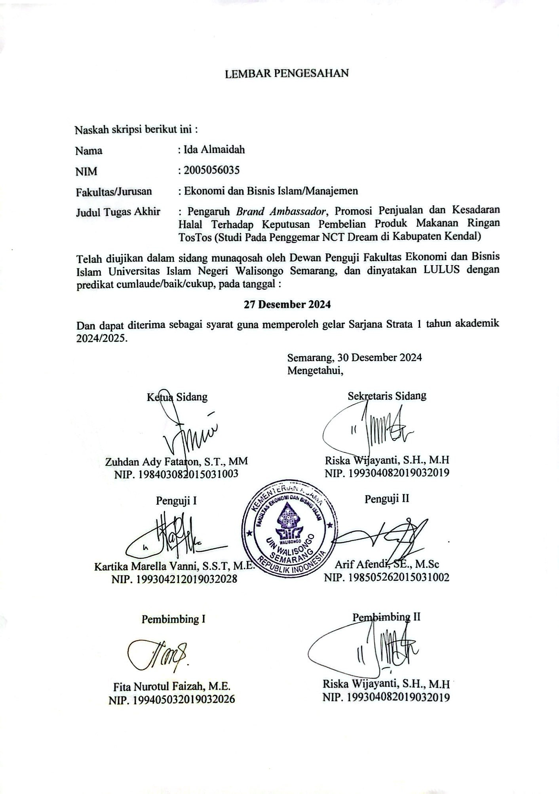

MOTTO
“Gantungkan cita-citamu setinggi langit! Bermimpilah setinggi langit. Jika engkau jatuh, engkau akan jatuh diantara bintang-bintang”
Ir. H. Soekarno

PERSEMBAHAN
Alhamdulillah Puja dan Puji Syukur atas kehadirat Allah SWT. yang telah memberikan rahmat serta hidayah-Nya sehingga penulis dapat menyelesaikan tugas akhir (skripsi) ini dengan baik. Tak lupa Sholawat serta salam senantiasa penulis haturkan kepada baginda Nabi Muhammad SAW. Dengan penuh rasa syukur dan Bahagia atas terselesaikannya karya ilmiah skripsi ini, maka penulis ingin mempersembahkan kepada:
- Kepada ibu tercinta almh. Ibu Istianah yang paling saya rindukan, yang sudah bahagia disurga. Semoga ibu bangga dan ikut bahagia melihat anaknya disana. Tidak lupa juga saya ucapkan kepada bapak tercinta saya, bapak Rochman yang selalu mensupport dan mendoakan saya .
- Kepada kakak saya tersayang, Muasisul Khoerot dan Zhawin Nikma yang senantiasa mendukung dan mendoakan saya setiap saat.
- Dosen pembimbing yang saya hormati, Fita Nurotul Faizah, M.E. dan Riska Wijayanti, S.H., M.H. terimakasih telah membimbing dan membantu saya dalam menyelesaikan penulisan skripsi ini.
- Sahabat saya, Febriyani Idamatussilmi, Anggrieta Arzeni Gatra Putri dan Isna Dyah Ursila yang selalu membantu dan memberi semangat yang sangat luar biasa dalam menyelesaikan penulisan skripsi ini.

DEKLARASI

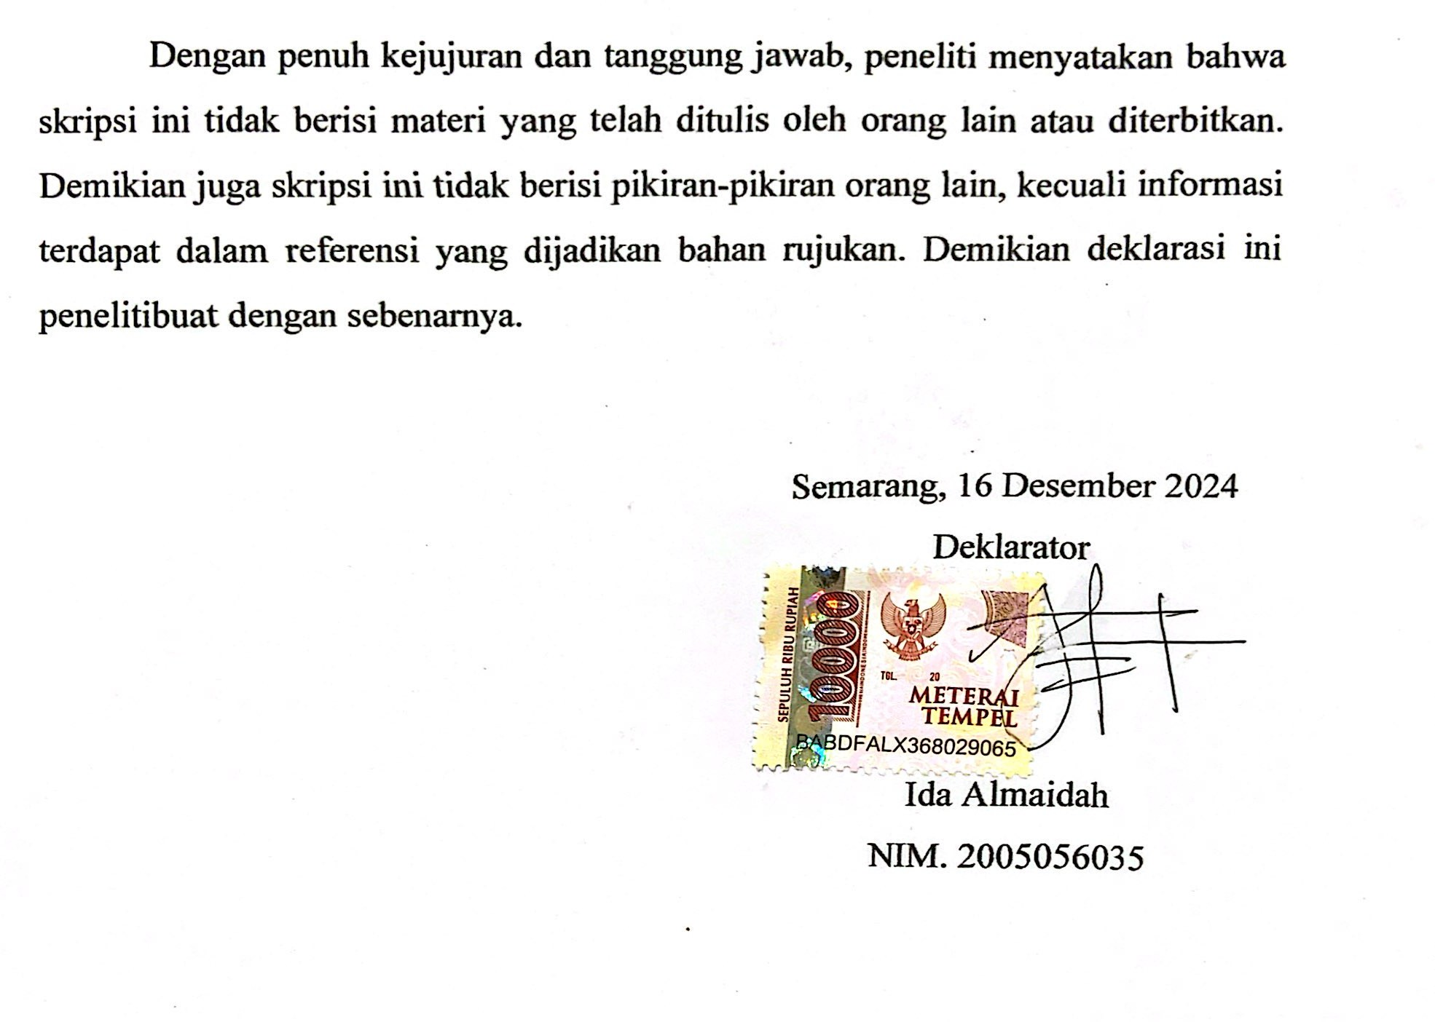

PEDOMAN TRANSLITERASI
Secara umum, transliterasi penting dalam makalah, karena banyak istilah Arab, nama orang, judul buku, nama institusi, dan lain-lain, yang aslinya ditulis dalam aksara Arab perlu ditranskripsikan ke dalam makalah. huruf latin. Untuk menjamin konsistensi, sebaiknya tetapkan kebijakan transliterasi sebagai berikut:
- Konsonan
Fonem konsonan Arab yang diwakili oleh huruf-huruf dalam sistem penulisan Arab. Dalam transliterasi ini ada benda yang dilambangkan dengan huruf, ada benda yang dilambangkan dengan huruf, dan ada benda yang dilambangkan dengan huruf dan sekaligus huruf. Di bawah ini daftar huruf Arab yang berkaitan dan transliterasi Latinnya:
Huruf Arab | Nama | Huruf Latin | Nama
ا | Alif | Tidak dilambangkan | Tidak dilambangkan
ب | Ba | B | Be
ت | Ta | T | Te
ث | Ṡa | ṡ | es (dengan titik di atas)
ج | Jim | J | Je
ح | Ḥa | ḥ | ha (dengan titik di bawah)
خ | Kha | Kh | ka dan ha
د | Dal | D | De
ذ | Żal | Ż | Zet (dengan titik di atas)
ر | Ra | R | Er
ز | Zai | Z | Zet
س | Sin | S | Es
ش | Syin | Sy | es dan ye
ص | Ṣad | ṣ | es (dengan titik di bawah)
ض | Ḍad | ḍ | de (dengan titik di bawah)
ط | Ṭa | ṭ | te (dengan titik di bawah)
ظ | Ẓa | ẓ | zet (dengan titik di bawah)
ع | `ain | ` | koma terbalik (di atas)
غ | Gain | G | Ge
ف | Fa | F | Ef
ق | Qaf | Q | Ki
ك | Kaf | K | Ka
ل | Lam | L | El
م | Mim | M | Em
ن | Nun | N | En
و | Wau | W | We
ﮬ | Ha | H | Ha
ء | Hamzah | ‘ | Apostrof
ي | Ya | Y | Ye

- Vokal
Vokal adalah tata urutan bahasa Arab yakni seperti Bahasa Indonesia, yang terdiri dari sebuah vokal tunggal atau monoflong dan juga vokal rangkap atau diftong.

- Vokal Tunggal
Vokal tunggal adalah vokal bahasa Arab yang dimana dilambangkan dengan tanda atau harakat transliterasinya seperti dibawah ini :
Huruf Arab | Nama | Huruf Latin | Nama
ﹷ | Fathah | A | A
ﹻ | Kasrah | I | I
ﹹ | Dammah | U | U

- Vokal Rangkap
Vokal Rangkap adalah vokal bahasa Arab yang dilambangkan dengan lambang berupa gabungan harakat dan huruf , untuk transliterasinya seperti dibawah ini :
Huruf Arab | Nama | Huruf Latin | Nama
َ´ -ي | Fathah dan ya | Ai | a dan i
َ´ -و | Fathah dan  Wau | Au | a dan u

- Vokal Panjang (Maddah)
Vokal panjang atau biasa disebut dengan maddah yang dilambangkan dengan harakat dan huruf transliterasinya yakni:
Huruf Arab | Nama | Huruf Latin | Nama
´ا | Fathah dan Alif | Ā | a dan garis di atas
ي´ | Fathah dan ya’ | Ā | a dan garis di atas
ي | Kasrah dan ya’ | Ī | i dan garis di atas
و | Dhammah dan wau | Ū | u dan garis di atas

Contoh:
- قاَل | Qāla
- رَميَ | Ramā
- قِيْلَ | Qīla
- يَقوُلُ | Yaqūlu

- Ta’ Marbutah
Ada dua transliterasi dari ta' marbutah yaitu:
- Ta’ marbutah hidup. Jika ada Ta'marbutah atau Harakat Fathah, Kasrah, Dammah ada, maka transliterasinya adalah 't'.
- Ta’ marbutah mati. Ta’ Untuk Ta' marbutah mati, atau sukun Harakat, transliterasinya adalah 'h'.
Apabila kata terakhir ta' marbutah diikuti kata yang menggunakan kata sandang al, dan kedua kata tersebut dibaca terpisah, maka ta' marbutah ditulis dengan huruf 'h'.
Contoh:
- رَوْضَةُ الأَطْفاَلِ | Raudah Al-Atfāl / Raudahtul Atfāl
- الْمَدِيْنَةُ الْمُنَوَّرَةُ | Al-MadīNatul Munawwarah
- طَلْحَةْ | Talhah

DAFTAR PUSTAKA
SKRIPSI i
PERSETUJUAN PEMBIMBING ii
LEMBAR PENGESAHAN iii
MOTTO iv
PERSEMBAHAN v
DEKLARASI vi
PEDOMAN TRANSLITERASI vii
ABSTRAK xvi
ABSTRACT xvii
KATA PENGANTAR xviii
BAB I 20
PENDAHULUAN 20
1.1 Latar Belakang 20
1.2 Rumusan Masalah 29
1.3 Tujuan Penelitian 29
1.4 Manfaat Penelitian 30
1.5 Sistematika Penulisan 30
BAB II 32
LANDASAN TEORI 32
2.1 Theory of Planned Behavior 32
2.2 Keputusan Pembelian 35
2.2.1 Pengertian Keputusan Pembelian 35
2.2.2 Indikator Keputusan Pembelian 35
2.2.3 Keputusan Pembelian dalam Ekonomi Islam 38
2.3 Brand Ambassador 40
2.3.1 Pengertian Brand Ambassador 40
2.3.2 Indikator Brand Ambassador 40
2.3.3 Brand Ambassador dalam Ekonomi Islam 42
2.4 Promosi Penjualan 43
2.4.1 Pengertian Promosi Penjualan 43
2.4.2 Indikator Promosi Penjualan 43
2.4.3 Promosi Penjualan dalam Ekonomi Islam 44
2.5 Kesadaran Halal 45
2.5.1 Pengertian Kesadaran Halal 45
2.5.2 Indikator Kesadaran Halal 46
2.5.3 Kesadaran Halal dalam Ekonomi Islam 47
2.6 Penelitian Terdahulu 48
2.7 Kerangka Penelitian 53
2.8 Pengembangan Hipotesis 54
2.8.1 Pengaruh Brand Ambassador terhadap Keputusan Pembeliaan 54
2.8.2 Pengaruh Promosi Penjualanterhadap Keputusan Pembelian 55
2.8.3 Pengaruh Kesadaran Halal terhadap Keputusan Pembeliaan 55
BAB III 57
METODE PENELITIAN 57
3.1 Metode Penelitian 57
3.2 Sumber Penelitian 57
3.2.1 Data Primer 57
3.3 Populasi dan Sampel 57
3.3.1 Populasi 57
3.3.2 Sampel 58
3.4 Metode Pengumpulan Data 59
3.4.1 Angket atau Kuesioner 59
3.5 Definisi Operasional Variabel 60
3.6 Teknik Analisis Data 63
3.6.1 Uji Instrumen 63
3.6.2 Uji Asumsi Klasik 64
3.7 Analisis Regresi Linier Berganda 67
3.8 Uji T (Parsial) 67
3.9 Uji F 68
3.10 Koefisien Determinasi (R²) 69
BAB IV 70
HASIL PENELITIAN DAN PEMBAHASAN 70
4.1 Deskripsi Objek Penelitian 70
4.2 Analisis Deskripsi Responden 70
4.3 Hasil Analisis Statistik Deskriptif 75
4.4 Hasil Pengujian Instrumen Penelitian 76
4.4.1 Uji Validitas 76
4.4.2 Uji Reliabilitas 78
4.5 Uji Asumsi Klasik 78
4.5.1 Uji Normalitas 78
4.5.2 Uji Multikolonieritas 79
4.6 Analisi Regresi Linier Berganda 81
4.8 Uji F 84
4.9 Uji Koefisien Determinasi (R2) 85
4.10 Pembahasan 86
4.10.1 Pengaruh Brand Ambassador Terhadap Keputusan Pembelian Pada Produk Makanan Ringan TosTos. 86
4.10.2 Pengaruh Promosi Penjualan Terhadap Keputusan Pembelian Pada Produk Makanan Ringan TosTos. 87
4.10.3 Pengaruh Kesadaran Halal Terhadap Keputusan Pembelian Pada Produk Makanan Ringan TosTos. 88
BAB V 90
PENUTUP 90
5.1 Kesimpulan 90
5.2 Saran 91
DAFTAR PUSTAKA 92

DAFTAR TABEL
Tabel 3. 1 Tanggapan Responden dalam Skala Likert 60
Tabel 3. 2 Definisi brand ambassador, promosi penjualan, kesadaran halal, dan keputusan pembelian. 60
Tabel 4. 1 Jenis Kelamin Responden 71
Tabel 4. 2 Usia Responden 72
Tabel 4. 3 Pekerjaan Responden 72
Tabel 4. 4 Pendapatan Responden 73
Tabel 4. 5 Domisili Responden 74
Tabel 4. 6 Hasil Analisis Statistik Deskriptif 75
Tabel 4. 7 Hasil Uji Validitas 77
Tabel 4. 8 Uji Reliabilitas 78
Tabel 4. 9 Uji Normalitas 79
Tabel 4. 10 Uji Multikolonieritas 79
Tabel 4. 11 Uji Heteroskedastisitas 80
Tabel 4. 12 Analisi Regresi Linier Berganda 81
Tabel 4. 13 Uji T 83
Tabel 4. 14 Uji F 85
Tabel 4. 15 Uji Koefisien Determinasi 86

DAFTAR GAMBAR
Gambar 1. 1 Data Proporsi makanan ringan di Indonesia berdasarkan usia Periode 2020 21
Gambar 1. 2 Hasil Pra Riset 23
Gambar 1. 3 Promosi Penjualan TosTos X NCT Dream 24
Gambar 1. 4 Hasil Pra Riset 26

ABSTRAK
Semakin berkembangnya teknologi yang mendukung kemajuan pada zaman sekarang mengakibatkan semakin ketatnya sebuah persiangan, diantaranya persaingan bisnis. salah satu persaingan bisnis pada bisnis makanan, bisnis tersebut berjalan dengan seiring dengan kebutuhan pokok manusia dimana kebutuhan tersebut menjadi hal yang harus dipenuhi. Tostos merupakan makanan ringan yang diproduksi oleh Perusahaan PT. Dua Kelinci. Tostos menjadikan nct dream sebagai brand ambassadornya untuk menarik minat konsumen agar membeli produk tersebut. Tostos juga melakukan promosi penjualan yaitu dengan memberikan hadiah photocard di dalam kemasan produk. Selain itu kesadaran halal juga penting dalam melakukan pembelian suatu produk. Hasil pra riset menunjukkan terdapat 67,7% masyarakat di Kabupaten kendal membeli produk TosTos tidak melihat di dalam kemasan tersebut sudah terjamin ke halalnya atau belum.
Jenis penelitian yang digunakan adalah penelitian kuantitatif. Sampel dalam penelitian ini berjumlah 100 responden dengan menggunakan teknik pengambilan sampel berdasarkan purposive sampling dengan kriteria penggemar nct dream yang pernah membeli produk TosTos minimal 1 kali dan ber domisili di Kabuapten Kendal. Metode pengumpulan data yaitu menggunakan kuesioner yang disebar secara langsung. Pengujian yang dilakukan dalam penelitian ini menggunakan SPSS 25.
Hasil penelitian menunjukkan bahwa Brand ambassador berpengaruh positif signifikan terhadap keputusan pembelian. Promosi penjualan berpengaruh positif signifikan terhadap keputusan pembelian. Kesadaran halal tidak berpengaruh positif signifikan terhadap keputusan pembelian.
Kata kunci : Keputusan pembelian, brand ambassador, promosi penjualan, kesadarn halal.

ABSTRACT
The development of technology that supports progress in today's era has resulted in a tighter competition, including business competition. One of the business competition in the food business, the business runs along with the basic human needs where these needs are things that must be fulfilled. Tostos is a snack produced by PT. Two Rabbits. Tostos made nct dream as its brand ambassador to attract consumers to buy the product. Tostos also does sales promotions by giving photocard gifts in product packaging. In addition, halal awareness is also important in purchasing a product. Pre-research results show that there are 67.7% of people in Kendal Regency who buy TosTos products without seeing whether the packaging is guaranteed to be halal or not.
The type of research used is quantitative research. The sample in this study consisted of 100 respondents using sampling techniques based on purposive sampling with the criteria of nct dream fans who have bought TosTos products at least 1 time and are domiciled in Kendal Regency. The data collection method is using questionnaires that are distributed directly. The testing carried out in this study uses SPSS 25.
Research results show that Brand ambassadors have a significant positive effect on purchasing decisions. Sales promotions have a significant positive effect on purchasing decisions. Halal awareness does not have a significant positive effect on purchasing decisions.
Keywords : Purchase decision, brand ambassador, sales promotion, halal awareness

KATA PENGANTAR
Segala puji bagi Allah SWT yang telah melimpahkan Rahmat, nikmah dan hidayah-Nya sehingga penulis dapat menyelesaikan penyusunan skripsi ini dengan judul “Pengaruh Brand Ambassador, Promosi Penjualan dan Kesadaran Halal Terhadap Keputusan Pembelian (Studi Pada Penggemar NCT Dream di Kabupaten Kendal)”. Skripsi ini disusun untuk memenuhi satu syarat guna memperoleh gelar Sarjana Strata Satu (S1) Fakultas Ekonomi dan Bisnis Islam UIN Walisongo Semarang.
Penulis menyadari bahwa skripsi ini tidak mungkin terselesaikan tanpa adanya dukungan, bimbingan, dorongan berbagai pihak. Selanjutnya ucapan terimakasih penulis sampaikan kepada:
- Prof. Dr. Nizar, M.Ag. selaku Rektor UIN Walisongo Semarang
- Dr. H. Nur Fatoni, M.Ag, Selaku Dekan Fakultas Ekonomi dan Bisnis Islam UIN Walisongo Semarang.
- Fajar Adhitya, S.Pd., M.M. selaku Kajur Manajemen dan Farah Amalia, M.M selaku Sekjur Manajemen.
- Fita Nurotul Faizah, M.E. Selaku Dosen Pembimbing I yang telah memberikan arahan yang sangat amat banyak, dan sabar membimbing, memberikan masukan, kritikan, saran, evaluasi, motivasi dalam penyempurnaan skripsi penulis.
- Riska Wijayanti, S.H., M.H. selaku Dosen Pembimbing II yang telah sabar memberikan kritikan, masukan, saran, evaluasi, arahan, dan bimbingan dalam penyempurnaan skripsi penulis.
- Keluarga tercinta yaitu Bapak Rochman, almh Ibu Istianah, Muasisul Khoerot, Zhawin Nikma yang senantiasa mendukung dalam setiap langkah dan selalu memberikan kasih sayang, bantuan, serta dukungan moral maupun materil.
- Seluruh dosen Fakultas Ekonomi dan Bisnis Islam UIN Walisongo Semarang yang telah mendidik saya sehingga dapat menyelesaikan tugas akhir ini dengan baik.
Akhir kata, dengan segala kerendahan hati penulis menyadari masih banyak kekurangan dan ketidaksempurnaan dalam penelitian ini, sehingga penulis mengharapkan kritik dan saran yang bersifat membangun untuk memperbaiki skripsi ini. Semoga skripsi ini bermanfaat baik bagi penulis pribadi maupun bagi pembaca.
Terimakasih.

Semarang, 16 Desember 2024
Penulis

Ida Almaidah
NIM. 2005056035

BAB I

PENDAHULUAN

1.1 Latar Belakang
Semakin berkembangnya teknologi yang mendukung kemajuan pada zaman sekarang mengakibatkan semakin ketatnya sebuah persiangan, diantaranya persaingan bisnis. Banyaknya pembisnis baru yang bermunculan saat ini menjadi suatu kendala yang harus dihadapi oleh para pembisnis dengan menciptakan inovasi-inovasi baru agar bisnis yang dikembangkan dapat unggul dalam persaingan. Bisnis yang terkena dampak salah satunya pada bisnis makanan, bisnis tersebut berjalan dengan seiring dengan kebutuhan pokok manusia dimana kebutuhan tersebut menjadi hal yang harus dipenuhi.
Produk makanan atau pangan terbetuk pada segala sesuatu yang berasal dari biologis atau air (baik yang diolah maupun tidak diolah) dan dimaksudkan untuk konsumsi manusia. Makanan ringan atau bisa disebut snack food kata beda yang menggambarkan makanan yang dikonsumsi diantara waktu makan utama. Produk yang termasuk dalam kategori snack food antara lain : permen dan produk konfeksioneri (makanan manus seperti coklat, marshmellow, jelly); cookies atau cracker sejenis kue kering/biscuit) dan produk asal tepung lainnya; meat snack,fish snack dan shellfish snack (makanan yang berbasis daging/ikan seperti sosis, kerupuk ikan) extruded snack, kacang-kacangan; potato based textured snack (makanan berbasis sayur/buah) dan health food snack. Snack food juga disebut sebagai savory snack ( jajanan cita rasa gurih ) karena Sebagian besar snack memiliki rasa asin, berbumbu, maupun gurih

Gambar 1. 1 Data Proporsi makanan ringan di Indonesia berdasarkan usia Periode 2020
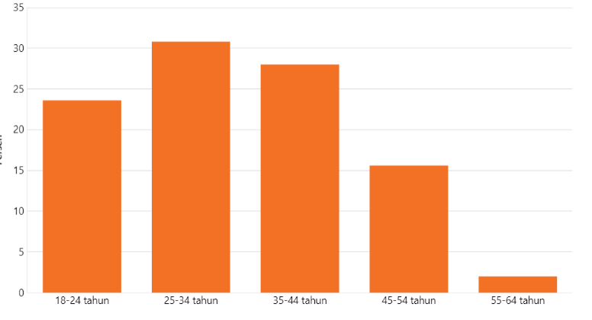
Sumber :databoks.katadata.co.id

Pada Gambar 1. 1 menunjukkan bahwa usia 25-34 tahun paling banyak mengkonsumsi makanan ringan, yakni sebesar 30,8%. Sebanyak 28% orang yang mengkonsumsi makanan ringan berusia antara 35-44 tahun. Pada usia 18-24 tahun yang mengkonsumsi makanan ringan sebanyak 23,6%. Saat ini hanya sedikit orang yang berusia diatas 45 tahun yang menkonsumsi makanan ringan. Persentasenya sebesar 15,6% pada kelompok usia 45-54 tahun dan 2% pada kelompok usia 55-64 tahun.
Besarnya gelombang korea (Korean Wave) membuat beberapa perusahaan berlomba-lomba untuk merebut hati konsumennya dengan menggunakan artis asal Korea Selatan. Perusahaan Indonesia banyak yang bekerjasama dengan artis K-Pop untuk menjadi brand ambassador. Keberadaan publik karena popularitas mereka yang tinggi di lingkungan penggemar K-Pop. Orang yang mencintai merek dan dapat mempengaruhi pelanggan untuk membeli atau menggunakan barang atau jasa disebut brand ambassador.
PT Dua Kelinci merupakan perusahaan snack yang berlokasi di Pati, Jawa Tengah. Pendiri PT Dua Kelinci yaitu Ho Sie Ak dan Lauw Bie Giok awalnya memproduksi kacang kemasan dengan nama brand “sari gurih” dengan memakai logo dua kelinci pada tahun 1972. Perusaan ini kemudian berganti nama menjadi Dua Kelinci di tahun 1982 dan menjadi produsen kacang tanah terkenal di Indonesia. Perusahaan ini sekarang dikelola oleh putranya, Ali Arifin dan Hadi Sutiono, dan telah berkembang keseluruh dunia dengan fokus pada kinerja tinggi dan manajemen inovatif.
Tostos merupakan produk makanan ringan yang dirilis oleh PT. Dua Kelinci pada bulan September 2022. Snack TosTos merupakan sebuah keripik tortilla yang berbahan dasar jagung. TosTos sendiri memiliki banyak versi yang berbeda, antara lain Roasted His Version Of His Corn, Nacho His Cheese, dan Korean BBQ. Pada bulan juni 2023, NCT Dream secara resmi ditunjuk sebagai Brand Ambassador TosTos.
TosTos pada Juni 2023 resmi mengumumkan NCT Dream sebagai Brand Ambassador lewat sebuah iklan di televisi maupun media sosilal milik TosTos dengan tagline #LebihTerooos! Munculnya iklan TosTos dengan NCT Dream sebagai brand ambassador TosTos dapat menarik perhatian masyarakat Indonesia terutama para penggemar idol group NCT Dream yang dikenal dengan Nctzen. Ramainya perbincangan mengenai iklan ini di Twitter, memunculkan tagar yang menjadi trending yaitu #TosTosxNCTDream. NCT Dream atau juga dikenal sebagai Neo Culture Technology adalah subgrub dari idol K-Pop NCT dan salah satu Bintang K-pop yang paling terkenal yang dinaungi oleh Perusahaan SM Entertaiment.

Gambar 1. 2 Hasil Pra Riset
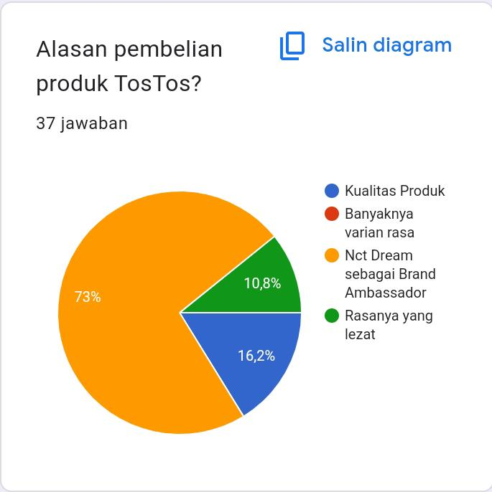

Berdasarkan hasil pra riset yang peneliti lakukan, menghasilkan data yaitu dari 37 masyarakat Kabupaten Kendal yang mengkonsumsi produk makanan TosTos, terdapat 73% masyarakat membeli produk karena brand ambassadornya.
Ketertarikan konsumen terhadap produk TosTos didasari karena NCT Dream sebagai brand ambassador mereka. Suatu produk menggunakan idol K-Pop sebagai Brand Ambassadornya, karena para penggemar K-Pop dikenal setia dan menginginkan barang-barang yang digunakan atau dikonsumsi oleh idolannya. Maka dari itu produsen meminta para idol K-Pop untuk menjadi model bagi para penggemarnya dalam mengkonsumsi produknya.
Brand Ambassador adalah tokoh Masyarakat yang dikenal luas dan dipilih sebagai penyalur, pembicara maupun sebagai penghubung pada iklan, yang bertujuan untuk mempublikasikan suatu produk kepada konsumen, sekaligus membujuk konsumen agar percaya pada produk tersebut. Brand Ambassador adalah orang yang mendukung suatu merek dari berbagai tokoh masyarakat terkenal, selain dari masyarakat popular juga dapat didukung oleh masyarakat biasa.
Bersamaan dengan dipilihnya NCT Dream Sebagai Brand Ambassador, TosTos juga meluncurkan strategi pemasaran dengan promosi penjualan diluncurkannya produk dengan edisi khusus yaitu TosTos X NCT Dream. Tidak hanya kemasannya saja yang berbeda dari produk sebelumnya, didalam kemasannya juga terdapat pothocard member NCT Dream. Adanya promosi penjualan ini dianggap mampu untuk menarik minat beli konsumen sehinggan akan meningkatkan keputusan pembelian.
Gambar 1. 3 Promosi Penjualan TosTos X NCT Dream

Sumber:tokopedia.com

Promosi penjualan merupakan kegiatan penting dalam pemasaran produk. Melalui promosi penjualan, perusahaan dapat menarik pelanggan baru, membujuk pelanggan untuk membeli, meningkatkan daya saing, dan mempengaruhi pembelian impulse buying (pembelian tanpa perencanaan sebelumnya). Promosi penjualan adalah kegiatan penjualan yang bersifat jangka pendek, tidak rutin atau berulang-ulang, dan dimaksudkan untuk mendorong respon yang lebih kuat dan cepat dari pasar yang berbeda. Salah satu faktor yang mempengaruhi keputusan pembelian konsumen adalah promosi yang dijalankan oleh perusahaan. Promosi membuat suatu produk menjadi lebih menarik dan membuat konsumen tertarik untuk membelinya yang sebelumnya tidak berminat untuk membelinya.
Selain dua hal diatas, kesadaran halal juga faktor penting dalam pengambilan keputusan. Masyarakat dengan tingkat kesadaran yang tinggi hanya akan memilih makanan yang terjamin halalnya. Halal yang berarti dibenarkan dan lawannya adalah dilarang atau tidak dibenarkan menurut hukum islam. Indonesia merupakan salah satu negara dengan jumlah populasi muslim terbanyak didunia. Salah satu Kabupaten dengan penduduk muslim terbanyak adalah kabupaten Kendal. Kabupaten Kendal merupakan Kabupaten yang ada di Jawa Tengah dengan penduduk muslim terbanyak.
Menurut data dari kendalkab.bps.go.id menjelaskan pada tahun 2023 jumlah penduduk yang memiliki agama dikabupaten Kendal sebanyak 1.084.164 jiwa, dimana penduduk yang beragama Islam sebanyak 1.074.222 jiwa, penduduk yang beragama Katolik sebanyak 3.750 jiwa, penduduk yang beragama Kristen sebanyak 5.480 jiwa, penduduk yang beragama Hindu sebanyak 284 jiwa, penduduk yang beragama Budha sebanyak 267 jiwa, penduduk yang beragama Konghuchu sebanyak 8 Jiwa, dan penduduk Aliran Kepercayaan sebanyak 153 jiwa.

Gambar 1. 4 Hasil Pra Riset
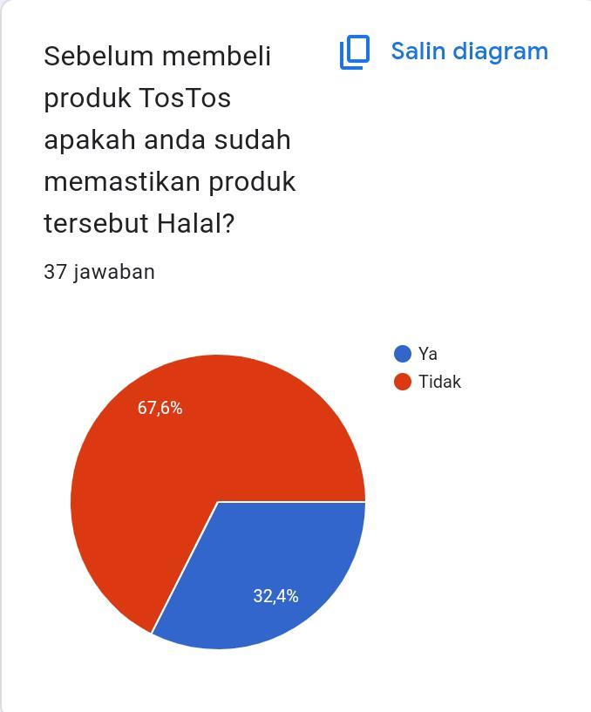
Berdasarkan pra riset yang telah dilakukan oleh peneliti, ditemukan bahwa terdapat 67,6% masyarakat Kabupaten Kendal membeli produk TosTos tidak melihat Kehalalan produk tersebut. Dilihat dari data kendalkab.bps.go.id mayoritas penduduk di Kabupaten Kendal bergama Islam, akan tetapi banyak yang belum sadar terhadap kehalalan suatu produk.
Kesadaran halal merupakan tingkat pernyataan seorang muslim untuk mencari dan mengkonsumsi produk halal sesuai dengan syariat islam. Tingkat kesadaran halal seseorang mempengaruhi pilihan produk yang akan dibeli. Tingkat kesadaran halal seseorang mempengaruhi keputusannya untuk membeli suatu produk. MUI juga mengeluarkan logo halal yang dicantumkan dalam kemasan makanan sebagai simbol yang menunjukkan bahwa produk tersebut bersertifikat halal. Disini konsumen harus mengecek apakah produk yang ingin dibeli memiliki logo halal pada kemasannya. Apabila tidak ada logo halalnya, konsumen dapat memilih produk lainnya yang memiliki logo halal. Kewajiban muslim dalam memilih makanan yang halal telah dijelaskan dalam QS. Al Baqarah ayat 168 berbunyi:
يٰٓاَيُّهَا النَّاسُ كُلُوْا مِمَّا فِى الْاَرْضِ حَلٰلًا طَيِّبًاۖ وَّلَا تَتَّبِعُوْا خُطُوٰتِ الشَّيْطٰنِۗ اِنَّهٗ لَكُمْ عَدُوٌّ مُّبِيْنٌ
Artinya: “Wahai manusia! Makanlah dari (makanan) yang halal dan baik yang terdapat dibumi, dan janganlah kamu mengikuti langkah-langkah setan. Sungguh, setan itu musuh yang nyata bagimu.”
Tafsir Al-Mukhtashar / Markaz Tafsir Riyadh, di bawah pengawasan Syaikh Dr. Shalih bin Abdullah bin Humaid, Imam Masjidil Haram, Wahai manusia, makanlah dari apa yang ada dibumi, baik dari hewan, tumbuh-tumbuhan maupun pohon-pohonan yang diperoleh dengan cara yang halal dan memiliki kandungan yang baik, tidak jorok. Dan janganlah kalian mengikuti jalan setan yang menggoda kalian secara bertahap. Sesungguhnya setan itu adalah musuh yang nyata bagi kalian. Dan orang yang berakal sehat tidak boleh mengikuti musuhnya yang selalu berusaha keras untuk mencelakakan dan menyesatkannya.
Research gap (kesenjangan penelitian terdahulu) juga melatar belakangi penelitian ini, diantaranya adalah penelitian yang dilakukan Utami dan Tambunan dalam judul “Pengaruh Brand Ambassador Terhadap Keputusan Pembelian pada E-Commerce Tokopedia (studi kasus remaja kota medan)” menyatakan bahwa Brand Ambassador berpengaruh positif terhadap Keputusan Pembelian remaja kota medan pada e-commerce Tokopedia. Penelitian yang dilakukan oleh Cindy & Abdulah dalam judul “Pengaruh Brand Ambassador, Kepuasan Pelanggan Dan Brand Awareness Terhadap Keputusan Pembelian Produk Acne Care Scarlett Whitening di Kelapa Gading, Jakarta Utara” menyatakan bahwa Brand Abassador berpengaruh positif terhadap keputusan pembelian. Penelitian yang dilakukan oleh Aisyah Nurul dalam judul “Pengaruh Brand Ambassador Idol Kpop, Promosi, Dan Fitur Terhadap Keputusan Pembelian Konsumen Shopee ( Studi Kasus pada konsumen Shopee yang ada di Jember )” menyatakan bahwa Brand Ambassador Kpop tidak memiliki pengaruh positif terhadap Keputusan Pembelian konsumen shopee yang ada di jember.
Penelitian yang dilakukan oleh Clara, dkk dalam judul “Pengaruh Promosi Penjualan Terhadap Keputusan Pembelian Pada Ingat Kopi Kota Sorong” menyatakan bahwa Promosi Penjualan berpengaruh positif terhadap Keputusan Pembelian. Penelitian yang dilakukan oleh Robi & Harrie dalam judul “Pengaruh Promosi Penjualan Terhadap Keputusan Pembelian Produk Indihome Tahun 2020 (Studi Kasus: Telkom Cijawura)” menyatakan bahwa Promosi Penjualan berpengaruh positif terhadap keputusan pembelian. Penelitian Ivana & Dilladalam judul “Harga, Kualitas Produk, Kualitas Pelayanan, dan Promosi Penjualan Terhadap Keputusan Pembelian Konsumen di Matahari Plaza Ambarrukmo Yogyakarta yang dimediasi oleh Kepuasan Konsumen” menyatakan bahwa promosi penjualan tidak berpengaruh positif terhadap Keputusan Pembelian pada konsumen di Matahari Plaza Ambarrukmo Yogyakarta.
Penelitian yang dilakukan Pratiwi, dkk dalam judul “Pengaruh Logo Halal dan Kesadaran Halal Terhadap Keputusan Pembelian Bakso Sapi di Ciwawi-Bogor” menyatakan bahwa Kesadaran halal seseorang berpengaruh positif terhadap keputusan pembeliannya. Penelitian yang dilakukan oleh Moza Salsabila dalam judul “Pengaruh Labelisasi Halal, Religiusitas Serta Kesadaran Halal Konsumen Terhadap Keputusan Pembelian” menyatakan bahwa Kesadaran Halal berpengaruh positif terhadap keputusan pembelian. Penelitian yang dilakukan oleh Esa, dkk dalam judul “Pengaruh Faktor Kesadaran Halal, Harga, Pelayanan dan Religiusitas Terhadap Keputusan Pembelian Orichick di Kota Semarang” menyatakan bahwa kesadaran halal dan pelayanan tidak berpengaruh signifikan terhadap keputusan pembelian.
Berdasarkan latar belakang diatas serta di dukung dengan adanya beberapa penelitian yang variatif menunjukan adanya research gap dan fenomena gap. Maka dari itu, peneliti tertaik untuk melakukan penelitian dengan judul “Pengaruh Brand Ambassador, Promosi Penjualan, dan Kesadaran Halal Terhadap Keputusan Pembelian pada Produk Makanan Ringan TosTos (Studi pada Pengemgemar NCT Dream di Kabupaten Kendal)”

1.2 Rumusan Masalah
Berdasarkan latar belakang yang telah dipaparkan di atas, maka terdapat beberapa masalah yang dapat diidentifikasikan yaitu:
- Apakah Brand Ambassador berpengaruh terhadap keputusan pembelian pada produk TosTos?
- Apakah Promosi Penjualan berpengaruh terhadap keputusan pembelian pada produk TosTos?
- Apakah Kesadaran Halal berpengaruh terhadap keputusan pembelian pada produk TosTos?

1.3 Tujuan Penelitian
- Mengetahui pengaruh Brand Ambassador terhadap Keputusan Pembelian pada Produk TosTos.
- Mengetahui pengaruh Promosi Penjualan terhadap Keputusan Pembelian pada Produk TosTos.
- Mengetahui pengaruh Kesadaran Halal terhadap Keputusan Pembelian pada Produk TosTos.

1.4 Manfaat Penelitian
Berdasarkan Rumusan Masalah diatas, dengan adanya penelitian ini, diharapkan mampu memberi manfaat sebagai berikut:
1. Manfaat Teoritis
Penelitian ini dapat digunakan untuk referensi penelitian yang akan datang mengenai topik yang bersangkutan. Penelitian ini juga diharapkan dapat menambah wawasan mengenai brand ambassador dan promosi penjualan sebagai salah satu strategi pemasaran suatu produk dan juga kesadaran halal dalam pengambilan keputusan.
2. Manfaat Praktis
Penilitian ini diharapkan dapat berguna bagi perusahaan yang ingin menjadikan brand ambassador dan promosi penjualan sebagai strategi pemasaran. Selain itu, penelitian ini juga diharapkan dapat bermanfaat bagi masyarakat umum khususnya para penggemar agar lebih sadar dalam membeli produk apakah produk itu sudah halal atau belum halal.

1.5 Sistematika Penulisan
Susunan sistematika penulisan dalam penelitian mengenai pengaruh brand ambassador, promosi penjualan, dan kesadaran halal terhadap keputusan pembelian pada pelanggan produk TosTos dapat diuraikan sebagai berikut:
BAB I : PENDAHULUAN
Dalam bab ini tersusun dari latar belakang permasalahan, rumusan masalah, tujuan penelitian, manfaat penelitian, serta sistematika penulisan sesuai dengan judul skripsi ini.
BAB II : TINJAUAN PUSTAKA
Dalam bab ini tersusun dari landasan teori dan pengembangan hipotesis yang berisi mengenai pembahasan variabel brand ambassador, promosi penjualan, kesadaran halal dan keputusan pembelian. Serta sebagai bahan acuan dalam penelitian ini, maka diuraikan penelitian terdahulu yang relevan serta memiliki keterkaitan dengan hipotesis yang diajukan.
BAB III : METODE PENELITIAN
Dalam bab ini tersusun dari metode atau cara yang digunakan dalam penelitian meliputi jenis penelitian, metode pengumpulan data, metode analisis data, serta skala pengukuran data dan hasil uji data.
BAB IV : ANALISIS DATA DAN PEMBAHASAN
Dalam bab ini tersusun dari hasil penelitian dan pembahasan yang berisi mengenai topik penelitian, hasil analisis serta pembahasan secara lebih terperinci. Serta terdapat pembuktian hipotesis agar mengetahui apakah hipotesis tersebut terbukti atau tidak
BAB V : PENUTUP
Dalam bab ini tersusun dari kesimpulan hasil penelitian yang telah dilakukan, keterbatasan penelitian, serta saran yang diajukan kepada peneliti selanjutnya.

BAB II

LANDASAN TEORI

2.1 Theory of Planned Behavior
Theory of Planned Behavior ( Teori Tindakan Beralasan) merupakan penyempurnaan dari theory reasoned action. Teori tindakan beralasan mempunyai bukti ilmiah bahwa niat untuk melakukan suatu perilaku tertentu didorong oleh dua alasan: norma subjektif dan sikap perilaku (Fishbein dan Ajzen,1975). Beberapa tahun kemudian, Ajzen (1988) menambahkan unsur unsur control perilaku yang pesepsian individua tau perceived behavioural control. Keberadakan faktor tersebut mengubah theory reasoned action menjadi theory of planned behaviour.
Theory of Planned Behavior (TPB) menjelaskan bahwa sikap terhadap suatu perilaku merupakan pokok perilaku yang penting. Namun, untuk menguji norma subjektif seseorang dan ukuran kendali perilaku yang dirasakan, sikap seseorang harus diperhitungkan. Jika kamu mempunyai sikap yang positif, dukungan dari lingkungan sekitar serta adanya persepsi yang baik.
Menurut Ajzen,1991 (dalam Setiawan Ade,& Suprapto,Widjojo, 2021) Theory Of Planned Behavior menjelaskan bahwa terdapat tiga faktor yang dapat mempengaruhi minat seseorang dalam berperilaku yaitu:
- Sikap terhadap perilaku (Attitude Toward Reading Behaviour)
Ajzen (1991) menjelaskan bahwa attitude toward behaviour adalah sebuah tingkatan di dalam seorang individu dimana sebuah perilaku bisa dipandang positif atau Ajzen (1991) menjelaskan bahwa attitude toward behaviour adalah sebuah tingkatan di dalam seorang individu dimana sebuah perilaku bisa dipandang positif atau negatif.
Keyakinan tentang tindakan dipengaru oleh keyakinan yang dihasilkan dari tindakan yang dilakukan (behavioural beliefs). Keyakinan pribadi mencakup kekuatan keyakinan dan evaluasi hasil. Keyakinan perilaku diduga mempunyai pengaruh langsung terhadap niat bertindak, yang dikaitkan dengan kontrol perilaku yang dirasakan dan norma subjektif (Ajzen,1991).
- Norma Subjektif
Ajzen (1991) menjelaskan bahwa subjective norm merupakan presepsi seorang individu untuk melakukan atau tidak melakukan sebuah perilaku berdasarkan dari tekanan sosial. Berbeda dengan sikap yang dipengaruhi oleh individu itu sendiri, norma subjektif dipengaruhi oleh dorongan dari luar. Perilaku manusia bergantung pada niat,yang dipengaruhi oleh sikap dan norma subjektif. Namun di sisi lain, yang menentukan perilaku seseorang adalah keyakinan dan penilaian terhadap perilakunya. Norma subyektif ditentukan oleh keyakinan sosial seseorang dan motivasinya dalam menjalankan dorongan-dorongan yang ada. Secara umum, jika lingkungan individu mendukung individu tersebut dalam melakukan suatu perilaku, maka individu tersebut akan lebih percaya diri dalam melakukan perilaku tersebut.
- Kontrol Perilaku Persepsi ( Perceived behavioural control)
Ajzen (1991) menjelaskan bahwa perceived behavioural control adalah presepsi seorang individu tentang mudah atau sulitnya melakukan sebuah perilaku tertentu yang didasarkan dari presepsi tentang kemampuan mereka. Kontrol individu terhadap tindakan dan keyakinannya dapat dipengaruhi oleh faktor internal dan eksternal. Faktor internal berasal dari individu itu sendiri, seperti pengalaman sebelumnya, informasi dan wawasan yang ada, keterampilan, dan tekad. Sedangkan faktor eksternal muncul dari lingkungan individu, seperti: Contoh: keluarga, saudara, teman kerja, dan sebagainya. Semakin banyak dorongan yang diterima seseorang dalam melakukan suatu perilaku, maka semakin besar kontrol dan persepsi positif yang dimilikinya untuk melakukan perilaku tersebut, begitu pula sebaliknya.
Theory of planned behavior memiliki tiga factor yang menjadi penentu minat seseorang dalam berperilaku yang mempunyai hubungan dengan variable brand ambassador, promosi penjualan, dan kesadaran halal. Sikap berhubungan dengan brand ambassador dapat mecerminka persepsi pelanggan terhadap merek yang diwakili oleh duta merek tersebut. Persepsian kontrol perilaku berhubungan dengan promosi penjualan hal ini dapat mencerminkan persepsi individu terhadap harapan orang orang yang penting bagi mereka karena jika seseorang merasa bahwa orang yang berpengaruh dalam hidup mereka mendukung penggunaan produk yang dipromosikan melalui promosi penjualan dapat mempengaruhi minat mereka. Theory of planned behavior membantu memahami bagaimana konsumen membuat keputusan pembelian. Faktor-faktor seperti kualitas produk, harga, merek, iklan, promosi dan pengalaman sebelumnya mempengaruhi sikap, norma subjektif dan persepsi kontrol diri. Niat konsumen membeli produk kemudian dipengaruhi oleh faktor-faktor tersebut. Dengan memahami TPB, bisnis dapat mengembangkan strategi pemasaran efektif untuk mempengaruhi keputusan pembelian konsumen. Sedangkan norma subjektif berhubungan dengan kesadaran halal, dalam konteks kesadaran halal, control perilaku yang dirasakan dapat mencakup keyakinan individu tentang sejauh mana mereka mengontrol kepatuhan terhadap prinsip halal saat membeli produk.

2.2 Keputusan Pembelian

2.2.1 Pengertian Keputusan Pembelian
Menurut Kotler dan Keller (2016) keputusan pembelian merupakan tahapan evaluasi pelanggan untuk membentuk preferensi antara merek dan pilihan, serta dapat juga membentuk niat pembeli terhadap merek yang paling disukai. Menurut Indrasari (2019), menyatakan bahwa setiap harinya, konsumen akan mementukan berbagai pilihan pembelian, baik pembelian produk maupun jasa. Oleh karena itu, perusahaan yang bergerak dibidang penjualan perlu mempelajari keputusan pembelian konsumen untuk mengetahui produk seperti apa yang diinginkan konsumen. Menurut Tjiptono (2016) keputusan pembelian merupakan bagian dari perilaku konsumen. Perilaku konsumen adalah tindakan yang berhubungan langsung dengan perolehan dan identifikasi produk dan jasa, termasuk proses pengambilan keputusan sebelum dan sesudah tindakan tersebut. Menurut Assauri (2015) keputusan pembelian konsumen juga dipengaruhi oleh kebiasaan, dalam kebiasaan membeli ini termasuk kapan pembelian dilakukan, kapan pembelian dilaksanakan dan dimana pembelian tersebut dilakukan.
Definisi diatas dapat disimpulkan bahwa keputusan pembelian sebagai suatu tindakan yang dilakukan oleh pelanggan untuk mendapatkan produk yang diinginkan atau yang dibutuhkan dengan cara menukarkan uang dengan barang.

2.2.2 Indikator Keputusan Pembelian
Menurut Kotler dan Keller dan Masharyono dkk dalam jurnal Tranggono didiek dkk. Terdapat enam indikator keputusan pembelian, yakni: pilihan produk, pilihan merek, pilihan penyalur, jumlah pembeli, waktu pembeli dan metode pembayaran.
a. Pilihan Produk
Konsumen memilih suatu produk dari sejumlah besar pilihan produk, dengan mempertimbangkan pertimbangan berbeda. Pertimbangan tersebut berupa:
1. Keunggulan produk: bagaimana kualitas produk tersebut, apakah sesuai dengan apa yang diinginkan konsumen.
2. Manfaat produk: manfaat apa yang didapatkan konsumen saat menggunakan produk tersebut, apakah sesuai dan dapat memenuhi kebutuhannya atau tidak.
3. Pemilihan produk: pilihan yang telah ditetapkan konsumen mengenai produk tersebut, apakah kualitas sesuai yang diharapkan dan bermanfaat.

b. Pilihan merek
Setelah memutuskan suatu produk,langkah selanjutnya adalah menentukan pilihan merek. Bagaimana konsumen memilih suatu merek diantara merek lainnya:
1. Ketertarikan pada merek: konsumen merasa tertarik terhadap suatu merek karena citra merek tersebut dipandang sebagai nilai tambah pada suatu produk.
2. Kebiasaan pada merek: konsumen mungkin memilih merek tertentu karena merasa telah terbiasa dengan merek tersebut, dan cenderung memilih produk dari merek yang lebih mereka kenal.
3. Kesesuaian harga: konsumen lebih menyukai produk dari merek yang mereka yakini memiliki harga yang sepadan dengan kualitas dan manfaat produk tersebut.
c. Pilihan penyalur
Setiap memilih penjual mana yang akan dipilih oleh konsumen ketika melakukan pembelian, dipengaruhi oleh berbagai faktor yang dipertimbangkan, yakni:
1. Lokasi penjualan tersebut, apakah mudah dijangkau dan memerlukan waktu yang singkat. Semakin mudah diakses, konsumen akan semakin nyaman ketika mengunjungi penjual.
2. Pelayanan yang diharapkan dari penjualan tersebut, apakah memiliki pelayanan yang baik, sangat memuaskan ataupun tidak.
3. Apakah produk yang akan dibeli tersedia dan memiliki stok yang baru atau stok yang banyak pada penjual tersebut.
d. Jumlah pembelian
Apabila melakukan pembelian, kuantitas atau jumlah produk yang dibeli tentu saja termasuk dalam pertimbangan. Tergantung pada keputuan dalam menentukan jumlah pembelian pun berbeda-beda, yakni:
1. Konsumen memutuskan membeli produk berdasarkan keinginan berapa banyak produk yang harus dibeli.
2. Konsumen memutuskan membeli produk sebagai persediaan (akan digunakan untuk waktu yang akan datang) sehingga mempertimbangkan jumlahnya dengan teliti.
e. Waktu pembelian
Konsumen tentu akan mempertimbangkan waktu yang tepat dalam melakukan pembelian produk. Setiap konsumen tentu memiliki pertimbangan waktu yang berbeda- beda dan disebabkan oleh:
1. Sesuai dengan kebutuhan, saat konsumen harus membeli produk dalam waktu dekat untuk memenuhi kebutuhan tersebut.
2. Keuntungan yang akan didapatkan kosnumen jika membeli produk dalam waktu tertentu, misalnya saat sedang promo atau diskon dan sebagainya.
3. Alasan pribadi konsumen juga menjadi pertimbangan untuk menentukan waktu pembelian produk, bias saja produk tersebut untuk pemuas keinginan semata bukan karena kebutuhan.
f. Metode pembayaran
Konsumen mementukan metode pembayaran mana yang akan digunakan untuk pembelian. Pertimbangannya adalah tentang kenyamanan, efisiensi, efektivitas, dll. Metode pembayaran yang dapat dicar antara lain pembayaran tunai, kartu kredit, kartu debit, mobile banking, internet banking, dan masih banyak lagi.

2.2.3 Keputusan Pembelian dalam Ekonomi Islam
Ketika seorang muslim memutuskan untuk membeli suatu produk, ia harus mempertimbangkan beberapa hal. Lalu bagaimana cara mendapatkan produk yang tidak haram dan tidak bersifat haram sebagaimana firman Allah SWT.
يٰٓاَيُّهَا الَّذِيْنَ اٰمَنُوْا لَا تَأْكُلُوْٓا اَمْوَالَكُمْ بَيْنَكُمْ بِالْبَاطِلِ اِلَّآ اَنْ تَكُوْنَ تِجَارَةً عَنْ تَرَاضٍ مِّنْكُمْۗ وَلَا تَقْتُلُوْٓا اَنْفُسَكُمْۗ اِنَّ اللّٰهَ كَانَ بِكُمْ رَحِيْمًا
Artinya: “Hai orang-orang yang beriman, janganlah kamu saling memakan harta sesamamu dengan jalan yang batil, kecuali dengan jalan perniagaan yang berlaku dengan suka sama-suka di antara kamu. Dan janganlah kamu membunuh dirimu; sesungguhnya Allah adalah Maha Penyayang kepadamu.” (QS An-Nisa : 29)
Tafsir Al-Muyassar / Kementerian Agama Saudi Arabia, Wahai orang-orang yang beriman kepada Allah dan rasulnya serta melaksanakan syariatnya, tidak halal bagi kalain untuk memakan harta sebagian kalian kepada sebagian yang lainnya tanpa didasari haq, kecuali telah sejalan dengan syariat dan penghasilan yang dihalalkan yang bertolak dari adanya rido dari kalian. Dan janganlah sebagian kalian memebunuh sebagianyang lain, akibatnya kalian akan membinasakan diri kalian dengan melanggar larangan-larangan Allah dan maksiat-maksiat kepadanya. Sesungguhnya Allah maha penyayang kepada kalian dalam setiap perkara yang Allah memerintahkan kalian untuk mengerjakannya dan perkara yang Allah melarang kalian melakukannya.
QS An-Nisa : 29 menjelaskann bahwa tidak boleh memakan harta orangg lainn secara batil (yangg haram menurut agama; seperti riba, gharar, maysir, perampasan, dll). Diperbolehkan dengan jalan suka sama suka berdasarkan kerelaan hati kedua belah pihak yang berakad kecuali barang-barang yang dilarang oleh islam. Dalam hal keputusan pembelian Allah SWT juga menekankan keseimbangan dalam pengambilan keputusan membelanjakan harta, sebagaimana firman Allah SWT.
وَٱلَّذِينَ إِذَآ أَنفَقُوا۟ لَمْ يُسْرِفُوا۟ وَلَمْ يَقْتُرُوا۟ وَكَانَ بَيْنَ ذَٰلِكَ قَوَامًا
Artinya: “Dan orang-orang yang apabila membelanjakan (harta), mereka tidak berlebihan, dan tidak (pula) kikir, dan adalah (pembelanjaan itu) di tengah-tengah antara yang demikian.”
Tafsir Al-Wajiz / Syaikh Prof. Dr. Wahbah az-Zuhaili, pakar fiqih dan tafsir negeri Suriah, dan orang-orang yang apabila membelanjakan harta, mereka tidak berlaku boros (boros adalah banyak berbelanja melebihi batas normal) dan tidak pelit (pelit adalah kikir dan terlaku membetasi belanja). Pembelanjaan mereka itu sedang-sedang saja, tidak lebih dan tidak kurang.
Ayat diatas menjelaskan bahwa setiap pengambilan keputusan untuk membeli sesuatu harus seimbang, maksud dari seimbang disini yaitu dalam pembelian tidak boleh berlebih-lebihan dan juga tidak kikir.

2.3 Brand Ambassador

2.3.1 Pengertian Brand Ambassador
Menurut varley, dkk (2019), brand ambassador adalah sebuah alat yang digunakan oleh perusahaan untuk menyalurkan dan menghubungkan ke pada publik mengenai produk yang mereka miliki agar penjualan produk tersebut dapat meningkat. Menurut Lestari (2018), brand ambassador adalah orang yang popular, memiliki citra dan pengetahuan yang baik tentang suatu brand, serta memiliki kemampuan membujuk konsumen untuk membeli produk dari brand tersebut. Perusahaan berupaya untuk menyampaikan citra terbaik brandnya melalui brand ambassador dengan harapan dapat mempengaruhi konsumen untuk tertarik mengkonsumsi produk tersebut. Menurut Ainurrofiqin (2021), brand ambassador adalah seorang yang memiliki pengaruh dimasyarakat yang dipilih atau dipekerjakan oleh suatu perusahaan untuk melakukan branding dari produk perusahaan mereka, brand ambassador biasanyan dipilih dari selebriti, seperti artis dan influencer, yang memiliki pengaruh signifikan terhadap branding produk yang mereka gunakan.
Definisi diatas dapat disimpulkan bahwa brand ambassador merupakan seseorang yang popular atau terkenal dan memiliki citra baik dimata masyarakat, yang diharapkan perusahaan dapat mempromosikan brandnya agar masyarakat mau membeli produk mereka.

2.3.2 Indikator Brand Ambassador
Menurut Lailiya Nisfatul (2020) indikator brand ambassador adalah:
- Visibility (kepopuleran)
Popularitas seorang brand ambassador dapat mewakili brand yang dipromosikannya. Hal ini juga menggambarkan sejauh mana popularitas selebriti atau tokoh yang menjadi brand ambassador produk tersebut. Popularitas yang dimiliki oleh brand ambassador dapat memberikan pengaruh terhadap popularitas brand juga. Maka semakin baik popularitas yang dimiliki brand ambassador maka semakin baik pula popularitas brand tersebut.
- Credibility (kredibilitas)
Kredibilitas adalah kemampuan seorangselebriti atau publik figur dalam memanfaatkan pengalaman, keahlian, dan pengetahuannya dalam memberikan informasi tentang produk kepada konsumen. Seorang brand ambassador yang memiliki keahlian dan dapat dipercaya akan lebih mudah membuat seseorang menggunakan produk yang ditawarkan dibandingkan dengan seorang brand ambassador yang yang kurang memiliki keahlian.
- Attraction (daya Tarik)
Seorang brand ambassador juga dapat dikenali dari daya tariknya. Daya tarik ini meliputi penampilan fisik dan non fisik seperti gaya hidup dan kemampuan intelektual. Dengan kata lain,brand ambassador yang berpenampilan menarik lebih berpeluang diterima oleh masyaraka. Hal ini menentukan brand ambassador akan dapat disukai atau tidak oleh konsumen.
- Power (kekuatan)
Kekuatan brand ambassador terletak pada membujuk dan mempengaruhi konsumen untuk membeli atau mempertimbangkan produk yang ditawarkan.hal ini berkaitan dengan citra baik yang dimiliki oleh brand ambassador, sehingga data menjadi idola dapat diikuti atau sebagai acuan konsumen.

2.3.3 Brand Ambassador dalam Ekonomi Islam
Pada dasarnya, dalam konteks ekonomi Syariah tidak diatur secara khusus mengenai brand ambassador, namnun dalam ekonomi islam terdapat prinsip-prinsip jual beli yang dapat dijadikan sebagai etika mengenai brand ambassador. Seperti prinsip keadilan dan kejujuran, seperti sabda Nabi Muhammad SAW,
عَنْ أَبِي هُرَيْرَةَ أَنَّ رَسُولَ اللَّهِ صَلَّى اللَّهُ عَلَيْهِ وَسَلَّمَ مَرَّ عَلَى صُبْرَةِ طَعَامٍ، فَأَدْخَلَ يَدَهُ فِيهَا، فَنَالَتْ أَصَابِعُهُ بَلَلًا، فَقَالَ مَا هَذَا يَا صَاحِبَ الطَّعَامِ؟ قَالَ أَصَابَتْهُ السَّمَاءُ يَا رَسُولَ اللَّه،ِ قَالَ أَفَلَا جَعَلْتَهُ فَوْقَ الطَّعَامِ كَيْ يَرَاهُ النَّاسُ؟ مَنْ غَشَّ فَلَيْسَ مِنِّي
Artinya: “Rasulullah shallallahu ‘alaihi wa sallam pernah melewati setumpuk makanan, lalu beliau memasukkan tangannya ke dalamnya, kemudian tangan beliau menyentuh sesuatu yang basah, maka pun beliau bertanya, “Apa ini wahai pemilik makanan?” Sang pemiliknya menjawab, “Makanan tersebut terkena air hujan wahai Rasulullah.” Beliau bersabda, “Mengapa kamu tidak meletakkannya di bagian makanan agar manusia dapat melihatnya? Ketahuilah, barangsiapa menipu maka dia bukan dari golongan kami.” (HR. Muslim no.102)
Ayat tersebut dapat diartikan bahwa antara produsen dan konsumen dalam ekonomi Islam harus transparant dalam urusan jual-beli. Sama halnya dengan strategi penjualan melalui brand ambassador, dimana seorang brand ambassador harus berperilaku jujur dalam memberikan informasi produk kepada para konsumen dan tidak boleh dilebih-lebihkan atau memanipulasinya.

2.4 Promosi Penjualan

2.4.1 Pengertian Promosi Penjualan
Menurut Kotler dan Keller (2016), adalah sejumlah insentif berjangka pendek sebagai pendorong adanya percobaan atau pembelian produk maupun jasa termasuk promosi konsumen (misalnya sampel,kupon,dan premi) promosi perdagangan (misalnya iklan dan tunjangan display,dan bisnis dan tenaga penjualan promosi). Promosi penjualan adalah kegiatan penjualan yang bersifat jangka pendek, tidak rutin atau berulang-ulang, dan dimaksudkan untuk mendorong respon yang lebih kuat dan cepat dari pasar yang berbeda.
Definisi diatas dapat disimpulkan bahwa promosi penjualan adalah kegiatan penjualan yang bersifat penduk guna menarik perhatian konsumen untuk membeli produk tersebut. Promosi yang dilakukan pedagang biasanya berupa iklan,diskon, dan hadiah yang ada didalam kemasan.

2.4.2 Indikator Promosi Penjualan
Menurut Kotler dan Keller (2006:272), dindikator-indikator promosi penjualan diantaranya:
- Frekuensi Promosi
Jumlah promosi penjualan yang dilakukan dalam suatu waktu melalui media promosi penjualan.
- Kualitas Promosi
Tolak ukur seberapa baik promosi penjualan dilakukan. Hal ini dapat dilihat dari kualitas kegiatan promosi yang sampai dan dapat dimengerti atau ditangkap oleh konsumen.
- Kuantitas Promosi
Nilai atau jumlah (banyaknya) promosi penjualan yang diberilan kepada konsumen
- Waktu Promosi
Lamanya promosi yang dilakukan oleh perusahaan
- Ketepatan atau Kesesuaian Sasaran Promosi
Hal ini adalah faktor yang diperlukan untuk mencapai target yang diinginkan perusahaan (jangkauan promosi)

2.4.3 Promosi Penjualan dalam Ekonomi Islam
Prinsip ekonomi islam yang digunakan dalam promosi penjualan kepercayaan dan suka sama suka. Orang yang terjun dalam bidnag usaha perlu mengetahui hukum-hukum mengenai jual-beli agar baik penjual maupun pembeli tidak dirugikan dengan adanya jual beli tersebut. Jual beli hukumnya mubah. Artinya hal tersebut boleh dilakukan sepanjang suka sama suka. Promosi sangat penting agar produk yang dihasilkan dikenal oleh masyarakat luas. Etika dalam melakukan promosi perlu diperhatikan agar tidak melanggar aturan yang berlaku. Beberapa aturan dalam menjalankan promosi dijelaskan dalam islam. Sebagaimana dijelaskan dalam surat Al-Jatsiyah ayat 18 :
ثُمَّ جَعَلْنَٰكَ عَلَىٰ شَرِيعَةٍ مِّنَ ٱلْأَمْرِ فَٱتَّبِعْهَا وَلَا تَتَّبِعْ أَهْوَآءَ ٱلَّذِينَ لَا يَعْلَمُونَ
Artinya: “Kemudian kami jadikan kamu berada diatas suatu syariat (peraturan) dari urusan (agama itu), maka ikutilah hawa nafsu orang-orang yang tidak mengetahui.”
Ayat tersebut menjelaskan bahwa perlunya memperhatikan peraturan dalam semua tindakan. Misalnya dalam melakukan promosi, pastikan memiliki etika yang baik dan positif. Tidak mengandung unsur menjelek-jelekkan atau menyakiti orang lain.
Tafsir Al-Muyassar / kementerian agama Saudi arabia, kemudian kami tunjukkan kepadamu (wahai Rasul) pada jalan yang jelas dalam urusan agama. Oleh karena itu taatilah hukum yang kami gunakan untuk menciptakan kamu. Jangan mengikuti keinginan orang yang tidak mengetahui hukum tuhan dan tidak mengetahui kebenaran. Ayat ini mengandung dalil besar atas kesempurnaan agama ini dan kemuliaanny, serta kewajiban untuk tunduk kepada hukumnya dengan tidak condong hawa nafsu orang-orang kafir lagi ingkar.

2.5 Kesadaran Halal

2.5.1 Pengertian Kesadaran Halal
Menurut Setyaningsih & arwansyah (2019), kesadaran halal adalah pengetahuan seorang muslim tentang konsep halal,proses halal, dan menganggap mengkonsumsi makanan halal merupakan hal yang sangat penting. Menurut Septiani & Ridlwan (2020), kesadaran halal adalah kesadaran umat islam yang mempunyai ilmu syariah, mengetahui cara penyembelihan yang benar dan mengutamakan makanan halal untuk dikonsumsi. Menurut Widyaningrum (2019), kesadaran halal dikonseptualisasikan untuk berkolerasi dengan niat membeli. Ini memberikan kontribusi terhadap pengetahuan konsumen tentang makanan halal.
Definisi diatas dapat disimpulkan bahwa kesadaran halal adalah kesadaran seorang muslim untuk membeli atau mengkonsumsi makanan yang halal sesuai dengan syariat yang ada diagama islam.

2.5.2 Indikator Kesadaran Halal
Menurut Shaari & Arifin (2010) dan Yunus, Arifin, & Rashid (2014) dalam Efendi (2020) beberapa faktor yang menjadi indikator kesadarn konsumen dalam memilih produk halal, antara lain sebagai berikut:
- Bahan-bahan halal merupakan elemen penting yang perlu dipahami konsumen. Dalam memilih suatu produk, konsumen perlu mengetahui komposisi bahan baku yang digunakan untuk menjamin kehalalan produk.
- Kewajiban beragama, kehalalan produk menjadi prioritas dan kewajiban bagi konsumen muslim yang mengamalkan. Oleh karena itu, kewajiban mengkonsumsi produk halal merupakan salah satu standar kesadaran halal dikalangan konsumen muslim.
- Proses produksi salah satu indikator kesadaran halal adalah pengetahuan akan kehalalan proses produksi. Pemahaman proses produksi dapat diketahui melalui media televisi atau internet.
- Kebersihan produk. Kebersihan produk merupakan salah satu tolak ukur kesadaran halal yang bisa langsung kita lihat pada produknya.
- Pengetahuan tentang produk halal internasional. Untuk mengenali kehalalan suatu produk, kita perlu memahami produk yang tersedia didalam negeri. Selain itu, produk yang dipasarkan tidak hanya produk dalam negeri saja, namun juga mencakup produk luar negeri yang sudah ada dipasaran. Oleh karena itu, mengetahui keberadaan produk yang berasal dari luar negeri merupakan salah satu indikator kesadaran halal.

2.5.3 Kesadaran Halal dalam Ekonomi Islam
Menurut jurnal Khasanah Miftakhul (2020) Pengembangan produk dalam perspektif Islam harus divisualisasikan secara berbeda dibandingkan dengan pemikiran Barat. Dalam Islam, unsur-unsur moral dan transenden harus sangat ditekankan dalam proses produksi dan pengambilan keputusan, dan harus berdasarkan prinsip-prinsip etika bisnis. Harus ditunjukkan bahwa praktik dan barang komersial tertentu dilarang oleh Islam. Islam menggabungkan unsur-unsur moral dan transendental dalam proses produksi dan pemasaran dengan prinsip-prinsip etika bisnis Islam sebagai panduan.
Pengetahuan produk melibatkan pengetahuan tentang manfaat produk dan pengetahuan tentang kepuasan yang diberikan produk kepada konsumen. Hal itu melibatkan pengetahuan tentang karakteristik atau atribut produk (fisik dan abstrak), pengetahuan tentang pembelian mengenai kapan dan apakah produk tersebut akan dibeli dan diketahui penggunaannya, termasuk cara produsen tersebut termasuk konsumsi atau konsumsi produk tersebut sehingga fungsi produk dengan benar. Pengetahuan produk halal dapat diartikan sebagai kumpulan berbagai macam informasi tentang produk halal, yang meliputi kategori produk, merek, terminologi produk, atribut atau fitur produk, harga produk, tempat dan waktu penjualan, cara menggunakan dan mempercayai produk halal Pengetahuan tentang produk halal juga terdiri dari pengetahuan tentang di mana dan kapan konsumen membeli produk halal dan juga siapa yang menjual produk halal.

2.6 Penelitian Terdahulu
Penelitian terdahulu adalah analisis tinjauan ilmiah terdahulu yang berkaitan dengan penelitian yang sedang dilakukan untuk menghindari duplikasi ataupun plagiasi serta menjamin keaslian penelitian yang dilakuka.
Tabel 2. 1 Penelitian Terdahulu
No | Nama | Judul | Hasil | Perbedaan
1. | Najwa Jihan, Chasanah Amalia Nur. | Pengaruh Viral Marketing, Online Consumer Reviews, Harga, dan Brand Ambassador Terhadap Keputusan Pembelian Secara Online di Tokopedia. | Brand Ambassador secara persial memiliki pengaruh signifikan terhadap keputusan pembelian. | Perbedaan dalam penelitian ini adalah menggunakan empat variable independent yaitu Viral Marketing, Online Consumer Reviews, Harga, dan Brand Ambasador.
2. | Herawati, Putra Angga Sanita. | Pengaruh Brand Ambassador dan Brand Image Terhadap Keputusan Pembelian Azarine Cosmetic. | Brand Ambassador secara persial memiliki pengaruh signifikan terhadap keputusan pembelian. | Perbedaannya adalah hanya menggunakan dua variabel independen yaitu Brand Ambassador dan Brand Image.
3. | Nazmi Hendra | Pengaruh Promosi Penjualan dan Saluran Distribusi Terhadap Keputusan Pembelian Furing Prima Pada PT. Biru Indokon. | Promosi Penjualan secara persial berpengaruh signifikan terhadap keputusan pembelian. | Perbedaanya adalah hanya menggunakan dua variabel independen yaitu Promosi Penjualan dan Saluran Distribusi.
4. | Enisa Devi, Riyono Riyono, Ristanto Hesti. | Pengaruh Promosi Penjualan dan Brand Ambassador Terhadap Keputusan Pembelian Konsumen Tokopedia (Studi pada Mahasiswa Institut Teknologo dan Bisnis Semarang Kampus II). | Promosi Penjualan secara persial berpengaruh signifikan terhadap keputusan pembelian. Selain itu penelitian ini juga menemukan bahwa Brand Ambassador berpengaruh signifikan terhadap keputusan pembelian. | Perbedaan dalam penelitian ini adalah menggunakan dua variabel independen yaitu Promosi Penjualan dan Brand Ambassador dan menggunakan dua hipotesis.
5. | Probosini Dewi Amalia, Hidayat Nurdin, Yusuf Muhammad. | Pengaruh Promosi dan Brand Ambassador Terhadap Keputusan Pembelian Pengguna Market Place X dengan Brand Image sebagai Variabel Intervening | Hasil dari penelitian ini menunjukkan pengaruh signifikan dari variabel Brand Ambassador terhadap keputusan pembelian | Perbedaan dalam penelitian ini adalah menggunakan dua variabel independen Promosi dan Brand Ambassador, namun dalam penelitian ini menggunakan dua variabel dependen yaitu keputusan pembelian dan brand image.
6. | Nursyawal Amatulloh Hasna, Listyaningrum Ratna Sari, Amelianawati Mae. | Kajian Pengaruh Kesadaran Halal dan Label Halal Terhadap Keputusan Pembelian Bubble Tea pada Mahasiswa Universitas Muhammadiyah Bnadung. | Kesadaran Halal secara persial berpengaruh signifikan terhadap keputusan pembelian bubble tea . | Perbedaan dalam penelitian ini adalah mengguanakan dua variabel independen yaitu Kesadaran Halal dan Label Halal.
7. | Syabita Ivanisa | Pengaruh halal Awareness Terhadap Keputusan Pembelian Halal Meat di Kota Padang. | Kesadaran Halal secara persial berpengaruh signifikan terhadap keputusan pembelian halal meat dikota Padang. | Perbedaan dalam penelitian ini adalah menggunakan satu variabel independen yaitu halal awareness.
8. | Dewi Shanaya Rifiana, Gunanto Edy Yusuf Agyng. | Analisis Peran E-WOM, Halal Awareness, Marketing Influencer dan Lifestyle dalam Keputusan Pembelian Poduk Makanan Impor dalam kemasan. | Kesadaran Halal secara persial berpengaruh signifikan terhadap keputusan pembelian produk makanan impor dalam kemasan. | Perbedaan dalam penelitian ini adalah menggunakan empat variable independen yaitu peran E-WOM, halal awareness, marketing nfluencer dan lifestyle
9. | Pratiwi Dwi Putri & Falahi Adrial. | Pengaruh Sertifikat Halal dan Kesadaran Halal Terhadap Krputusan Pembelian Produk Kosmetik Wardah di Desa Bangun Rejo Tanjung Morawa. | Kesadaran Halal secara persial berpengaruh positif dan signifikan terhadap Keputusan Pembelian. | Perbedaanya adalah hanya menggunakan dua variabel independent yaitu Sertifikat Halal dan Kesadaran Halal.
10. | Gultom Novia Clara, Tamengkel Lucky F & Punuindoong Aneke Yolly. | Pengeruh Promosi Penjualan Terhadap Keputusan Pembelian Pada Kedai Ingat Kopi Kota Sorong. | Promosi Penjualan secara persial berpengaruh positif dan signifikan terhadap Keputusan Pembelian. | Perbedaan dalam penelitian ini adalah menggunakan satu variabel independent yaitu promosi penjualan dan menggunkana saru hipotesis.

2.7 Kerangka Penelitian
Tabel 2. 2 Kerangka Penelitian

X1
BRAND AMBASSADOR

ADOR
H₁
Y
KEPUTUSAN PEMBELIAN

ADOR
X2
PROMOSI PENJUALAN

ADOR
H₂
H₃
X3
KESADARAN HALAL

ADOR

Keterangan:
: Secara Persial

2.8 Pengembangan Hipotesis

2.8.1 Pengaruh Brand Ambassador terhadap Keputusan Pembeliaan
Brand Ambassador adalah seseorang yang mewakili suatu produk atau perusahaan dengan memperkenalkannya dan memberikan pengaruh positif terhadap proses bisnis. (Osak dan Pashabiru, 2020). Salah satu dari cara untuk membantu membentuk citra produk Anda adalah dengan memanfaatkan orang-orang yang memiliki pengaruh dan berhasil mengkomunikasikan produk Anda kepada konsumen, seperti menggunakan duta merek. Pada dasarnya, kunci untuk menjadi duta merek terletak pada kemampuan Anda menerapkan strategi promosi yang memberdayakan pelanggan dan memengaruhi audiens Anda dalam membeli produk tambahan. Menurut penelitian Sterie, et al.,(2019) menyatakan bahwa brand ambassador memiliki pengaruh positif dan signifikan terhadap keputusan pembelian.
Brand Ambassador menggunakan salah satu faktor penentu minat seseorang yang dicetuskan oleh Icek Ajzen dalam theory of planned behavior yaitu sikap. Sikap merupakan evaluasi positif atau negatif terhadap perilaku teersebut. Dalam konteks pemasaran seperti brand ambassador, sikap dapat mencerminkan persepsi pelanggan terhadap merek yang diwakili oleh duta merek tersebut. Jika pelanggan memiliki sikap positif terhadap brand ambassador atau merek yang dieakilinya, kemingkinan mereka akan lebih tertarik untuk perperilaku sesuai dengan pengaruh tersebut.
Berdasarkan rumusan di atas dapat dibangun hipotesis pertama dalam penelitian ini yaitu:
H1. Brand Ambassador berpengaruh positif terhadap Keputusan Pembelian.

2.8.2 Pengaruh Promosi Penjualan terhadap Keputusan Pembelian
Menurut Kotler dan Amstrong (2017) dalam jurnal Amelia (2023) menjelaskan bahwa promosi penjualan adalah sebuah insentif jangka pendek yang dapat berguna untuk meningkatkan suatu pembelian atau dalam penjualan produk atau jasa. Menurut mas’adi et al.,(2023) menyatakan bahwa promosi penjualan berpengaruh positif terhadap keputusan pembelian. Salah satu cara untuk mempromosikan produknya yaitu dengan cara memberikan diskon atau hadiah setiap kemasan produk tersebut agar konsumen tertarik untuk membeli produk itu.
Promosi penjualan menggunakan salah satu faktor penentu minat seseorang yang dicetuskan oleh Icek Ajzen dalam theory of planned behavior yaitu norma subjektif. Norma subjektif mencerminkan persepsi individu terhadap harapan orang-orang yang penting bagi mereka (misalnya,keluarga,teman,rekan kerja) atas perilaku yang sedang dipertimbangkan. Jika seseorang merasa bahwa orang yang berpengaruh dalam hidup mereka mendukung penggunaan produk yang dipromosikan melalui promosi penjualan, maka ini bisa mempengaruhi minat mereka.
H2. Promosi Penjualan berpengaruh positif terhadap Keputusan Pembelian.

2.8.3 Pengaruh Kesadaran Halal terhadap Keputusan Pembeliaan
Menurut Vizano, dkk “Kesadaran halal adalah pengetahuan seorang muslim tentang konsep halal,proses halal, dan menganggap bahwa mengkonsumsi makanan halal penting baginya.” Salah satu cara untuk mengetahui produk itu terjamin kehalalannya yaitu dengan cara mengecek pada kemasan produk apakah produk tersebut sudah bersertifikasi halal atau belum. Dimana dalam kemasan tersebut terdapat logo halal dari MUI jika produk tersebut sudah terjamin halal. Menurut pratiwi , dkk menyatakan bahwa kesadaran halal memiliki pengaruh positif terhadap keputusan pembelian.
Kesadaran halal menggunakan salah satu faktor penentu minat seseorang yang dicetuskan oleh Icek Ajzen dalam theory of planned behavior yaitu control perilaku persepsi. Hal ini mengacu pada persepsi individu tentang kemampuannya untuk melakukan perilaku tertentu. Dalam konteks kesadaran halal, control perilaku yang dirasakan dapat mencakup keyakinan individu tentang sejauh mana mereka mengontrol kepatuhan terhadap prinsip halal saat membeli produk.
Berdasarkan rumusan di atas dapat dibangun hipotesis ketiga dalam penelitian ini yaitu:
H3. Kesadaran Halal berpengaruh positif terhadap keputusan pembelian.

BAB III

METODE PENELITIAN

3.1 Metode Penelitian
Penelitian ini dilakukan dengan pendekatan penelitian kuantitatif. Penelitian kuantitatif adalah penelitian empiris yang datanya berbentuk angka-angka. Pendekatan kuantitatif merupakan upaya pengukuran untuk menerangkan fenomena sosial dengan cara memandang fenomena tersebut sebagai hubungan antar variabel. Penelitian ini menerapkan pendekatan kuantitatif untuk mengetahui beberapa variabel yang berpengaruh terhadap Keputusan Pembelian.

3.2 Sumber Penelitian

3.2.1 Data Primer
Menurut Sandu Siyoto dan Ali Sodik, data primer adalah data yang diperoleh atau dikumpulkan oleh peneliti secara langsung dari sumber datanya guna mendapatkan data primer peneliti harus mengumpulkannya secara langsung. Tehnik yang dapat digunakan peneliti untuk mengumpulkan data primer antara lain diskusi terfokus dan penyebaran kuesioner secara langsung. Sumber data yang dilakukan secara primer dalam penelitian ini adalah kepada penggemar NCT Dream yang mengkonsumsi produk TosTos.

3.3 Populasi dan Sampel

3.3.1 Populasi
Sugiyono mendefinisikan populasi sebagai wilayah generalisasi yang terdiri atas ojek/subjek yang mempunyai kualitas dan karakteristik tertentu yang ditetapkan oleh peneliti untuk dipelajari dan kemudian ditarik kesimpulannya. Populasi dalam penelitian ini adalah Masyarakat yang pernah mengkonsumsi produk makanan ringan TosTos. Sedangkan alasan memilih produk TosTos karena TosTos ini merupakan produk makanan ringan terbaru tahun 2022 yang dibuat oleh perusahaan PT. Dua Kelinci.

3.3.2 Sampel
Sampel secara sederhana diartikan sebagai bagian dari populasi yang menjadi sumber data sebenarnya dalam suatu penelitian. Dengan kata lain, sampel adalah sebagian dari populasi untuk mewakili seluruh populasi. Penelitian ini meggunakan Teknik non probability sampling, yaitu Teknik pengambilan sampel yang tidak memberikan kesempatan yang sama kepada seluruh sampel dalam populasi. Responden dalam penelitian ini yaitu menggunakan Teknik purposive sampling, yaitu penentuan responden dalam menentukan kriteria tertentu. Kriteria untuk menentukan responden pada penelitian ini adalah:
- Merupakan penggemar NCT Dream yang pernah membeli TosTos Minimal 1x
- Berdomisili di Kabupaten Kendal
Populasi dalam penelitian ini jumlahnya tidak diketahui, maka untuk itu rumus yang dibutuhkan untuk mengetahui ukuran sampel dalam penelitian ini adalah menggunakan rumus Lemeshow, sebagai berikut:
𝑛 = $\frac{{Za}^{2 }X P X Q}{d^{2}}$
Keterangan:
n = Jumlah sampel minimal yang diperlukan
Z = Nilai standar dari distribusi sesuai nilai = 5% = 1,96
P = Prevalensi outcome, karena data belum didapatkan maka dipakai 50%
Q = 1-P
d = Tingkat ketelitian 10%
Berdasarkan rumus diatas, peneliti melakukan perhitungan dengan menggunakan rumus lemeshow diatas. Hasil yang menentukan jumlah sampel yang akan diuji yaitu:
𝑛 = $\frac{{1.96}^{2 }X 0.5 X 0.5}{{0.1}^{2}}$
𝑛 = $96.04$
Berdasarkan perhitungan menggunakan rumus lemeshow diatas, maka jumlah sampel untuk penelitian ini adalah berjumah 96 responden. Untuk memudahkan penelitian dan memperoleh pengolahan data yang maksimal maka peneliti mengambil sampel sebanyak 100 orang responden.

3.4 Metode Pengumpulan Data

3.4.1 Angket atau Kuesioner
Pengumpulan data penelitian ini menggunakan metode kuesioner. Kuesioner merupakan alat untuk mengumpulkan informasi dengan cara menyampaikan sejumlah pertanyaan tertulis untuk dijawab oleh responden. Pertanyaan yang ditanyakan berhubungan dengan variabel brand ambassador, promosi penjualan, dan kesadaran halal. Dalam penelitian ini menggunakan angket yang disebarkan secara langsung kepada responden. Jawaban kuesioner yang didapat melalui pertanyaan kepada responden diberi sekor menggunakan nilai skala Likert, yaitu skala yang berisi lima tingkatan preferensi jawaban menjadi pilihan sebagai berikut:
Tabel 3. 1 Tanggapan Responden dalam Skala Likert
1 | 2 | 3 | 4 | 5
STS | TS | N | S | SS
Keterangan:
- Sangat Setuju (SS), dengan skor 5
- Setuju (S), dengan skor 4
- Netral (N), dengan skor 3
- Tidak Setuju (TS), dengan skor 2
- Sangat Tidak Setuju (STS), dengan skor 1

3.5 Definisi Operasional Variabel
Variabel dalam penelitian ini adalah brand ambassador, promosi penjualan, kesadaran halal, dan keputusan pembelian. Dengan demikian definisi masing-masing variabel akan dijelaskan pada table berikut ini:
Tabel 3. 2 Definisi brand ambassador, promosi penjualan, kesadaran halal, dan keputusan pembelian.
No | Variabel | Definisi | Indikator | Skala
1. | Brand Ambassador | Brand Ambassador adalah salah satu public figure yang terkenal dan dipilih oleh suatu perusahaan untuk mewakili produk perusahaan tersebut.saat memilih brand ambassador, tentunya kita juga harus mempertimbangkan kriteria seperti actor, atlet, penyanyi, dan lain-lain yang terkenal dimasyarakat. Brand ambassador merupakan ikon yang bisa diingat dan dikenali oleh masyarakat. | - Visibility (Kepopuleran)  - Credibility (Kredibilitas)  - Attraction (Daya Tarik)  - Power (Kekuatan) | Skala Likert 1-5
2. | Promosi Penjualan | Promosi penjualan adalah adalah sejumlah insentif berjangka pendek sebagai pendorong adanya percobaan atau pembelian produk maupun jasa termasuk promosi konsumen (misalnya sampel,kupon,dan premi) promosi perdagangan (misalnya iklan dan tunjangan display,dan bisnis dan tenaga penjualan promosi). | - Frekuensi Promosi  - Kualitas Promosi  - Kuantitas Promosi  - Waktu Promosi  - Ketepatan atau Kesesuaian Sasaran Promosi | Skala Likert 1-5
3. | Kesadaran Halal | Kesadaran halal adalah pengetahuan seorang muslim tentang konsep halal,proses halal, dan menganggap mengkonsumsi makanan halal merupakan hal yang sangat penting. | - Bahan-bahan halal  - Kewajiban beragama  - Proses produksi  - Kebersihan produk  - Pengetahuan tentang produk halal internasional. | Skala Likert 1-5
4. | Keputusan Pembelian | Keputusan pembelian merupakan transaksi yang dilakukan sesorang yang memiliki alternative terkait produk atau jasa. | - Pilihan produk  - Pilihan merek  - Pilihan penyalur  - Jumlah pembeli  - Waktu pembelian  - Metode pembayaran | Skala Likert 1-5

3.6 Teknik Analisis Data
Teknik analisis data dalam penelitian ini menggunakan rumus statistik yakni regresi linier berganda. Analisis regresi linier berganda yaitu analisis yang bertujuan untuk mengetahui ada tidaknya hubungan ketergantungan, dan arah hubungan ketergantungan antara dua atau lebih variabel bebas atau independen (X) dengan variabel terikat atau dependen (Y) apakah positif atau negatif. Dengan menggunakan aplikasi SPSS. Dalam analisis regresi linier berganda menggunakan analisis data dengan:

3.6.1 Uji Instrumen
Pengujian alat dilakukan untuk menganalisis data yang dipelajari secara sistematis. Tujuan analisis data adalah untuk menemukan makna yang terkandung pada data. Analisis data yang digunakan dalam penelitian ini diantaranya:
      - Uji Validitas
Validitas merupakan kemampuan suatu alat ukur untuk mengukur sasaran ukurannya. Uji validitas digunakan secara cermat suatu uji melakukan fungsinya, apakah alat ukur yang telah disusun benar-benar telah dapat mengukur apa yang perlu diukur. Uji ini dimaksudkan untuk mengukur sah atau tidaknya suatu kuesioner. Pada dasarnya, uji validitas mengukur sah atau tidaknya setiap pernyataan/pertanyaan yang digunakan dalam penelitian.
      - Uji Reliabilitas
Reliabilitas merupakan ketetapan alat tersebut dalam mengukur apa yang diukurnya. Artinya, kapanpun alat ukur tersebut digunakan akan memberikan hasil ukur sama. Dalam instrumen yang berasal dari kuesioner, untuk mendapatkan ketetapan dari hasil kuesioner dengna kurung waktu dan tempat yang berbeda sering kali memperoleh hasil yang berbeda. Uutk itu perlu dilakukan uji reabilitas terhadap isntrumen penelitian dari kuesioner, sehingga hasil penelitian lebih berkualitas.
Pengujian reabilitas instrumen dapat dilakukan secara internal maupun eksternal. Secara eksterna l pengujian dapat dilakukan dengan test-risert (stability), equivalent, dan gabungan keduanya. Secara internal reabilitas instrumen dapat diuji dengan menganalisis konsistensi butir-butir yang ada pada Instrumen dengan teknik tertentu. Untuk pengujian reabilitas dapat dapat dikatakan reliabel jika memiliki Cronbach Alpha (α) ≥ dari 0,7.

3.6.2 Uji Asumsi Klasik
Salah satu bentuk dari uji data yang harus dan wajib untuk dilakukan dalam sebuah pengujian analisis linier berganda adalah uji asumsi klasik. Penelitian kuantitatif, uji asumsi klasik harus delakukan sebelum hipotesis diuji. Uji asumsi klasik bertujuan untuk dapat menghasilkan model regresi yang telah memenuhi kriteria. Uji asumsi klasik meliputi:
            - Uji Normalitas
Uji normalitas dilakukan guna memeriksa mengenai data sebaran populasi yang akan diuji apakah data tersebut berasal bersifat normal atau tidak. Uji normalitas salah satunya dengan menggunakan uji Kolmogorov-Smirnov (K-S). Berikut merupakan asumsi dari Uji Kolmogorov-Smirnov (K-S):
H0 : data berdistribusi normal
Ha : data berdistribusi tidak normal.
Dalam melakukan uji Kolmogorov-Smirnov terdapat kriteria kenormalan data dari data residual adalah sebagai berikut (Sugiyono, 2015) angka dari Sig dapat dilihat pada kolom Asymp. Sig (2-tailed):
a. Sampel berasal dari populasi yang berdistribusi normal apabila Sig > 0.05.
b. Sampel berasal dari populasi yang berdistribusi tidak normal apabila Sig < 0.05.
Pada uji normalitas, dapat juga menggunakan pengukiran dari grafik histogram atau menggunakan grafik p-plot. Grafik histogram yang normal, garis penyebarannya akan mengikuti diagonal dari grafik histogram. Sebaliknya, apabila garis penyebarannya tidak mengikuti diagonal dari grafik histogram, maka data dapat dikatakan tidak berdistribusi normal. Begitu juga dengan grafik p-plot, apabila titik-titik dari penyebaran data mengikuti atau menyebar disekitar garis maka data dapat dikatakan berdistribusi normal. Namun, apabila titik-titik menyebar jauh dari garis maka dapat dikatakan data tidak berdistribusi normal.
            - Uji Multikolinieritas
Untuk memastikan ada tidaknya hubungan antara masing-masing variabel, peneliti melakukan uji multikolinieritas. Uji multikolinearitas dapat dihitung dengan membandingkan hasil VIF dan nilai toleransi untuk melihat apakah variabel independen bersifat multikolinear. Model regresi yang tidak terjadi multikolinearitas merupakan model regresi yang baik.
Menurut Ghozali (2013) dalam mengetahui mengenai terdapat atau tidaknya gejala dari multikolinearitas dapat diidentifikasi melalui beberapa cara yaitu sebagai berikut :
Multikolinieritas terjadi, jika nilai dari R2 yang diperoleh sangat tinggi, namun secara individual pengaruh variabel-variabel independen terhadap variabel dependen banyak yang tidak signifikan.
b. Multikolinieritas terjadi jika koefisien korelasi antar variabel independen mencapai di atas 0.900.
c. Multikolinieritas terjadi apabila nilai tolerance ≤ 0,10 dan nilai VIF ≥ 10.00
d. Multikolinieritas terjadi apabila nilai dari R² asli lebih rendah dari pada R² auxiliary regression.
3. Uji Heteroskedastisitas
Uji heteroskedastisitas adalah jenis uji yang diukur guna mengevaluasi ketidaksamaan varians dari residual dalam model regresi suatu pengamatan ke pengamatan lain. Dalam pengukurannya dapat menggunakan uji glejser. Dimana dasar pengambilan keputusan dari uji glejser adalah sebagai berikut:
a. Tidak terjadi heteroskedastisitas, jika nilai thitung lebih kecil dari ttabel dan nilai signifikansi lebih besar dari 0,05.
b. Terjadi heteroskedastisitas, jika nilai thitung lebih besar dari ttabel dan nilai signifikansi lebih kecil dari 0,05.
Pengukuran dari uji heteroskedastisitas juga dapat dilihat pada pola gambar scatterplot. Data tidak akan terjadi masalah heteroskedastisitas apabila titik dari penyebaran data pada gambar scatterplot di atas dan di bawah atau di sekitar angka 0, titik penyebaran data tidak mengumpul di atas atau di bawah saja, penyebaran dari titik data tidak membentuk pola bergelombang dengan bentuk yang melebar atau menyempit, serta penyebaran titik dari data tidak membentuk pola.

3.7 Analisis Regresi Linier Berganda
Analisis regresi linear berganda yaitu analisis yang bertujuan untuk mengetahui ada tidaknya hubungan ketergantungan, dan arah hubungan ketergantungan antara dua atau lebih variabel bebas atau independen (X) dengan variabel terikat atau dependen (Y) apakah positif ataul negatif.
Estimasi yang dilakukan ditujukan untuk menggambarkan suatu pola hubungan ke dalam fungsi atau persamaan yang ada diantara variabel-variabel tersebut. Adapun persamaan regresi linear berganda yang diajukan dalam penelitian ini adalah sebagai berikut:
Y = α + β1X1 + β2X2 + β3X3 + e
Keterangan:
Y = variabel tak bebas (nilai yang akan diprediksi)
a = konstanta
b1, b2, b3 = koefisien regresi
X1, X2, X3 = variabel bebas
e = Standar Error

3.8 Uji T (Parsial)
Dalam penelitian ini, uji statistik uji t parsial untuk mengukur mengenai apakah variabel bebas atau variabel independen berpengaruh secara parsial terhadap variabel terikat atau variabel dependen. Pengujian ini dilakukan dengan alat bantu software IBM SPSS 22. Dasar pengambilan keputusan pada uji t parsial berdasarkan (Sig) output spss, yaitu:
  - Apabila nilai signifikansi yang diperoleh (Sig) kurang dari 0,05 maka dapat diinterpretasikan terdapat pengaruh antara variabel independen dan variabel dependen sehingga hipotesis diterima.
  - Apabila nilai signifikansi yang diperoleh (Sig) lebih dari 0,05 maka dapat diinterpretasikan tidak terdapat pengaruh antara variabel independen dan variabel dependen sehingga hipotesis ditolak.
Berdasarkan dari perbandingan nilai t hitung dengan t tabel, yaitu sebagai berikut:
  - Apabila nilai t hitung lebih dari t tabel (t hitung > t tabel) maka terdapat pengaruh antara variabel independen dan variabel dependen sehingga hipotesis diterima
  - Apabila nilai t hitung kurang dari t tabel (t hitung < t tabel) maka terdapat pengaruh antara variabel independen dan variabel dependen sehingga hipotesis ditolak.

3.9 Uji F
Uji F merupakan uji yang bertujuan guna mengukue mengenai seluruh variabel independen secara bersama-sama (simultan) mempengaruhi variabel dependen. Uji F diukur menggunakan nilai signifikansi (sig) atau dapat dihitung juga menggunakan F menurut perhitungan dengan F menurut tabel. Kriteria pengujian dalam uji F (simultan) adalah sebagai berikut:
  - Apabila perolehan nilai signifikan (sig) yang terdapat di output penelitian kurang dari 0,05 maka bisa diinterpretasikan secara simultan berpengaruh terhadap variabel dependen.
  - Apabila perolehan nilai F hitung lebih besar daripada F tabel maka bisa diinterpretasikan bahwa variabel independen secara simultan berpengaruh terhadap variabel dependen.

3.10 Koefisien Determinasi (R²)
Koefisien determinasi (R2) pada intinya mengukur suatu model dalam menerangkan variasi variabel dependen. Koefisien determinasi mempunyai nilai antara nol dan satu. Jika nilai R2 yang diperoleh kecil, maka dapat dijelaskan bahwa variabel independen hanya mampu menjelaskan variabel dependen dalam jumlah yang sangat terbatas. Apabila nilai yang diperoleh mendekati angka satu maka hampir semua informasi yang dibutuhkan oleh variabel dependen diberikan oleh variabel independen.

BAB IV

HASIL PENELITIAN DAN PEMBAHASAN

4.1 Deskripsi Objek Penelitian
TosTos merupakan produk makanan ringan yang dirilis oleh PT. Dua Kelinci pada bulan September 2022. Snack TosTos merupakan sebuah keripik tortilla yang berbahan dasar jagung. TosTos sendiri memiliki banyak versi yang berbeda, antara lain Roasted His Version Of His Corn, Nacho His Cheese, dan Korean BBQ.
PT. Dua Kelinci merupakan perusahaan snack yang berlokasi di Pati, Jawa Tengah. Pendiri PT.Dua Kelinci yaitu Ho Sie Ak dan Lauw Bie Giok awalnya memproduksi kacang kemasan dengan nama brand “sari gurih” dengan memakai logo dua kelinci pada tahun 1972. Perusaan ini kemudian berganti nama menjadi Dua Kelinci di tahun 1982 dan menjadi produsen kacang tanah terkenal di Indonesia. Perusahaan ini sekarang dikelola oleh putranya, Ali Arifin dan Hadi Sutiono, dan telah berkembang keseluruh dunia dengan fokus pada kinerja tinggi dan manajemen inovatif.
Adapun Visi dan Misi PT. Dua Kelinci yaitu berpengalaman lebih dari 30 tahun, PT.Dua Kelinci selalu berkomktmen memberikan kontribusi terbaik untuk negeri.

4.2 Analisis Deskripsi Responden
Deskripsi penelitian ini menjelaskan mengenai karakteristik masing-masing responden yang digunakan dalam melakukan proses penelitian. Adapun beberapa ketentuan yang digunakan dalam penelitian ini adalah, jenis kelamin, usia, pekerjaan, pendapatan, domisili, serta identitas pembeli produk TosTos. Penelitian ini menggunakan 100 responden sebagai sampel penelitian. Responden ini dikumpulkan melalui penyebaran kuesioner secara langsung kepada penggemar NCT Dream yang pernah membeli produk TosTos Pada tanggal 17 November sampai dengan 5 Desember 2024. Kemudian setelah data terkumpul, peneliti melakukan pengolahan data menggunakan aplikasi SPSS versi 25.
  - Jenis Kelamin
Berdasarkan jenis kelamin dibedakan menjadi laki-laki dan perempuan. Dapat diketahui jumlah responden dapat dilihat tabel dibawah ini:
Tabel 4. 1 Jenis Kelamin Responden
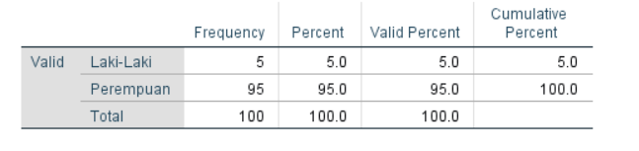
Sumber: Output SPSS

Berdasarkan pada data jenis kelamin responden tersebut maka diketahui bahwa jumlah responden perempuan terbukti lebih banyak dibandingkan responden laki-laki. Untuk perempuan berjumlah 95 konsumen sementara laki-laki 5 konsumen. Ini berarti bahwa responden perempuan lebih banyak yang melakukan pembelian produk TosTos dibandingkan laki-laki.
- Usia
Berdasarkan pengelompokan usia konsumen produk TosTos. Karakteristik responden dapat kita lihat hasilnya sebagai berikut:

Tabel 4. 2 Usia Responden
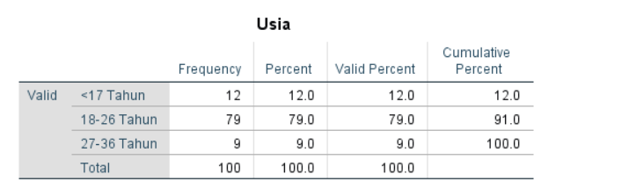
Sumber: Output SPSS
Berdasarkan pada data umur responden tersebut maka dapat diketahui bahwa sebagian besar responden berusia 18 hingga 26 Tahun sebanyak 79 konsumen sementara jumlah responden paling sedikit berumur 27-36 tahun sebanyak 9 konsumen. Keterangan ini menandakan bahwa mayoritas konsumen merupakan responden berusia muda yang masih tinggi (23 – 28 Tahun) yaitu 79 konsumen. Responden pada konsumen TosTos kebanyakan anak muda penggemar NCT Dream yang ingin membeli produk.
- Pekerjaan
Pengelompokan konsumen selanjutnya berdasarkan pada pendapatan konsumen produk TosTos. Tabel dibawah ini merupakan hasil data responden berdasarkan Pekerjaan:
Tabel 4. 3 Pekerjaan Responden
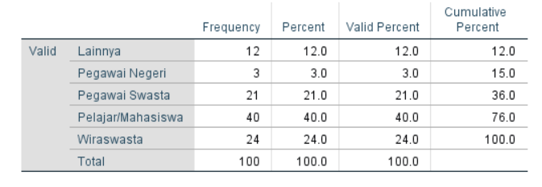
Sumber: Output SPSS
Berdasarkan pada data Pekerjaan responden diatas dapat diketahui bahwa sebagian besar responden Pelajar/Mahasiswa sebanyak 40 konsumen. Sementara jumlah responden paling sedikit Pegawai Negeri sebanyak 3 konsumen. keterangan ini menandakan bahwa mayoritas konsumen TosTos merupakan Pelajar/Mahasiswa.
- Pendapatan
Berdasarkan Pengelompokan pendapatan konsumen TosTos dapat dilihat pada tabel dibawab ini:
Tabel 4. 4 Pendapatan Responden
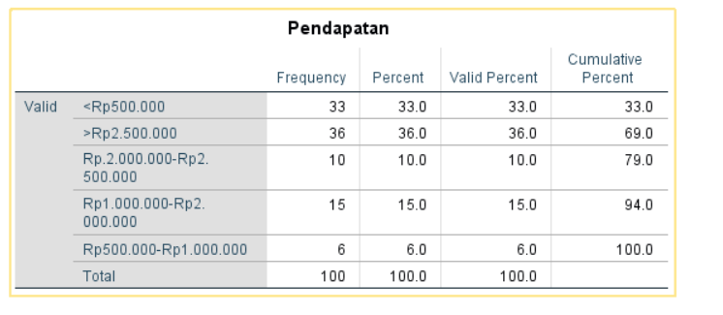
Sumber: Output SPSS

Berdasarkan pada data Pendapatan responden diatas dapat diketahui bahwa sebagian besar responden berpendapatan >Rp.2.500.000 sebanyak 36 konsumen. Sementara jumlah responden berpendapatan paling sedikit Rp.500.000 sampai dengan Rp.1.000.000 sebanyak 6 konsumen. keterangan ini menandakan bahwa mayoritas konsumen TosTos berpendapatan >Rp.2.500.000.
- Domisili
Berdasarkan Pengelompokan domisili konsumen TosTos dapat dilihat dibawah ini:

Tabel 4. 5 Domisili Responden
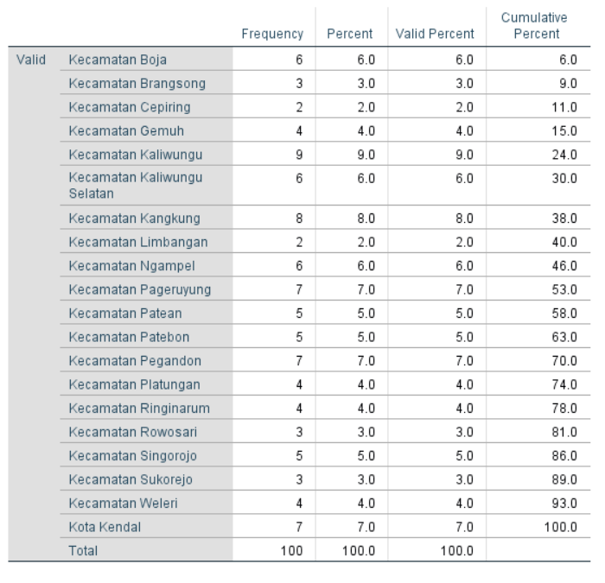
Sumber: Output SPSS

Berdasarkan pada data Domisili responden diatas dapat diketahui bahwa sebagian besar responden berdomisili di Kecamatan Kaliwungu sebanyak 9 konsumen. Sementara jumlah responden paling sedikit di Kecamatan Cepiring dan Kecamatan Limbangan sebanyak 2 konsumen. keterangan ini menandakan bahwa mayoritas konsumen TosTos berdomisili di Kecamatan Kaliwungu.

4.3 Hasil Analisis Statistik Deskriptif
Statistik deskriptif adalah cara pengumpulan, penyusunan, dan penyajian data suatu penelitian yang bersumber dari penyebaran kuesioner kepada penggemar NCT Dream yang membeli produk TosTos. Statistik deskriptif ini meringkas, menyajikan dan mendeskripsikan data dalan bentuk yang mudah dibaca sehingga memberikan informasi tersebut lebih lengkap.
Tabel 4. 6 Hasil Analisis Statistik Deskriptif

Descriptive Statistic
Variabel | N | Min | Max | Mean | Std. Deviation
Brand Ambassador (X1) | 100 | 17 | 40 | 33.83 | 3.736
Promosi Penjualan (X2) | 100 | 23 | 45 | 38.40 | 4.075
Kesadaran Halal (X3) | 100 | 24 | 40 | 34.80 | 3.269
Keputusan Pembelian (Y) | 100 | 30 | 55 | 46.64 | 4.719
Valid N (listwise) | 100

Berdasarkan Pada uji statistic Deskriptif di atas dapat dijelaskan sebagai berikut:
- Variabel brand ambassador, memiliki nilai minimal 17 dan nilai maksimal 40 artinya sebanyak 100 orang sampel penelitian ini memiliki rasio terkecil untuk brand ambassador sebesar 17 dan terbesarnya 40. Nilai rata-rata sebesar 33,83 artinya rata-rata kualitas brand ambassador yang dimiliki sebanyak 33,83. Standar deviasi sebesar 3,736.
- Variabel Promosi Penjualan, memiliki nilai minimal 23 dan nilai maksimal 45 artinya sebanyak 100 orang sampel penelitian ini memiliki rasio terkecil untuk Promosi Penjualan sebesar 23 dan terbesarnya 45. Nilai rata-rata sebesar 38.40 artinya rata-rata pengaruh Promosi Penjualan yang dimiliki sebanyak 38,40. Standar deviasi sebesar 4,075 memiliki arti bahwa nilai penyimpangan yang terjadi sebesar 4,075.
- Variabel Kesadaran Halal, memiliki nilai minimal 24 dan nilai maksimal 40 artinya sebanyak 100 orang sampel penelitian ini memiliki rasio terkecil untuk Kesadaran Halal sebesar 24 dan terbesarnya 40. Nilai rata-rata sebesar 34,80 artinya rata-rata pengaruh Kesadaran Halal yang dimiliki sebanyak 34,80. Standar deviasi sebesar 3,269.
- Variabel Keputusan Pembelian, memiliki nilai minimal 30 dan nilai maksimal 55 artinya sebanyak 100 orang sampel penelitian ini memiliki rasio terkecil untuk Keputusan Pembelian sebesar 30 dan terbesarnya 55. Nilai rata-rata sebesar 46,64 artinya rata-rata terjadinya Keputusan Pembelian sebesar 46,64. Standar deviasi sebesar 4,719 memiliki arti bahwa nilai penyimpangan yang terjadi sebesar 4,719.

4.4 Hasil Pengujian Instrumen Penelitian

4.4.1 Uji Validitas
Uji validitas digunakan untuk mengetahui instrument variabel penelitian apakah instrumen berupa kuesioner termasuk valid atau tidak dalam menghasilkan nilai jawaban dari pihak responden. Pengujian dikatakan valid apabila:
a. Jika r hitung > r _{tabel} ( pada taraf α = 5% ), maka item yang terdapat dalam kuesioner terbilang valid.
b. Jika r hitung < r _{tabel} ( pada taraf α = 5% ), maka item yang terdapat dalam kuesioner terbilang tidak valid.

Tabel 4. 7 Hasil Uji Validitas
Variabel | Item Pertanyaan | R Tabel | R Hitung | Keterangan
Brand Ambassador | X1.1 | 0,195 | 0,679 | Valid
Brand Ambassador | X1.2 | 0,195 | 0,330 | Valid
Brand Ambassador | X1.3 | 0,195 | 0,278 | Valid
Brand Ambassador | X1.4 | 0,195 | 0,277 | Valid
Brand Ambassador | X1.5 | 0,195 | 0,425 | Valid
Brand Ambassador | X1.6 | 0,195 | 0,270 | Valid
Brand Ambassador | X1.7 | 0,195 | 0,352 | Valid
Brand Ambassador | X1.8 | 0,195 | 0,409 | Valid
Promosi Penjualan | X2.1 | 0,195 | 0,375 | Valid
Promosi Penjualan | X2.2 | 0,195 | 0,233 | Valid
Promosi Penjualan | X2.3 | 0,195 | 0,283 | Valid
Promosi Penjualan | X2.4 | 0,195 | 0,308 | Valid
Promosi Penjualan | X2.5 | 0,195 | 0,237 | Valid
Promosi Penjualan | X2.6 | 0,195 | 0,221 | Valid
Promosi Penjualan | X2.7 | 0,195 | 0,253 | Valid
Promosi Penjualan | X2.8 | 0,195 | 0,248 | Valid
Promosi Penjualan | X2.9 | 0,195 | 0,306 | Valid
Kesadaran Halal | X3.1 | 0,195 | 0,240 | Valid
Kesadaran Halal | X3.2 | 0,195 | 0,308 | Valid
Kesadaran Halal | X3.3 | 0,195 | 0,221 | Valid
Kesadaran Halal | X3.4 | 0,195 | 0,227 | Valid
Kesadaran Halal | X3.5 | 0,195 | 0,262 | Valid
Kesadaran Halal | X3.6 | 0,195 | 0,213 | Valid
Kesadaran Halal | X3.7 | 0,195 | 0,231 | Valid
Kesadaran Halal | X3.8 | 0,195 | 0,213 | Valid
Keputusan Pembelian | Y1 | 0,195 | 0,205 | Valid
Keputusan Pembelian | Y2 | 0,195 | 0,336 | Valid
Keputusan Pembelian | Y3 | 0,195 | 0,215 | Valid
Keputusan Pembelian | Y4 | 0,195 | 0,277 | Valid
Keputusan Pembelian | Y5 | 0,195 | 0,334 | Valid
Keputusan Pembelian | Y6 | 0,195 | 0,291 | Valid
Keputusan Pembelian | Y7 | 0,195 | 0,228 | Valid
Keputusan Pembelian | Y8 | 0,195 | 0,217 | Valid
Keputusan Pembelian | Y9 | 0,195 | 0,352 | Valid
Keputusan Pembelian | Y10 | 0,195 | 0,213 | Valid
Keputusan Pembelian | Y11 | 0,195 | 0,245 | Valid
Sumber: Output SPSS
Berdasarkan Uji validitas yang telah dilakukan dengan 36 item pertanyaan yang dapat dilihat pada tabel menunjukkan nilai hitung > r tabel (0,195) maka hasil uji validitas dapat dikatakan valid.

4.4.2 Uji Reliabilitas
Uji reliabilitas dilakukan untuk mengetahui intrumen variable yaitu kuesioner apakah termasuk reliabel (konsisten) dalam menghasilkan nilai jawaban dari responden atau justru termasuk tidak reliabel. Suatu variabel dapat dikatakan reliabel jika nilai Cronbach’s Alpha > 0,70. Berikut adalah hasil uji reliabilitas dapat dilihat dibawah ini:
Tabel 4. 8 Uji Reliabilitas
Variabel | Cronbach’s Alpha | N Of Items | Keterangan
Brand Ambassador (X1) | 0,747 | 8 | Reliable
Promosi Penjualan (X2) | 0,777 | 9 | Reliable
Kesadaran Halal (X3) | 0,719 | 8 | Reliable
Keputusan Pembelian (Y) | 0,784 | 11 | Reliable
Sumber: Output SPSS
Berdasarkan tabel diatas diketahuai bahwa nilai Crobach’s Alpha untuk masing-masing variabel lebih besar dari 0,70 sehingga dapat disimpulkan bahwa keseluruhan instrumen variabel penelitian yang digunakan untuk mencari data dari pihak responden dinyatakan reliabel dan mampu menghasilkan nilai jawaban yang konsisten.

4.5 Uji Asumsi Klasik

4.5.1 Uji Normalitas
Uji normalitas dilakukan guna memeriksa mengenai data sebaran populasi yang akan diuji apakah data tersebut berasal bersifat normal atau tidak. Uji normalitas dalam penelitian ini penulis melakukan menggunakan metode Kolmogorov-Smirnov Test. Pengujian dikatakan normal apabila:
  - Sampel berasal dari populasi yang berdistribusi normal apabila Sig > 0.05
  - Sampel berasal dari populasi yang berdistribusi tidak normal apabila Sig < 0.05
Tabel 4. 9 Uji Normalitas
 | Unstandardized Residual
N | 100
Nilai Signifikan | 0,053
Sumber: Output SPSS
Berdasarkan tabel diatas, dapat disimpulkan bahwa hasil uji normalitas pada tabel tersebut berdistribusi normal. Nilai signifikan bernilai 0,053 yang artinya lebih besar dari 0,05, maka dapat dikatakan bahwa uji asumsi klasik normalitas terpenuhi. Adapun sampel yang melakukan uji normalitas yaitu keseluruhan sampel berjumlah 100 sampel.

4.5.2 Uji Multikolonieritas
Untuk memastikan ada tidaknya hubungan antara masing-masing variabel, peneliti melakukan uji multikolinieritas. Uji multikolinearitas dapat dihitung dengan membandingkan hasil VIF dan nilai toleransi untuk melihat apakah variabel independen bersifat multikolinear. Model regresi yang tidak terjadi multikolinearitas merupakan model regresi yang baik. Dalam uji multikolonieritas nilai Tolerance dan Variance Inflation Faktor (VIF) dapat dilihat apabila multikolinieritas terjadi apabila nilai tolerance ≤ 0,10 dan nilai VIF ≥ 10,00.
Tabel 4. 10 Uji Multikolonieritas
Variabel | Collinierity Statistics
Variabel | Tolerance | VIF
Brand Ambassador (X1) | 0,536 | 1,866
Promosi Penjualan (X2) | 0,374 | 2,673
Kesadaran Halal (X3) | 0,491 | 2,035
Sumber: Output SPSS
Berdasarkan pada tabel diatas, diketahui bahwa variabel Brand Ambassador memiliki nilai tolerance sebesar 0,536 dan nilai VIF 1.866. Variabel Promosi Penjualan nilai tolerance sebesar 0,374 dan nilai VIF 2,673. Sedangkan variabel Kesadaran Halal memiliki nilai tolerance sebesar 0,491 dan nilai VIF 2,035. Berdasarkan tabel diatas menunjukkan bahwa hasil ketiga variabel independen didapatkan hasil nilai tolerance lebih besar dari 0,10 dan nilai VIF lebih kecil dari 10,00. Sehingga dapat disimpulkan bahwa pada penelitian ini tidak mengalami gejala multikolinieritas.
4.5.3 Uji Heteroskedastisitas
Uji heteroskedastisitas adalah jenis uji yang diukur guna mengevaluasi ketidaksamaan varians dari residual dalam model regresi suatu pengamatan ke pengamatan lain. Dalam pengukurannya menggunakan uji glejser. Dimana dasar pengambilan keputusan dari uji glejser adalah sebagai berikut:
  - Tidak terjadi heteroskedastisitas, jika nilai t hitung lebih kecil dari t tabel dan nilai signifikansi lebih besar dari 0,05.
  - Terjadi heteroskedastisitas, jika nilai t hitung lebih besar dari t tabel dan nilai signifikansi lebih kecil dari 0,05.
Tabel 4. 11 Uji Heteroskedastisitas
Coefficientsª
Model |  | Unstandardized  Coefficients |  | Standardized  Coefficients | t | Sig.
 |  | B | Std. Error | Beta | t | Sig.
1 | (Constant) | 1,131 | 2,018 |  | 561 | 576
1 | Brand Ambassador | -003 | 065 | -007 | -048 | 962
1 | Promosi Penjualan | -007 | 071 | -017 | -102 | 919
1 | Kesadaran Halal | 031 | 077 | 058 | 397 | 692
a. Dependent Variabel Abs_res

Berdasarkan pada tabel di atas, maka dapat diketahui bahwa variabel brand ambassador memiliki Sig sebesar 0,962. Variabel promosi penjualan memiliki Sig sebesar 0,919. Sedangkan variabel kesadaran halal memiliki Sig sebesar 0,692. Berdasarkan tabel di atas menunjukkan bahwa hasil ketiga variabel independen didapatkan hasil absolut residual lebih besar dari 0,05, maka ketiga variabel tersebut tidak memiliki masalah heteroskedastisitas.

4.6 Analisi Regresi Linier Berganda
Analisis regresi linear berganda yaitu analisis yang bertujuan untuk mengetahui ada tidaknya hubungan ketergantungan, dan arah hubungan ketergantungan antara dua atau lebih variabel bebas atau independen yang terdiri dari brand ambassador, promosi penjualan dan kesadaran halal dengan variabel terikat atau dependen yaitu keputusan pembelian pada produk makanan ringan TosTos. Penulis melakukan analisis regresi linier berganda dilakukan dnegan menggunakan aplikasi SPSS 25 dan hasil pengolahan data akan ditampilkan pada table dibawah ini:
Tabel 4. 12 Analisi Regresi Linier Berganda
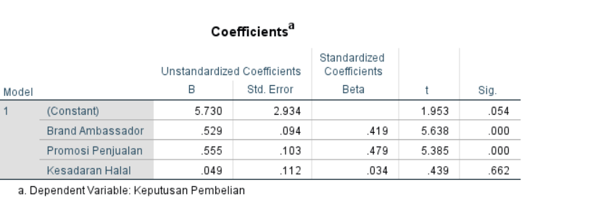
Sumber: Output SPSS
Tabel diatas merupakan output dari hasil analisis regresi linier berganda, maka dilihat dari koefisien B akan dihasilkan sebuah persamaan regresi sebagai berikut:
Y = α + β1X₁ + β2X₂ + β3X₃ + e
Y = 5.730 + 0,529X₁ + 0,555X₂ + 0,048X₃ + e
Keterangan:
Y = Keputusan Pembelian
X₁ = Brand Ambassador
X₂ = Promosi Penjualan
X₃ = Kesadaran Halal
e = Standar Error
Jadi, hasil analisis regresi linier bergada dalam penelitian ini menggunakan aplikasi SPSS 25 maka dapat disimpulkan bahwa hasilnya sebagai berikut:
- Nilai konstan (α) memiliki nilai yang positif yaitu 5,730. tanda positif ini artinya menunjukkan pengaruh searah antara variabel independent dan variabel dependen.
- Nilai koefisien regresi brand ambassador (X1) diperoleh sebesar 0,529 dengan arah positif. Ini berarti bahwa pengaruh yang diberikan brand ambassador terhadap keputusan pembelian adalah positif. Artinya setiap kenaikan 1 satuan dari brand ambassador maka akan meningkatkan keputusan pembelian.
- Nilai koefisien regresi promosi penjualan (X2) diperoleh sebesar 0,555 dengan arah positif. Ini berarti bahwa pengaruh yang diberikan promosi penjualan terhadap keputusan pembelian adalah positif. Artinya setiap kenaikan 1 satuan dari promosi penjualan maka akan meningkatkan keputusan pembelian.
- Nilai koefisien regresi kesadarn halal (X3) diperoleh sebesar 0,049 dengan arah positif. Ini berarti bahwa pengaruh yang diberikan kesadaran halal terhadap keputusan pembelian adalah positif. Artinya setiap kenaikan 1 satuan dari kesadaran halal maka akan meningkatkan keputusan pembelian.
4.7 Uji T
Uji t dilakukan untuk menguji tingkat pengaruh dari variabel terhadap variabel dependen secara individu atau sendiri-sendiri. Nilai dasar uji t menggunakan SPSS adalah sebagai berikut:
  - Jika nilai sig <0,05, atau t _{hitung} > t _{tabel} maka terdapat pengaruh variabel X terhadap variabel Y.
  - Jika nilai sig >0,05, atau t _{hitung} < t _{tabel} maka tidak terdapat pengaruh variabel X terhadap variabel Y.
Adapun cara untuk menentukan T _{tabel} yaitu dengan menggunakan rumus :
T _{tabel} = t (α/2 ; n-k-1)
T _{tabel} = t (0,05/2; 100 – 3 – 1)
= t (0,025 ; 97) = 1,98472
Tabel 4. 13 Uji T
Sumber: Output SPSS
Uji Parsial (t-test) berdasarkan pada tabel diatas dalam menguji hipotesis diketahui jika dipakai secara individual antara variabel independen X1, X2, X3, dan Y secara parsial terikat pengaruh signifikansi terhadap variabel dependen . Berdasarkan tabel hasil uji t di atas maka dapat diuraikan:
- Variabel brand ambassador (X1) dengan nilai t _{hitung} sebesar 5,638 lebih besar dari t _{tabel} 1,984 menunjukkan bahwa brand ambassador memiliki pengaruh positif. Sedangkan nilai sig. sebesar 0,000 lebih kecil dari 0,005 menunjukkan bahwa brand ambassador memiliki pengaruh positif dan signifikan. Dapat disimpulkan bahwa brand ambassador memiliki pengaruh positif dan signifikan terhadap keputusan pembelian. Sehingga hipotesis yang menyatakan brand ambassador berpengaruh positif dan signifikan diterima.
- Variabel promosi penjualan (X2) dengan nilai t _{hitung} sebesar 5,385 lebih besar dari t _{tabel} 1,984 menunjukkan bahwa promosi penjualan memiliki pengaruh positif. Sedangkan nilai sig. sebesar 0,000 lebih kecil dari 0,005 menunjukkan bahwa promosi penjualan memiliki pengaruh positif dan signifikan. Dapat disimpulkan bahwa promosi penjualan memiliki pengaruh positif dan signifikan terhadap keputusan pembelian. Sehingga hipotesis yang menyatakan promosi penjualan berpengaruh positif dan signifikan diterima.
- Variabel kesadaran halal (X3) dengan nilai t _{hitung} sebesar 439 lebih kecil dari t _{tabel} 1,984 menunjukkan bahwa kesadaran halal tidak memiliki pengaruh positif. Sedangkan nilai sig. sebesar 0,662 lebih besar dari 0,005 menunjukkan kesadaran halal tidak memiliki pengaruh signifikan. Dapat disimpulkan bahwa kesadaran halal tidak memiliki pengaruh positif dan tidak signifikan terhadap keputusan pembelian. Sehingga hipotesis yang menyatakan kesadaran halal berpengaruh positif dan signifikan tidak diterima.

4.8 Uji F
Uji F mempunyai tujuan melihat apakah seluruh variabel independen secara simultan atau bersama-sama berkaitan dengan variabel dependen. Nilai dasar Uji F menggunakan SPSS adalah sebagai berikut :
- Jika nilai sig <0,05, atau F _{hitung} > F _{tabel} maka terdapat pengaruh variabel X secara simultan terhadap variabel Y
- Jika nilai sig >0,05, atau F _{hitung} < F _{tabel} maka tidak terdapat pengaruh variabel X secara simultan terhadap variabel Y
Adapun cara untuk menentukan F _{tabel} yaitu dengan menggunakan rumus:
F _{tabel} = F (k ; n-k)
F _{tabel} = F (3 ; 100 – 3)
= F (3 ; 97) = 2,70
Tabel 4. 14 Uji F
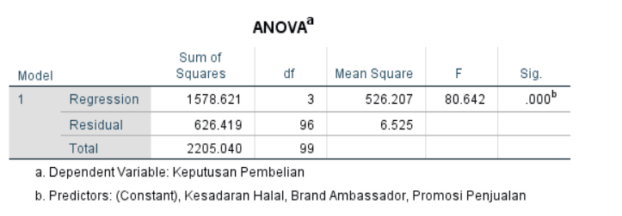
Sumber: Output SPSS
Berdasarkan pada tabel di atas maka dapat diketahui bahwa nilai F _{hitung} sebesar 80,642 lebih besar dari F _{tabel} yaitu 2,70 (80,642 > 2,70). Hal ini menunjukkan bahwa variabel brand ambassador, promosi penjualan dan kesadaran halal secara simultan berpengaruh positif terhadap variabel keputusan pembelian.

4.9 Uji Koefisien Determinasi (R2)
Koefisien determinasi (R2) pada intinya mengukur suatu model dalam menerangkan variasi variabel dependen. Koefisien determinasi mempunyai nilai antara nol dan satu. Jika nilai R2 yang diperoleh kecil, maka dapat dijelaskan bahwa variabel independen hanya mampu menjelaskan variabel dependen dalam jumlah yang sangat terbatas. Apabila nilai yang diperoleh mendekati angka satu maka hampir semua informasi yang dibutuhkan oleh variabel dependen diberikan oleh variabel independen.

Tabel 4. 15 Uji Koefisien Determinasi

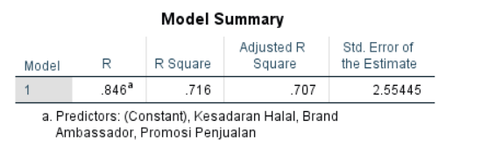
Sumber: Output SPSS
Berdasarkan pada tabel diatas dapat diketahui nilai koefisien determinasi (Adjusted R Square) sebesar 0,707 yang artinya bahwa variabel independen brand ambassador (X1), promosi penjualan (X2), dan kesadaran halal (X3) secara simultan mempengaruhi variabel dependen keputusan pembelian (Y) sebesar 70,7%. Kemudian sisanya sebanyak 29,3% dipengaruhi oleh variabel lain diluar model yang tidak diteliti oleh peneliti.

4.10 Pembahasan
Berdasarkan pada hasil pengujian dengan menggunakan uji-uji di atas maka menunjukkan adanya pengaruh antara variabel independen brand ambassador (X1), promosi penjualan (X2), dan kesadaran halal (X3) terhadap variabel dependen kesadaran halal (Y).

4.10.1 Pengaruh Brand Ambassador Terhadap Keputusan PembelianPada Produk Makanan Ringan TosTos.
Brand ambassador merupakan salah satu hal yang sangat penting bagi perusahaan. Hal ini karena apabila brand ambassador dapat membujuk konsumen agar percaya pada produk tersebut. Apabila brand ambassador yang dimiliki perusahaan dipandang positif, maka pelanggan akan memiliki rasa kepercayaan yang tinggi terhadap produk atau jasa yang dikeluarkan atau diberikan oleh perusahaan.
Berdasarkan penelitian di atas dapat kita ketahui bahwa hasil yang didapatkan dari data yang telah di analisis menggunakan aplikasi SPSS 25 berdasarkan pengujian t (parsial), nilai koefisiensi sebesar 0,529 dengan tingkat signifikansi 0,000 < 0,005 atau nilai T _{hitung} sebesar 5,638 lebih besar dari T _{tabel} yaitu 1,984. Maka dapat dikatakan jika variabel brand ambassador berpengaruh terhadap keputusan pembelian produk makanan ringan TosTos di Kabupaten Kendal.
Pernyataan tersebut sesuai dengan penelitian yang dilakukan oleh Cindy & Abdulah (2022) menyatakan bahwa Brand Abassador berpengaruh positif terhadap keputusan pembelian. Penelitian yang dilakukan Utami dan Tambunan (2022) menyatakan bahwa Brand Ambassador berpengaruh positif terhadap Keputusan Pembelian. Hal ini menunjukkan bahwa semakin baik brand ambassador terhadap keputusan pembelian maka dapat meningkatkan keputusan pembelian. . Hal ini dapat disimpulkan bahwa H₁ diterima.
Hasil penelitian ini sesuai dengan teori yang dicetuskan oleh Icek Ajzen dalam theory of planned behaviour. Sikap merupakan evaluasi positif atau negatif terhadap perilaku teersebut. Dalam konteks pemasaran seperti brand ambassador, sikap dapat mencerminkan persepsi pelanggan terhadap merek yang diwakili oleh duta merek tersebut. Jika pelanggan memiliki sikap positif terhadap brand ambassador atau merek yang diwakilinya, kemingkinan mereka akan lebih tertarik untuk perperilaku sesuai dengan pengaruh tersebut.

4.10.2 Pengaruh Promosi Penjualan Terhadap Keputusan Pembelian Pada Produk Makanan Ringan TosTos.
Promosi penjualan merupakan kegiatan penting dalam pemasaran produk. Melalui promosi penjualan, perusahaan dapat menarik pelanggan baru, membujuk pelanggan untuk membeli, meningkatkan daya saing, dan mempengaruhi pembelian impulse buying (pembelian tanpa perencanaan sebelumnya). Semakin banyak perusahaan mempromosikan produknya maka banyak konsumen tertarik terhadap produk tersebut.
Berdasarkan penelitian di atas dapat kita ketahui bahwa hasil yang didapatkan dari data yang telah di analisis menggunakan aplikasi SPSS 25 berdasarkan pengujian t (parsial), nilai koefisiensi sebesar 0,555 dengan tingkat signifikansi 0,000 < 0,005 atau nilai T _{hitung} sebesar 5,385 lebih besar dari T _{tabel} yaitu 1,984. Maka dapat dikatakan jika variabel promosi penjualan berpengaruh terhadap keputusan produk makanan ringan TosTos di Kabupaten Kendal. Hal ini dapat disimpulkan bahwa H₂ diterima.
Pernyataan tersebut sesuai dengan penelitian yang dilakukan oleh Robi & Harrie (2020) menyatakan bahwa Promosi Penjualan berpengaruh positif terhadap keputusan pembelian. Penelitian yang dilakukan oleh Clara, dkk (2022) menyatakan bahwa Promosi Penjualan berpengaruh positif terhadap Keputusan Pembelian. Hal ini menunjukkan bahwa semakin baik promosi penjualan terhadap keputusan pembelian maka dapat meningkatkan keputusan pembelian.
Hasil penelitian ini sesuai dengan teori yang dicetuskan oleh Icek Ajzen dalam theory of planned behaviour. Norma subjektif mencerminkan persepsi individu terhadap harapan orang-orang yang penting bagi mereka (misalnya,keluarga,teman,rekan kerja) atas perilaku yang sedang dipertimbangkan. Jika seseorang merasa bahwa orang yang berpengaruh dalam hidup mereka mendukung penggunaan produk yang dipromosikan melalui promosi penjualan, maka ini bisa mempengaruhi minat mereka.

4.10.3 Pengaruh Kesadaran Halal Terhadap Keputusan Pembelian Pada Produk Makanan Ringan TosTos.
Kesadaran halal merupakan faktor penting dalam pengambilan keputusan. Masyarakat dengan tingkat kesadaran yang tinggi hanya akan memilih makanan yang terjamin halalnya. Halal yang berarti dibenarkan dan lawannya adalah dilarang atau tidak dibenarkan menurut hukum islam.
Berdasarkan penelitian di atas dapat kita ketahui bahwa hasil yang didapatkan dari data yang telah di analisis menggunakan aplikasi SPSS 25 berdasarkan pengujian t (parsial), nilai koefisiensi sebesar 049 dengan tingkat signifikansi 662 > 0,005 atau nilai T_{hitung} sebesar 662 lebih kecil dari T_{tabel} yaitu 1,984. Maka dapat dikatakan jika variabel kesadaran halal tidak berpengaruh terhadap keputusan pembelian. Hal ini dapat disimpulkan bahwa H₃ ditolak.
Hasil penelitian ini sejalan dengan penelitian yang dilakukan oleh Penelitian yang dilakukan oleh Esa, dkk (2021) menyatakan bahwa kesadaran halal dan pelayanan tidak berpengaruh signifikan terhadap keputusan pembelian. Penelitian yang dilakukan oleh Mutiah dan Muchtasib (2024) menyatakan bahwa kesadaran halal tidak berpengaruh terhadap keputusan pembelian. Hal ini karena konsumen tidak memiliki pemahaman yang mendalam mengenai pentingnya sertifikat halal. Mereka juga tidak mempertimbangkan aspek ini dalam proses pembelian.
Hasil penelitian ini tidak sesuai dengan teori yang dicetuskan oleh Icek Ajzen dalam theory of planned behaviour yaitu control perilaku persepsi. Konsumen dengan sikap positif terhadap produk halal, norma subjektif yang kuat dan persepsi control diri yang tinggi cenderung memiliki niat membeli prdouk halal. Dalam hal ini kesadaran halal tidak mempengaruhi keputusan pembelian karena konsumen tidak memperhatikan resiko pemnbelian produk tidak halal.

BAB V

PENUTUP

5.1 Kesimpulan
Berdasarkan hasil penelitian dan analisis yang dilakukan oleh peneliti mengenai faktor brand ambassador, promosi penjualan dan kesadaran halal terhadap terhadap keputusan pembelian pada produk makanan ringan TosTos, maka dapat disimpulkan sebagai berikut :
- Variabel brand ambassador (X1) berpengaruh positif dan signifikan terhadap keputusan pembelian produk makanan ringan TosTos. Hal ini dibuktikan berdasarkan hasil uji t didapatkan nilai sig. sebesar 0,000 < 0,005 dan nilai t _{hitung} sebesar 5,638 lebih besar dari t _{tabel} yaitu 1,98472 (5,638 > 1,98472) artinya variabel brand ambassador berpengaruh terhadap keputusan pembelian sehingga H₁ diterima.
- Variabel promosi penjualan (X2) berpengaruh positif dan signifika terhadap keputusan pembelian produk makanan ringan TosTos. Hal ini dibuktikan berdasarkan hasil uji t didapatkan nilai sig. sebesar 0,000 < 0,005 dan nilai t _{hitung} sebesar 5,385 lebih besar dari t _{tabel} yaitu 1,98472 (5,385 > 1,98472) artinya variabel promosi penjualan berpengaruh terhadap keputusan pembelian sehingga H₂ diterima.
- Variabel kesadaran halal (X3) tidak berpengaruh positif dan tidak signifika terhadap keputusan pembelian produk makanan ringan TosTos. Hal ini dibuktikan berdasarkan hasil uji t didapatkan nilai sig. sebesar 0,662 > 0,005 dan nilai t _{hitung} sebesar 662 lebih kecil dari t _{tabel} yaitu 1,98472 (662 < 1,98472) artinya variabel kesadaran halal tidak berpengaruh terhadap keputusan pembelian sehingga H₃ ditolak.

5.2 Saran
- Brand ambassador dapat mempengaruhi keputusan pembelian secara positif dan signifikan. Hal ini perlu diperhatikan oleh perusahaan karena dengan adanya brand ambassador pelanggan akan memiliki rasa kepercayaan yang tinggi terhadap produk TosTos.
- Promosi Penjualan dapat mempengaruhi keputusan pembelian secara positif dan signifikan. Hal ini perlu diperhatikan oleh perusahaan karena promosi penjualan dapat meningkatkan impulse buying.
- Kesadaran halal tidak dapat mempengaruhi keputusan pembelian. Hal ini karena konsumen tidak memiliki pemahaman yang mendalam mengenai pentingnya sertifikasi halal. Mereka juga tidak mempertimbangkan aspek ini dalam proses pembelian.
- Brand ambassador, promosi penjualan dan kesadaran halal merupakan factor yang perlu didalami oleh perusahaan karena dapat mempengaruhi naik turunnya pembelian produk.
- Peneliti selanjutnya, hasil penelitian ini dapat dijadikan sebagai jembatan untuk melakukan penelitian selanjutnya dan juga bias melakukan penelitian yang lebih luas dengan menambahkan beberapa variabel.

DAFTAR PUSTAKA
Afendi, A. (2020). The Effect of Halal Certification, Halal Awareness and Product Knowledge on Purchase Decisions for Halal Fashion Products. Journal of Digital Marketing and Halal Industry, Vol. 2(2), 145–154.
Ainurrofiqin, M. (2021). 99 strategi branding di era 4.0. Yogyakarta: Anak Hebat Indonesia.
Aisyah, N.(2022). Pengaruh Brand Ambassador Idol Kpop, Promosi, Dan Fitur Terhadap Keputusan Pembelian Konsumen Shopee (Studi Kasus Pada Konsumen Shopee yang Ada di Jember) Vol.1(3)
Amalia Probosini, D., Hidayat, N., & Yusuf, M. (2021). Pengaruh Promosi dan Brand Ambassador terhadap Keputusan Pembelian Pengguna Market Place X dengan Brand Image sebagai Variabel Intervening (Vol. 2, Issue 2).
Amin, N, F., Garancang, S., Abunawas, K.,(2023). Konsep Umum Populasi dan Sampel dalam Penelitian
Asfihan, A. (2021). Uji Asumsi Klasik: Jenis-jenis Uji Asumsi Klasik.https://adalah.co.id/uji-asumsi-klasik/
Asmawiyah, A. (2022). YUME : Journal of Management Faktor-Faktor yang Mempengaruhi Konsumen terhadap Pembelian Minuman Sereal Energen di Makassar. YUME : Journal of Management, Vol.5(2), 157–162.
Assauri, S. (2015). Manajemen Pemasaran. PT Raja Grafindo Persada
Ayundari, M.(2020). Pengaruh Corporate Governance dan Kompensasi Eksekutif terhadap Agresivitas Pajak. i–118.
Brestilliani, L., & Suherman. (2020). Pengaruh Brand Awareness, Brand Ambassador dan Harga Terhadap Keputusan Pembelian Online Pada Marketplace Shopee (Studi pada Mahasiswa Stiesia). Vol.9(2).
Budi Darma,"Statistik Penelitian Menggunakan SPSS", DKI Jakarta: hal.7
Caniago, A., & Rustanto, A. E. (n.d.). Pengaruh Kualitas Pelayanan Terhadap Minat Beli Konsumen Pada UMKM di Jakarta (Studi Kasus Pembelian Melalui Shopee). (Vol. 5).
Databoks, https://databoks.katadata.co.id/datapublish/2021/02/19/siapa-konsumen-terbesar-makanan-ringan-di-indonesia
Dewi, S,R., Gunanto, E. Y. A. (2020). Analisis peran e-wom, halal awareness, marketing influencer dan lifestyle dalam keputusan pembelian produk makanan impor dalam kemasan Vol.24(2)
Dyah Setyaningsih, E., & Marwansyah, S. (2019). SYI’AR IQTISHADI The Effect of Halal Certification and Halal Awareness through Interest in Decisions on Buying Halal Food Products (Vol. 3, Issue 1).
Enisa, D., Riyono, R., & Ristanto, H.(2024). Pengaruh Promosi dan Brand Ambassador terhadap Keputusan Pembelian Konsumen Tokopedia (Studi pada Mahasiswa Institut Teknologi dan Bisnis Semarang Kampus II). Vol.9(1)
Esa, I., Masud, F., & Yusuf Agung Gunanto, E. (2021). Pengaruh Faktor Kesadaran Halal, Harga, Pelayanan dan Religiusitas Terhadap Keputusan Pembelian Orichick di Kota Semarang. Vol.5(2)
Fauzi, M., Azizah., & Nurfauziyah, L.(2019). The Concept of Ifta 'in Establishing Halal Law (Study of Usul fiqh on Legal Determination Methods). Vol.1(1)
Firdaus, S., Ramdan, A. M., Jhoansyah, D., Sukabumi, U. M., & Id, A. (2022). Analisis Religiusitas Dan Kesadaran Halal Terhadap Keputusan Pembelian Korean Food di Kota Sukabumi. In (Vol. 3, Issue 3).
Ghozali, I. (2013). Aplikasi Analisis Multivariate dengan Program IBM SPSS 21 Update PLS Regresi. Semarang: Badan Penerbit Universitas Diponegoro.
Ghozali, I. (2016). Aplikasi Analisis Multivariate Dengan Program IBM SPSS 23 (8th ed.). Semarang: Badan Penerbit Universitas Diponegoro.
Ghozali, I. (2018). Aplikasi Analisis Multivariate ddengan Program IBM SPSS 25. Semarang: Badan Penerbit Universitas Diponegoro.
Gultom, N, A., Tamengke, L, F., & Punuindoong, A, Y. (2022). Pengaruh Promosi Penjualan Terhadap Keputusan Pembelian pada Kedai Ingat Kopi Kota Sorong (Vol. 3, Issue 4).
Harahap, R, A., & Dr. Ir. Luthfie H., SE., MM² Pengaruh PromosiPenjualan Terhadap Keputusan Pembelian Produk Indihome Tahun 2020 (studi kasus: telkom cijawura). Vol.6(2)
Herawati., Putra. A. S.(2023). Pengaruh Brand Ambassador dan Brand Image Terhadap Keputusan Pembelian Azarine Cosmetic
Indrasari, M. (2019). Pemasaran dan Kepuasan Pelanggan (1st ed.). Unitomo Press.
Ivana Tita Dianamurti, dan, Damayanti, D., Harga, Kualitas Produk, Kualitas Pelayanan dan Promosi Penjualan Terhadap Keputusan Pembelian Konsumen di Matahari Plaza Ambarrukmo Yogyakarta Yang Dimediasi Oleh Kepuasan Konsumen. Vol.6(1)
kendalkab.bps.go.id, https://kendalkab.bps.go.id/indicator/108/163/1/jumlah-penduduk-menurut-agama.html
Khasanah Miftakhul (2020). Peranan Media Sosial Sebagai Halal dalam Membangun Kesadaran Halal:Studi Netnografi
Kotler,P., & Keller, 2007. Manajemen Pemasaran, jilid 1, Edisi Kedua Belas, Jakarta : PT. Indeks.
Kotler, P., & Keller, K. L. (2016). Marketing Management 16 edition (16th ed.). Pearson
Kotler dan Keller, 2016. Marketing Management, 15th Edition New Jersey: Pearson Pretice Hall, Inc.
Kurnia,Tri.Wibiowo,P,A.,(2023). Pengaruh Brand Image, Brand Ambassador dan Halal Awareness Terhadap keputusan Pembelian Skincare Berlabel Halal. Vol.5(1)
Lailiya, N. (2020). Pengaruh brand ambassador dan kepercayaan terhadap keputusan pembelian di tokopedia (Vol. 2, Issue 2).
Lestari, H.(2018). Pengaruh Brand Ambassador dan Korean Wave Terhadap Citra Merek serta Dampaknya Pada Keputusan Pembelian. Universitas Brawijaya. 66(1)
Mas'adi, M. Nurhadi,A.,(2023). Pengaruh Promosi Penjualan dan Store Atmosphere terhadap Keputusan Pembelian di Toko Alfamart Serpong. JUMANDIK, 1(2), 192–190.
Muslim.or.id, HR. Muslim 102, https://muslim.or.id/21120-dosa-menyontek-saat-ujian.html
Najwah, J., & Chasanah, A. N. (n.d.). Pengaruh Viral Marketing, Online Consumer Reviews, Harga, dan Brand Ambassador Terhadap Keputusan Pembelian Secara Online di Tokopedia. Vol.5(2) 1-13.
Nazmi, H. (2021). Keputusan pembelian furing prima pada pt. biru indokon. Vol.6(1).
Nurhasanah, Mahliza, F., Nugroho, L., & Putra, Y. M. (2021). The Effect of E-WOM, Brand Trust, and Brand Ambassador on Purchase Decisions at Tokopedia Online Shopping Site.1071(1)
Nursyawal, A. H., Listyaningrum, R. S., & Amelianawati, M. (n.d.). Kajian Pengaruh Kesadaran Halal dan Label Halal terhadap Keputusan Pembelian Bubble Tea pada Mahasiswa Universitas Muhammadiyah Bandung. Vol.9(1)
Nurhayati, T., & Hendar. (2019). Personal Intrinsic Religiosity and Product Knowledge on Halal Product Purchase Intention: Role Of Halal Product Awareness.Journal of Islamic Marketing, 11(09), 603–620.
Nurrudin. (2018). Pengaruh Relationship Marketing, Citra Perusahaan dan Kepuasan Terhadap Loyalitas Nasabah (Studi Pada Bank Rakyat Indonesia Syariah Kantor Cabang Semarang).Vol.10(1) hal.28
Nyoman, N., Seni, A., Made, N., & Ratnadi, D. (2017). Theory of planned behavior untuk memprediksi niat berinvestasi. (Vol. 6).
Osak dan Pashabiru,(2020). Pengaruh Brand Ambassador fan Tagline Terhadap Keputusan Pembelian Online Dengan Mediasi Brand Awareness.Vol.9
Pramezwary, A., Winata, J., Tanesha, R., Armando, T., & Pariwisata, F. (2021). Brand Trust dan Promosi Penjualan Terhadap Keputusan Pembelian Produk Di Masa Covid-19. 19(1).
Pratiwi, P., Falahi, A.(2023). Pengaruh Sertifikasi Halal Dan Kesadaran Halal Terhadap Keputusan Pembelian Produk Kosmetik Wardah Di Desa Bangun Rejo Tanjung Morawa.Vol.10(1)
Rahmawati, V., & Mildawati, T.(2020). Pengaruh Size, Leverage, Profitability, Dan Capital Intensity Ratio Terhadap Effective Tax Rate (Etr). Jurnal Riset Keuangan Dan Akuntansi, 5(2), 1–19.
Safitri, E., Nurdin, R.,(2021). Pengaruh Kesadaran Halal, Harga, Keragaman Produk dan Promosi Penjualan Terhadap Perilaku Impluse Buying Produk Kosmetik di Kalangan Mahasiswa Universitas Syiah Kuala.Vol.3(1)
Sandu Siyoto dan Ali Sodik,"Dasar Metodologi Penelitian", Sleman :aliterasi Media Publishing,2015, hal.67
Salsabila, M.(2023). Pengaruh Labelisasi Halal, Religiusitas Serta Kesadaran Halal Konsumen Terhadap Keputusan Pembelian. Vol.4(2) 22-28.
Septiani, D., & Ridlwan, A. A. (2020). The Effects of Halal Certification and Halal Awareness on Purchase Intention of Halal Food Products in Indonesia. 2(2), 55–60.
Setiawan Ade,& Suprapto,Widjojo, (2021). Pengaruh Theory Of Planned Behavior Terhadap Purchase Intention Buku di Indonesia Melalui Reading Interest Sebagai Variabel Intervening. Vol.9(1)
Setia Amelia, & Jamiati KN. (2023). Pengaruh Promosi Penjualan H&M terhadap Keputusan Pembelian Konsumen. (4), 239–249.
Siswandi, R. A. (n.d.). (Kasus pada konsumen produk kosmetik Korea Selatan NATURE REPUBLIC di kota Surabaya). Vol.8(9)
Slamet Riyanto dan Aglis Andhika Hatmawan,"Metode Penelitian Kuantitatif Penelitian di Bidang Manajemen, Teknik, Pendidikan dan Eksperimen", Sleman: Deepublish Publisher,2020, hal.75
Sugiyono. 2007. Metode Penelitian Administasi. Bandung: Alfabeta
Sugiyono. (2015). Metode Penelitian Metode Penelitian. Metode Penelitian Kualitatif, 17, 43. Bandung: Alfabeta.
Sterie, W. G., Massie, J. D., & Soepono, D.(2019). Pengaruh brand ambassador dan brand image terhadap keputusan pembelian produk pt. telesindo shop sebagai distributor utama telkomsel di manado. Vol.7(3)
Syabita Ivanisa.(2023). Pengaruh Halal Awareness Terhadap Keputusan Pembelian Halal Meat di Kota Padang. Vol.8(2)
Syahrum dan Salim, Metodologi Penelitian Kuantitatif, (Bandung: Citapustaka Media, 2012), h.40
TafsirWeb, Surat Al-Baqarah ayat 168, https://tafsirweb.com/650-surat-al-baqarah-ayat-168.html
TafsirWeb, Surat Al-jatsiyah ayat 18, https://tafsirweb.com/9510-surat-al-jatsiyah-ayat-18.html
TafsirWeb, Surat An-Nisa ayat 29, https://tafsirweb.com/1561-surat-an-nisa-ayat-29.html
TafsirWeb, Surat Al-Furqan ayat 67, https://tafsirweb.com/6323-surat-al-furqan-ayat-67.html
Tjiptono, F. & D. (2016). Pemasaran, Esesi dan aplikasi (A. Offset (ed.))
Tranggono, D., Nidita, A., & Juwito, P.(2020). Pengaruh terpaan iklan nacific di instagram terhadap keputusan pembelian produk nacific pada followers akun @NACIFICOFFICIAL.ID. Vol.10(2)
Utami, N., Silalahi, P. R., & Tambunan, K. Pengaruh Brand Ambassador Terhadap Keputusan Pembelian Pada E-Commerce Tokopedia (Studi Kasus Remaja Kota Medan).
Varley, R., Roncha, A., Radclyffe-Thomas, N., Gee., L., & Gee, L. (2019). Internasional growth strategy in Fashion Management.
Vizano, N. A., Khamaludin, K., & Fahlevi, M. (2021). The Effect of Halal Awareness on Purchase Intention of Halal Food: A Case Study in Indonesia. 8(4), 441–453.
Wahyu Widyaningrum, P. Pengaruh Label Halal, Kesadaran Halal, Iklan, dan Celebrity Endorser terhadap Minat Pembelian kosmetik melalui variabel Persepsi sebagai mediasi (Studi Pada Civitas Akademika Universitas Muhammadiyah Ponorogo). Vol.2(2)

LAMPIRAN-LAMPIRAN
Lampiran 1 Kuesioner Penelitian
Hal : Permohonan Menjadi Responden Studi
Lamp. : 1 (satu) set kuesioner
Sehubungan dengan penyusunan skripsi untuk memenuhi tugas akhir sebagai
mahasiswa Program Strata Satu (S1) Universitas Islam Negeri Walisongo Semarang,
saya:
Nama : Ida Almaidah
Nim : 2005056035
Bersama ini saya menyampaikan permohonan kepada Bapak/Ibu/Saudara untuk mengisi daftar pernyataan berikut secara sukarela, jujur dan benar. Adapun pernyataan ini dimaksudkan untuk mengetahui sejauh mana produk TosTos dapat membuat konsumen memutuskan untuk membeli produk terdebut.
Adapun responden yang dapat mengisi kuesioner ini adalah sebagai berikut:
- Merupakan penggemar NCT Dream yang pernah membeli TosTos Minimal 1x
- Berdomisili di Kabupaten Kendal
Besar harapan saya Bapak/Ibu/Saudara berkenan mengisi semua pernyataan dalam kuesioner ini. Atas perhatian dan kesediaan Bapak/Ibu saya ucapkan terima kasih.

Semarang,16 Desember 2024
Hormat saya,

Ida Almaidah

IDENTITAS RESPONDEN
Petunjuk Pengisian
Berilah tanda bulat ( ) pada salah satu jawaban yang ada pada daftar pertanyaan sesuai dengan pilihan anda.
Isilah identitas diri Saudara sesuai dengan keadaan yang sebenarnya.
- Nama : …………………………
- Jenis Kelamin : Laki-Laki Perempuan
- Usia : ……… Tahun
- Pekerjaan : Pelajar/Mahasiswa Wiraswasta Pegawai Negeri
Pegawai Swasta Lainnya
- Pendapatan : …………………
- Dimisili : …………………

Petunjuk:
Berilah jawaban ataspertanyaan-pertanyaan dibawah ini dengan memberikan tanda bulat ( ) pada salah satu jawaban yang ada, yaitu 1 sampai dengan 5 untuk setiap pertanyaan dengan ketentuan sebagai berikut:
- STS (Sangat Tidak Setuju)
- TS (Tidak Setuju)
- N (Netral)
- S (Setuju)
- SS (Sangat Setuju)

Brand Ambassador (X1)
No | Indikator | Keterangan | Skala
No | Indikator | Keterangan | STS | TS | N | S | SS
1. | Visibility (kepopuleran) | NCT Dream sebagai boygroup Kpop terkenal dan memiliki popularitas tinggi mampu mendukung produk TosTos dikenal banyak orang
1. | Visibility (kepopuleran) | Saya mengetahui NCT Dream sebagai Brand Ambassador
2. | Credibility (kredibilitas) | Saya percaya informasi yang disampaikan NCT Dream mengenai produk TosTos
2. | Credibility (kredibilitas) | Kehadiran NCT Dream sebagai Brand Ambassador TosTos meningkatkan tingkat kepercayaan saya terhadap produk TosTos
3. | Attractionb(daya Tarik) | Saya tertarik membeli produk TosTos karena NCT Dream
3. | Attractionb(daya Tarik) | NCT Dream memiliki daya Tarik yang sesuai dengan produk TosTos
4. | Power | Saya membeli produk TosTos setelah mengetahui NCT Dream sebagai Brand Ambassador TosTos
 | Power | NCT Dream mampu mengiklankanproduk TosTos dengan efektif

Promosi Penjualan
No | Indikator | Keterangan |  | Skala
No | Indikator |  |  | STS | TS | N | S | SS
1. | Frekuensi Promosi | Saya tertarik membeli produk TosTos karena terdapat hadiah Photocard didalam kemasan produk TosTos
1. | Frekuensi Promosi | Saya tertarik membeli produk TosTos karena informasi dan benner yang dilakukan saat promosi jelas dan sesuai kenyataan.
2. | Kualitas Promosi | Promosi yang ditawarkan TosTos melalui NCT Dream mampu membujuk saya untuk melakukan pembelian ulang
2. | Kualitas Promosi | Saya membeli produk TosTos karena promosi yang dilakukan sesuai dengan ekspetasi
3. | Kuantitas Promosi | Saya membeli produk TosTos karena promosi iklan yang ditampilkan secara terus menerus.
4. | Waktu Promosi | Jangkauan promosi yang dilakukan oleh TosTos memiliki durasi panjang
4. | Waktu Promosi | Waktu promosi yang dilakukan oleh TosTos sudah tepat san sesuai target
5. | Ketepatan atau Kesesuaian Sasaran Promosi | Promosi yang dilakukan oleh TosTos mampu menyakini konsumen untuk membeli produk TosTos
5. | Ketepatan atau Kesesuaian Sasaran Promosi | Promosi yang dilakukan oleh TosTos sangat baik dan tepat sasaran

Kesadaran Halal
No | Indikator | Keterangan | Skala
No | Indikator | Keterangan | STS | TS | N | S | SS
1 | Bahan-bahan halal | Setiap akan mengkonsumsi sebuah produk, saya selalu pastikan bahwa bahan pembuat produk itu adalah halal
2 | Kewajiban beragama | Mengkonsumsi makanan halal merupakan bagian dari ketaatan kepada agama islam
3 | Proses produksi | Saya membeli produk ketika mengetahui proses produksi sesuai syariat islam
3 | Proses produksi | Saya memastikan proses produksi yang sesuai syariat islam
4 | Kebersihan produk | Saya yakin bahan baku kualitas makanan halal itu bersih (higenis)
4 | Kebersihan produk | Saya yakin bahan baku halal itu aman bagi kesehatan
5. | Pengetahuan tentang produk halal internasional | Saya memiliki pengetahuan kehalalan produk yang cukup untuk membuat keputusan yang tepat ketika hendak mengkonsumsi produk
5. | Pengetahuan tentang produk halal internasional | Pemerintah sudah bertanggung jawab atas ketersediaan produk halal

Keputusan Pembelian
No | Indikator | Keterangan | Skala
No | Indikator | Keterangan | STS | TS | N | S | SS
1. | Pilihan produk | Saya membeli produk TosTos karena kualitas produknya yang baik
1. | Pilihan produk | Saya membeli produk TosTos karena memiliki banyak varian rasa
2. | Pilihan merek | Saya membeli produk TosTos karena citra mereknya yang bagus
2. | Pilihan merek | Saya membeli produk TosTos karena harga sesuai dengan kualitas produk
3. | Pilihan penyalur | Saya membeli produk TosTos karena memiliki stok yang banyak
4. | Jumlah pembeli | Saya membeli produk TosTos dalam jumlah banyak untuk persediaan dirumah
4. | Jumlah pembeli | Saya membeli produk TosTos sesuai dengan kebutuhan saja
6. | Waktu pembelian | Saya membeli produk TosTos saat sedang promo saja
6. | Waktu pembelian | Saya membeli produk ini kapanpun yang saya inginkan
7. | Metode pembayaran | Saya membeli produk TosTos dengan menggunakan uang tunai
7. | Metode pembayaran | Saya membeli produk TosTos dengan menggunakan kartu debit

Lampiran Jawaban Responden
Responden | Brand Ambassador (X1) |  |  |  |  |  |  |  |  | Promosi Penjualan (X2)
Responden | X1.1 | X1.2 | X1.3 | X1.4 | X1.5 | X1.6 | X1.7 | X1.8 | TOTAL | X2.1 | X2.2 | X2.3 | X2.4 | X2.5 | X2.6 | X2.7 | X2.8 | X2.9 | TOTAL
1 | 4 | 4 | 4 | 3 | 4 | 4 | 5 | 4 | 32 | 5 | 4 | 4 | 4 | 3 | 4 | 4 | 3 | 3 | 34
2 | 4 | 5 | 4 | 3 | 2 | 4 | 1 | 4 | 27 | 5 | 2 | 1 | 2 | 4 | 4 | 4 | 4 | 5 | 31
3 | 5 | 4 | 4 | 4 | 5 | 4 | 5 | 5 | 36 | 5 | 5 | 5 | 5 | 5 | 4 | 4 | 4 | 4 | 41
4 | 5 | 4 | 5 | 5 | 5 | 5 | 5 | 4 | 38 | 5 | 4 | 4 | 4 | 5 | 5 | 5 | 5 | 5 | 42
5 | 4 | 5 | 4 | 4 | 4 | 4 | 4 | 4 | 33 | 4 | 4 | 4 | 4 | 4 | 4 | 4 | 4 | 4 | 36
6 | 5 | 3 | 3 | 5 | 5 | 5 | 5 | 5 | 36 | 4 | 5 | 5 | 5 | 5 | 4 | 4 | 5 | 5 | 42
7 | 4 | 4 | 4 | 4 | 4 | 4 | 4 | 4 | 32 | 4 | 4 | 4 | 4 | 3 | 4 | 5 | 5 | 5 | 38
8 | 5 | 5 | 5 | 5 | 5 | 5 | 5 | 5 | 40 | 5 | 5 | 5 | 5 | 5 | 4 | 5 | 5 | 5 | 44
9 | 5 | 5 | 5 | 4 | 4 | 4 | 4 | 4 | 35 | 4 | 4 | 3 | 4 | 1 | 4 | 4 | 4 | 4 | 32
10 | 5 | 5 | 4 | 4 | 5 | 5 | 5 | 4 | 37 | 5 | 5 | 5 | 4 | 5 | 5 | 4 | 5 | 4 | 42
11 | 5 | 5 | 5 | 4 | 4 | 5 | 5 | 5 | 38 | 5 | 5 | 5 | 5 | 5 | 5 | 5 | 5 | 5 | 45
12 | 5 | 5 | 5 | 5 | 5 | 4 | 4 | 5 | 38 | 5 | 5 | 5 | 5 | 5 | 5 | 4 | 5 | 5 | 44
13 | 4 | 4 | 4 | 4 | 5 | 5 | 5 | 4 | 35 | 5 | 5 | 5 | 4 | 5 | 5 | 5 | 5 | 5 | 44
14 | 3 | 3 | 4 | 2 | 3 | 3 | 4 | 3 | 25 | 2 | 3 | 3 | 3 | 2 | 4 | 4 | 4 | 4 | 29
15 | 4 | 4 | 3 | 4 | 4 | 4 | 3 | 3 | 29 | 4 | 4 | 4 | 3 | 5 | 3 | 3 | 4 | 4 | 34
16 | 4 | 4 | 4 | 4 | 4 | 4 | 4 | 4 | 32 | 5 | 4 | 4 | 5 | 5 | 4 | 5 | 5 | 4 | 41
17 | 5 | 5 | 4 | 5 | 4 | 5 | 4 | 5 | 37 | 5 | 4 | 4 | 5 | 5 | 5 | 5 | 5 | 4 | 42
18 | 5 | 5 | 4 | 4 | 5 | 4 | 4 | 4 | 35 | 4 | 3 | 4 | 4 | 5 | 4 | 4 | 4 | 4 | 36
19 | 4 | 4 | 5 | 4 | 5 | 4 | 5 | 5 | 36 | 5 | 4 | 5 | 5 | 4 | 4 | 4 | 5 | 4 | 40
20 | 5 | 5 | 5 | 5 | 5 | 5 | 5 | 5 | 40 | 5 | 3 | 5 | 3 | 5 | 3 | 5 | 4 | 4 | 37
21 | 5 | 5 | 5 | 5 | 5 | 5 | 5 | 5 | 40 | 5 | 5 | 5 | 5 | 5 | 5 | 5 | 5 | 5 | 45
22 | 3 | 5 | 5 | 4 | 4 | 4 | 4 | 3 | 32 | 4 | 4 | 5 | 3 | 4 | 4 | 5 | 5 | 4 | 38
23 | 4 | 4 | 3 | 5 | 3 | 4 | 5 | 4 | 32 | 5 | 4 | 4 | 3 | 5 | 4 | 3 | 4 | 4 | 36
24 | 2 | 3 | 2 | 2 | 3 | 1 | 2 | 2 | 17 | 3 | 2 | 1 | 1 | 5 | 2 | 3 | 3 | 3 | 23
25 | 4 | 5 | 5 | 4 | 5 | 4 | 5 | 5 | 37 | 5 | 4 | 5 | 5 | 5 | 5 | 5 | 5 | 5 | 44
26 | 5 | 4 | 4 | 3 | 5 | 5 | 5 | 5 | 36 | 5 | 4 | 5 | 5 | 5 | 3 | 5 | 5 | 5 | 42
27 | 5 | 5 | 5 | 5 | 5 | 5 | 5 | 5 | 40 | 5 | 5 | 5 | 5 | 5 | 5 | 5 | 5 | 5 | 45
28 | 5 | 4 | 4 | 5 | 5 | 5 | 5 | 5 | 38 | 5 | 5 | 4 | 4 | 5 | 3 | 4 | 4 | 4 | 38
29 | 4 | 3 | 5 | 5 | 5 | 4 | 5 | 5 | 36 | 5 | 5 | 5 | 5 | 5 | 4 | 5 | 5 | 5 | 44
30 | 4 | 5 | 4 | 4 | 4 | 5 | 4 | 4 | 34 | 5 | 4 | 3 | 4 | 4 | 4 | 4 | 4 | 3 | 35
31 | 4 | 5 | 5 | 4 | 5 | 4 | 5 | 5 | 37 | 5 | 5 | 4 | 4 | 5 | 4 | 5 | 5 | 5 | 42
32 | 5 | 5 | 4 | 5 | 5 | 5 | 5 | 5 | 39 | 3 | 4 | 4 | 4 | 4 | 4 | 4 | 4 | 4 | 35
33 | 5 | 4 | 4 | 5 | 5 | 4 | 5 | 4 | 36 | 5 | 5 | 5 | 4 | 5 | 5 | 4 | 4 | 4 | 41
34 | 3 | 5 | 4 | 3 | 4 | 4 | 3 | 5 | 31 | 4 | 3 | 5 | 4 | 4 | 4 | 4 | 4 | 4 | 36
35 | 5 | 5 | 5 | 4 | 4 | 5 | 5 | 5 | 38 | 5 | 5 | 4 | 5 | 5 | 4 | 5 | 5 | 5 | 43
36 | 5 | 4 | 4 | 5 | 5 | 5 | 5 | 5 | 38 | 5 | 4 | 5 | 4 | 5 | 4 | 4 | 4 | 4 | 39
37 | 5 | 5 | 5 | 3 | 4 | 3 | 3 | 5 | 33 | 3 | 4 | 3 | 5 | 5 | 5 | 5 | 5 | 5 | 40
38 | 5 | 5 | 5 | 5 | 5 | 5 | 5 | 5 | 40 | 5 | 5 | 5 | 5 | 5 | 5 | 5 | 5 | 5 | 45
39 | 5 | 5 | 5 | 4 | 4 | 5 | 5 | 4 | 37 | 3 | 4 | 4 | 4 | 5 | 5 | 5 | 5 | 4 | 39
40 | 4 | 2 | 4 | 4 | 3 | 3 | 3 | 4 | 27 | 5 | 4 | 4 | 3 | 5 | 4 | 4 | 4 | 5 | 38
41 | 5 | 3 | 3 | 2 | 1 | 4 | 2 | 5 | 25 | 5 | 4 | 3 | 5 | 5 | 4 | 4 | 5 | 5 | 40
42 | 3 | 5 | 4 | 4 | 5 | 5 | 5 | 4 | 35 | 4 | 5 | 3 | 5 | 5 | 4 | 5 | 5 | 4 | 40
43 | 4 | 3 | 3 | 5 | 4 | 3 | 4 | 4 | 30 | 4 | 3 | 5 | 3 | 4 | 4 | 4 | 4 | 4 | 35
44 | 5 | 5 | 5 | 4 | 4 | 3 | 5 | 4 | 35 | 5 | 4 | 5 | 3 | 4 | 3 | 5 | 5 | 5 | 39
45 | 4 | 4 | 3 | 4 | 4 | 4 | 4 | 4 | 31 | 4 | 4 | 3 | 5 | 4 | 3 | 4 | 5 | 3 | 35
46 | 4 | 5 | 3 | 3 | 4 | 5 | 4 | 3 | 31 | 5 | 4 | 3 | 4 | 5 | 4 | 3 | 5 | 5 | 38
47 | 5 | 5 | 5 | 5 | 5 | 5 | 5 | 5 | 40 | 5 | 5 | 5 | 5 | 5 | 5 | 5 | 5 | 5 | 45
48 | 5 | 5 | 5 | 5 | 5 | 5 | 5 | 5 | 40 | 5 | 5 | 5 | 5 | 5 | 4 | 5 | 4 | 5 | 43
49 | 4 | 5 | 5 | 5 | 4 | 5 | 3 | 5 | 36 | 5 | 5 | 4 | 4 | 5 | 4 | 5 | 4 | 5 | 41
50 | 4 | 3 | 3 | 4 | 4 | 5 | 4 | 4 | 31 | 4 | 4 | 5 | 3 | 5 | 3 | 5 | 4 | 5 | 38
51 | 4 | 4 | 4 | 4 | 4 | 4 | 4 | 4 | 32 | 4 | 4 | 4 | 4 | 5 | 4 | 4 | 4 | 4 | 37
52 | 4 | 5 | 4 | 4 | 4 | 4 | 4 | 5 | 34 | 4 | 4 | 4 | 4 | 5 | 3 | 3 | 3 | 4 | 34
53 | 4 | 3 | 4 | 5 | 4 | 3 | 4 | 5 | 32 | 4 | 3 | 4 | 4 | 3 | 4 | 2 | 4 | 4 | 32
54 | 4 | 3 | 5 | 2 | 4 | 5 | 3 | 4 | 30 | 4 | 3 | 4 | 5 | 5 | 3 | 4 | 5 | 4 | 37
55 | 4 | 5 | 5 | 5 | 4 | 5 | 5 | 4 | 37 | 3 | 4 | 4 | 5 | 4 | 5 | 4 | 5 | 5 | 39
56 | 4 | 5 | 4 | 3 | 5 | 3 | 4 | 4 | 32 | 4 | 3 | 5 | 4 | 3 | 5 | 4 | 3 | 5 | 36
57 | 4 | 3 | 5 | 4 | 4 | 5 | 5 | 5 | 35 | 4 | 4 | 5 | 4 | 5 | 5 | 5 | 5 | 3 | 40
58 | 3 | 4 | 5 | 5 | 4 | 5 | 5 | 4 | 35 | 4 | 5 | 4 | 4 | 4 | 5 | 4 | 5 | 3 | 38
59 | 4 | 4 | 3 | 4 | 5 | 3 | 4 | 4 | 31 | 4 | 4 | 3 | 4 | 3 | 4 | 3 | 5 | 4 | 34
60 | 4 | 4 | 5 | 5 | 5 | 5 | 3 | 3 | 34 | 4 | 4 | 4 | 5 | 3 | 3 | 4 | 4 | 3 | 34
61 | 5 | 4 | 4 | 3 | 5 | 5 | 4 | 4 | 34 | 4 | 4 | 5 | 4 | 4 | 5 | 5 | 4 | 4 | 39
62 | 4 | 4 | 5 | 3 | 5 | 5 | 4 | 5 | 35 | 4 | 4 | 4 | 5 | 5 | 5 | 5 | 5 | 5 | 42
63 | 3 | 4 | 5 | 4 | 3 | 4 | 4 | 4 | 31 | 5 | 4 | 4 | 5 | 4 | 3 | 3 | 3 | 4 | 35
64 | 4 | 4 | 5 | 5 | 5 | 3 | 5 | 5 | 36 | 5 | 3 | 3 | 4 | 5 | 5 | 5 | 4 | 4 | 38
65 | 4 | 4 | 4 | 4 | 5 | 5 | 4 | 5 | 35 | 4 | 3 | 4 | 4 | 3 | 5 | 4 | 4 | 3 | 34
66 | 4 | 5 | 5 | 3 | 5 | 3 | 4 | 5 | 34 | 5 | 5 | 4 | 4 | 4 | 5 | 5 | 5 | 5 | 42
67 | 4 | 5 | 5 | 4 | 4 | 5 | 3 | 5 | 35 | 4 | 4 | 5 | 5 | 5 | 5 | 4 | 4 | 4 | 40
68 | 4 | 4 | 3 | 5 | 4 | 3 | 5 | 5 | 33 | 5 | 5 | 4 | 5 | 4 | 3 | 5 | 4 | 4 | 39
69 | 4 | 4 | 5 | 5 | 5 | 4 | 4 | 5 | 36 | 4 | 4 | 5 | 5 | 3 | 4 | 5 | 3 | 4 | 37
70 | 4 | 5 | 5 | 5 | 5 | 5 | 3 | 4 | 36 | 5 | 5 | 4 | 4 | 4 | 5 | 5 | 4 | 5 | 41
71 | 4 | 5 | 4 | 4 | 5 | 4 | 4 | 4 | 34 | 5 | 4 | 5 | 4 | 4 | 3 | 5 | 5 | 5 | 40
72 | 4 | 3 | 5 | 4 | 3 | 5 | 4 | 4 | 32 | 4 | 3 | 4 | 3 | 3 | 4 | 3 | 4 | 3 | 31
73 | 3 | 3 | 3 | 3 | 4 | 4 | 4 | 5 | 29 | 4 | 4 | 3 | 4 | 5 | 4 | 5 | 4 | 4 | 37
74 | 4 | 3 | 4 | 5 | 4 | 4 | 4 | 5 | 33 | 4 | 4 | 5 | 3 | 5 | 4 | 4 | 4 | 5 | 38
75 | 3 | 4 | 3 | 4 | 4 | 5 | 3 | 4 | 30 | 4 | 5 | 4 | 3 | 3 | 5 | 4 | 4 | 5 | 37
76 | 3 | 3 | 4 | 5 | 3 | 4 | 4 | 5 | 31 | 4 | 3 | 5 | 5 | 4 | 5 | 5 | 5 | 5 | 41
77 | 4 | 5 | 5 | 4 | 5 | 4 | 5 | 4 | 36 | 4 | 5 | 4 | 5 | 4 | 3 | 4 | 4 | 4 | 37
78 | 4 | 3 | 4 | 5 | 3 | 4 | 4 | 4 | 31 | 4 | 3 | 4 | 3 | 3 | 4 | 5 | 4 | 3 | 33
79 | 4 | 5 | 5 | 3 | 4 | 4 | 5 | 5 | 35 | 5 | 5 | 5 | 4 | 4 | 5 | 5 | 5 | 5 | 43
80 | 4 | 4 | 4 | 5 | 5 | 5 | 5 | 3 | 35 | 5 | 5 | 5 | 5 | 5 | 5 | 5 | 5 | 5 | 45
81 | 4 | 3 | 4 | 4 | 5 | 3 | 4 | 5 | 32 | 4 | 3 | 5 | 4 | 3 | 4 | 5 | 4 | 4 | 36
82 | 4 | 4 | 3 | 3 | 5 | 5 | 5 | 5 | 34 | 5 | 5 | 5 | 5 | 5 | 4 | 5 | 5 | 5 | 44
83 | 3 | 3 | 4 | 4 | 3 | 5 | 5 | 5 | 32 | 5 | 5 | 5 | 4 | 4 | 5 | 5 | 5 | 5 | 43
84 | 4 | 4 | 3 | 5 | 5 | 5 | 5 | 5 | 36 | 3 | 4 | 5 | 5 | 4 | 4 | 5 | 5 | 5 | 40
85 | 4 | 5 | 4 | 4 | 5 | 4 | 4 | 5 | 35 | 4 | 5 | 4 | 5 | 4 | 4 | 5 | 4 | 4 | 39
86 | 5 | 5 | 4 | 3 | 5 | 5 | 5 | 5 | 37 | 5 | 5 | 5 | 5 | 4 | 5 | 4 | 4 | 4 | 41
87 | 4 | 3 | 4 | 5 | 4 | 3 | 5 | 4 | 32 | 4 | 3 | 4 | 3 | 3 | 3 | 4 | 3 | 4 | 31
88 | 3 | 4 | 4 | 3 | 3 | 5 | 4 | 4 | 30 | 4 | 5 | 4 | 4 | 5 | 4 | 3 | 4 | 5 | 38
89 | 4 | 4 | 3 | 4 | 5 | 5 | 5 | 5 | 35 | 5 | 5 | 5 | 4 | 5 | 5 | 5 | 3 | 5 | 42
90 | 4 | 4 | 5 | 5 | 5 | 4 | 4 | 5 | 36 | 3 | 4 | 4 | 4 | 4 | 5 | 4 | 4 | 5 | 37
91 | 3 | 4 | 5 | 4 | 3 | 5 | 4 | 4 | 32 | 4 | 3 | 4 | 5 | 5 | 4 | 4 | 4 | 3 | 36
92 | 5 | 5 | 5 | 4 | 3 | 5 | 5 | 5 | 37 | 4 | 4 | 3 | 5 | 3 | 5 | 5 | 5 | 5 | 39
93 | 3 | 4 | 4 | 4 | 3 | 5 | 4 | 4 | 31 | 4 | 4 | 5 | 5 | 4 | 3 | 3 | 4 | 4 | 36
94 | 4 | 3 | 5 | 4 | 5 | 4 | 4 | 3 | 32 | 4 | 3 | 3 | 4 | 4 | 3 | 4 | 3 | 4 | 32
95 | 4 | 3 | 4 | 5 | 4 | 3 | 5 | 4 | 32 | 5 | 4 | 3 | 4 | 4 | 4 | 5 | 5 | 5 | 39
96 | 3 | 4 | 5 | 3 | 4 | 3 | 5 | 4 | 31 | 3 | 4 | 5 | 4 | 4 | 3 | 4 | 5 | 3 | 35
97 | 3 | 4 | 3 | 4 | 3 | 5 | 3 | 4 | 29 | 3 | 4 | 3 | 4 | 3 | 4 | 5 | 5 | 3 | 34
98 | 3 | 5 | 3 | 4 | 3 | 5 | 3 | 4 | 30 | 3 | 5 | 4 | 4 | 3 | 5 | 4 | 3 | 4 | 35
99 | 4 | 4 | 3 | 5 | 4 | 4 | 5 | 5 | 34 | 5 | 5 | 5 | 4 | 4 | 3 | 4 | 4 | 5 | 39
100 | 3 | 4 | 4 | 4 | 3 | 4 | 4 | 4 | 30 | 5 | 5 | 3 | 4 | 5 | 4 | 4 | 4 | 4 | 38

Responden | Kesadaran Halal (X3) |  |  |  |  |  |  |  |  | Keputusan Pembelian (Y)
Responden | X3.1 | X3.2 | X3.3 | X3.4 | X3.5 | X3.6 | X3.7 | X3.8 | TOTAL | Y1 | Y2 | Y3 | Y4 | Y5 | Y6 | Y7 | Y8 | Y9 | Y10 | Y11 | TOTAL
1 | 5 | 5 | 4 | 4 | 4 | 4 | 4 | 4 | 34 | 4 | 4 | 4 | 4 | 3 | 3 | 4 | 3 | 3 | 4 | 3 | 39
2 | 4 | 4 | 4 | 4 | 4 | 4 | 4 | 4 | 32 | 4 | 4 | 4 | 4 | 4 | 2 | 4 | 4 | 4 | 4 | 4 | 42
3 | 5 | 5 | 5 | 5 | 5 | 4 | 5 | 5 | 39 | 3 | 3 | 3 | 3 | 3 | 5 | 4 | 5 | 3 | 4 | 2 | 38
4 | 5 | 5 | 5 | 5 | 4 | 5 | 5 | 4 | 38 | 5 | 4 | 5 | 4 | 5 | 5 | 5 | 5 | 5 | 5 | 4 | 52
5 | 5 | 4 | 4 | 4 | 4 | 4 | 4 | 4 | 33 | 4 | 4 | 4 | 4 | 4 | 4 | 4 | 4 | 5 | 4 | 4 | 45
6 | 5 | 5 | 3 | 4 | 4 | 4 | 3 | 5 | 33 | 4 | 5 | 3 | 5 | 5 | 4 | 3 | 1 | 3 | 3 | 5 | 41
7 | 4 | 3 | 4 | 4 | 4 | 5 | 5 | 4 | 33 | 5 | 4 | 4 | 4 | 4 | 4 | 4 | 4 | 4 | 4 | 4 | 45
8 | 5 | 5 | 5 | 5 | 5 | 3 | 5 | 5 | 38 | 5 | 5 | 3 | 5 | 5 | 1 | 5 | 5 | 5 | 5 | 5 | 49
9 | 4 | 4 | 4 | 4 | 4 | 4 | 4 | 4 | 32 | 4 | 4 | 4 | 4 | 4 | 4 | 4 | 4 | 5 | 4 | 4 | 45
10 | 5 | 5 | 5 | 5 | 5 | 4 | 4 | 5 | 38 | 5 | 4 | 5 | 4 | 5 | 5 | 4 | 5 | 5 | 5 | 5 | 52
11 | 5 | 5 | 5 | 5 | 5 | 5 | 5 | 5 | 40 | 5 | 5 | 5 | 5 | 4 | 5 | 5 | 5 | 5 | 5 | 5 | 54
12 | 5 | 5 | 5 | 5 | 5 | 4 | 5 | 4 | 38 | 5 | 5 | 5 | 5 | 5 | 5 | 5 | 4 | 5 | 5 | 5 | 54
13 | 5 | 5 | 5 | 5 | 5 | 5 | 5 | 5 | 40 | 5 | 4 | 5 | 4 | 5 | 5 | 5 | 5 | 4 | 5 | 5 | 52
14 | 3 | 2 | 3 | 3 | 3 | 4 | 3 | 3 | 24 | 3 | 3 | 2 | 3 | 3 | 2 | 2 | 4 | 3 | 5 | 3 | 33
15 | 5 | 5 | 5 | 5 | 5 | 3 | 4 | 4 | 36 | 4 | 3 | 3 | 3 | 4 | 4 | 4 | 3 | 4 | 4 | 4 | 40
16 | 5 | 5 | 5 | 5 | 5 | 5 | 5 | 5 | 40 | 5 | 4 | 5 | 5 | 4 | 5 | 5 | 4 | 4 | 5 | 4 | 50
17 | 4 | 5 | 5 | 5 | 4 | 5 | 4 | 5 | 37 | 5 | 5 | 5 | 5 | 4 | 5 | 5 | 4 | 5 | 4 | 4 | 51
18 | 5 | 5 | 4 | 4 | 4 | 4 | 4 | 4 | 34 | 4 | 4 | 4 | 4 | 4 | 4 | 4 | 4 | 5 | 4 | 3 | 44
19 | 4 | 4 | 4 | 5 | 5 | 4 | 5 | 4 | 35 | 5 | 4 | 4 | 5 | 5 | 5 | 4 | 4 | 4 | 5 | 4 | 49
20 | 5 | 5 | 4 | 5 | 5 | 5 | 3 | 5 | 37 | 3 | 5 | 2 | 3 | 5 | 5 | 3 | 5 | 5 | 4 | 3 | 43
21 | 5 | 5 | 5 | 5 | 5 | 5 | 5 | 5 | 40 | 5 | 5 | 5 | 5 | 5 | 5 | 5 | 5 | 5 | 5 | 5 | 55
22 | 5 | 4 | 5 | 5 | 5 | 5 | 4 | 3 | 36 | 4 | 3 | 5 | 3 | 4 | 4 | 5 | 4 | 5 | 4 | 4 | 45
23 | 5 | 5 | 4 | 3 | 4 | 3 | 5 | 5 | 34 | 4 | 4 | 5 | 3 | 3 | 5 | 4 | 5 | 4 | 4 | 4 | 45
24 | 5 | 5 | 4 | 4 | 5 | 3 | 3 | 4 | 33 | 4 | 2 | 2 | 1 | 3 | 3 | 4 | 2 | 3 | 4 | 2 | 30
25 | 5 | 5 | 5 | 3 | 4 | 5 | 5 | 5 | 37 | 5 | 5 | 5 | 5 | 5 | 5 | 5 | 5 | 5 | 5 | 4 | 54
26 | 5 | 5 | 5 | 5 | 5 | 5 | 3 | 3 | 36 | 3 | 5 | 3 | 5 | 5 | 5 | 5 | 5 | 4 | 5 | 4 | 49
27 | 5 | 5 | 5 | 5 | 5 | 5 | 5 | 5 | 40 | 5 | 5 | 5 | 5 | 5 | 5 | 5 | 5 | 5 | 5 | 5 | 55
28 | 5 | 5 | 4 | 4 | 4 | 4 | 5 | 4 | 35 | 4 | 5 | 3 | 4 | 5 | 5 | 2 | 5 | 4 | 5 | 5 | 47
29 | 5 | 5 | 5 | 5 | 5 | 5 | 5 | 5 | 40 | 4 | 5 | 5 | 5 | 5 | 5 | 3 | 5 | 3 | 4 | 5 | 49
30 | 4 | 4 | 4 | 4 | 4 | 4 | 3 | 4 | 31 | 3 | 4 | 4 | 4 | 4 | 5 | 4 | 4 | 5 | 5 | 4 | 46
31 | 5 | 5 | 5 | 5 | 5 | 5 | 5 | 5 | 40 | 5 | 5 | 5 | 4 | 5 | 5 | 4 | 5 | 5 | 5 | 5 | 53
32 | 4 | 4 | 3 | 4 | 5 | 4 | 4 | 4 | 32 | 4 | 5 | 4 | 4 | 5 | 3 | 5 | 5 | 5 | 4 | 4 | 48
33 | 5 | 5 | 4 | 5 | 4 | 4 | 5 | 4 | 36 | 5 | 4 | 4 | 4 | 5 | 5 | 5 | 5 | 4 | 5 | 4 | 50
34 | 4 | 4 | 3 | 5 | 3 | 4 | 4 | 5 | 32 | 4 | 5 | 4 | 4 | 4 | 4 | 4 | 3 | 5 | 4 | 3 | 44
35 | 5 | 5 | 5 | 5 | 5 | 5 | 5 | 5 | 40 | 5 | 5 | 5 | 5 | 4 | 5 | 5 | 5 | 5 | 5 | 5 | 54
36 | 4 | 5 | 4 | 5 | 5 | 4 | 4 | 4 | 35 | 4 | 5 | 4 | 4 | 5 | 5 | 5 | 5 | 4 | 4 | 4 | 49
37 | 3 | 5 | 4 | 4 | 4 | 5 | 4 | 5 | 34 | 4 | 5 | 4 | 5 | 4 | 3 | 5 | 3 | 5 | 4 | 4 | 46
38 | 5 | 5 | 5 | 5 | 5 | 5 | 5 | 5 | 40 | 5 | 5 | 5 | 5 | 5 | 5 | 4 | 5 | 5 | 5 | 5 | 54
39 | 5 | 5 | 5 | 5 | 5 | 5 | 5 | 4 | 39 | 5 | 5 | 4 | 4 | 5 | 5 | 3 | 5 | 5 | 5 | 4 | 50
40 | 5 | 5 | 2 | 4 | 5 | 4 | 4 | 5 | 34 | 4 | 4 | 3 | 3 | 3 | 5 | 4 | 5 | 2 | 5 | 4 | 42
41 | 5 | 5 | 3 | 4 | 5 | 4 | 5 | 4 | 35 | 5 | 5 | 4 | 5 | 1 | 5 | 5 | 2 | 3 | 5 | 4 | 44
42 | 5 | 5 | 5 | 5 | 5 | 5 | 4 | 4 | 38 | 5 | 4 | 3 | 5 | 5 | 4 | 4 | 5 | 5 | 4 | 5 | 49
43 | 4 | 4 | 3 | 5 | 4 | 4 | 4 | 4 | 32 | 4 | 4 | 3 | 3 | 4 | 4 | 4 | 4 | 3 | 4 | 3 | 40
44 | 4 | 4 | 4 | 4 | 4 | 5 | 5 | 5 | 35 | 3 | 4 | 5 | 3 | 4 | 5 | 5 | 5 | 5 | 4 | 4 | 47
45 | 4 | 4 | 4 | 5 | 4 | 4 | 5 | 4 | 34 | 4 | 4 | 4 | 5 | 4 | 4 | 4 | 4 | 4 | 5 | 4 | 46
46 | 3 | 5 | 4 | 5 | 3 | 3 | 4 | 4 | 31 | 3 | 3 | 4 | 4 | 4 | 5 | 4 | 4 | 5 | 4 | 4 | 44
47 | 5 | 5 | 5 | 5 | 5 | 5 | 5 | 5 | 40 | 5 | 5 | 5 | 5 | 5 | 5 | 5 | 5 | 5 | 5 | 5 | 55
48 | 5 | 5 | 5 | 5 | 5 | 5 | 5 | 5 | 40 | 5 | 5 | 5 | 5 | 5 | 5 | 5 | 5 | 5 | 4 | 5 | 54
49 | 5 | 5 | 5 | 5 | 4 | 5 | 4 | 5 | 38 | 4 | 5 | 3 | 4 | 4 | 5 | 5 | 3 | 5 | 4 | 5 | 47
50 | 5 | 5 | 4 | 4 | 5 | 5 | 4 | 5 | 37 | 3 | 4 | 4 | 3 | 4 | 4 | 4 | 4 | 3 | 5 | 4 | 42
51 | 5 | 5 | 5 | 5 | 5 | 4 | 5 | 5 | 39 | 5 | 4 | 4 | 4 | 4 | 4 | 5 | 4 | 4 | 4 | 4 | 46
52 | 5 | 5 | 5 | 5 | 5 | 3 | 4 | 5 | 37 | 5 | 5 | 5 | 4 | 4 | 4 | 3 | 4 | 4 | 5 | 4 | 47
53 | 4 | 3 | 3 | 4 | 3 | 2 | 3 | 5 | 27 | 5 | 5 | 4 | 4 | 4 | 4 | 4 | 4 | 3 | 4 | 3 | 44
54 | 4 | 5 | 3 | 5 | 4 | 4 | 4 | 5 | 34 | 3 | 4 | 4 | 5 | 4 | 4 | 3 | 3 | 3 | 4 | 3 | 40
55 | 3 | 4 | 5 | 5 | 5 | 4 | 5 | 5 | 36 | 5 | 4 | 4 | 5 | 4 | 3 | 4 | 5 | 5 | 5 | 4 | 48
56 | 4 | 3 | 5 | 4 | 3 | 4 | 3 | 3 | 29 | 3 | 4 | 4 | 4 | 5 | 4 | 4 | 4 | 5 | 5 | 3 | 45
57 | 5 | 5 | 4 | 5 | 5 | 5 | 4 | 5 | 38 | 5 | 5 | 5 | 4 | 4 | 4 | 5 | 5 | 3 | 5 | 4 | 49
58 | 4 | 4 | 5 | 5 | 3 | 4 | 4 | 5 | 34 | 4 | 4 | 5 | 4 | 4 | 4 | 5 | 5 | 4 | 5 | 5 | 49
59 | 4 | 3 | 5 | 5 | 4 | 3 | 4 | 5 | 33 | 4 | 4 | 5 | 4 | 4 | 4 | 4 | 4 | 4 | 5 | 4 | 46
60 | 5 | 3 | 4 | 4 | 5 | 4 | 5 | 5 | 35 | 4 | 3 | 3 | 5 | 5 | 4 | 5 | 3 | 4 | 4 | 4 | 44
61 | 5 | 4 | 4 | 5 | 4 | 5 | 4 | 4 | 35 | 4 | 4 | 5 | 4 | 5 | 4 | 4 | 4 | 4 | 4 | 4 | 46
62 | 5 | 5 | 4 | 4 | 3 | 5 | 5 | 4 | 35 | 3 | 5 | 5 | 5 | 5 | 4 | 4 | 4 | 4 | 5 | 4 | 48
63 | 4 | 4 | 4 | 5 | 5 | 3 | 4 | 4 | 33 | 4 | 4 | 3 | 5 | 3 | 5 | 4 | 4 | 4 | 4 | 4 | 44
64 | 4 | 5 | 5 | 5 | 4 | 5 | 5 | 5 | 38 | 5 | 5 | 3 | 4 | 5 | 5 | 4 | 5 | 4 | 3 | 3 | 46
65 | 4 | 3 | 4 | 5 | 4 | 4 | 4 | 4 | 32 | 4 | 5 | 5 | 4 | 5 | 4 | 5 | 4 | 4 | 4 | 3 | 47
66 | 5 | 4 | 5 | 5 | 5 | 5 | 5 | 3 | 37 | 4 | 5 | 5 | 4 | 5 | 5 | 3 | 4 | 4 | 4 | 5 | 48
67 | 5 | 5 | 5 | 4 | 5 | 4 | 4 | 5 | 37 | 5 | 5 | 5 | 5 | 4 | 4 | 3 | 3 | 5 | 4 | 4 | 47
68 | 5 | 4 | 4 | 5 | 5 | 5 | 4 | 5 | 37 | 5 | 5 | 5 | 5 | 4 | 5 | 4 | 5 | 4 | 5 | 5 | 52
69 | 3 | 3 | 3 | 3 | 4 | 5 | 5 | 4 | 30 | 4 | 5 | 4 | 5 | 5 | 4 | 4 | 4 | 4 | 5 | 4 | 48
70 | 5 | 4 | 4 | 4 | 3 | 5 | 3 | 4 | 32 | 5 | 4 | 4 | 4 | 5 | 5 | 5 | 3 | 5 | 5 | 5 | 50
71 | 4 | 4 | 3 | 3 | 4 | 5 | 5 | 3 | 31 | 4 | 4 | 4 | 4 | 5 | 5 | 5 | 4 | 5 | 5 | 4 | 49
72 | 4 | 3 | 4 | 4 | 3 | 3 | 4 | 4 | 29 | 4 | 4 | 3 | 3 | 3 | 4 | 4 | 4 | 3 | 4 | 3 | 39
73 | 4 | 5 | 4 | 4 | 5 | 5 | 4 | 4 | 35 | 3 | 5 | 4 | 4 | 4 | 4 | 4 | 4 | 3 | 5 | 4 | 44
74 | 4 | 5 | 4 | 4 | 3 | 4 | 5 | 4 | 33 | 3 | 5 | 5 | 3 | 4 | 4 | 3 | 4 | 3 | 5 | 4 | 43
75 | 4 | 3 | 4 | 5 | 3 | 4 | 4 | 5 | 32 | 4 | 4 | 4 | 3 | 4 | 4 | 4 | 3 | 4 | 3 | 5 | 42
76 | 4 | 4 | 3 | 4 | 5 | 5 | 5 | 5 | 35 | 4 | 5 | 3 | 5 | 3 | 4 | 4 | 4 | 3 | 4 | 3 | 42
77 | 4 | 4 | 5 | 4 | 5 | 4 | 4 | 5 | 35 | 3 | 4 | 4 | 5 | 5 | 4 | 3 | 5 | 5 | 5 | 5 | 48
78 | 4 | 3 | 5 | 4 | 4 | 5 | 4 | 4 | 33 | 4 | 4 | 4 | 3 | 3 | 4 | 4 | 4 | 3 | 5 | 3 | 41
79 | 4 | 4 | 4 | 4 | 4 | 5 | 4 | 5 | 34 | 5 | 5 | 5 | 4 | 4 | 5 | 5 | 5 | 5 | 5 | 5 | 53
80 | 5 | 5 | 5 | 4 | 4 | 5 | 4 | 5 | 37 | 5 | 3 | 5 | 5 | 5 | 5 | 5 | 5 | 4 | 4 | 5 | 51
81 | 4 | 3 | 4 | 5 | 4 | 5 | 4 | 3 | 32 | 4 | 5 | 5 | 4 | 5 | 4 | 5 | 4 | 3 | 4 | 3 | 46
82 | 5 | 5 | 3 | 4 | 4 | 5 | 5 | 5 | 36 | 5 | 5 | 5 | 5 | 5 | 5 | 5 | 5 | 4 | 4 | 5 | 53
83 | 4 | 4 | 4 | 5 | 4 | 5 | 5 | 3 | 34 | 5 | 5 | 5 | 4 | 3 | 5 | 3 | 5 | 3 | 4 | 5 | 47
84 | 4 | 4 | 4 | 4 | 4 | 5 | 5 | 4 | 34 | 5 | 5 | 5 | 5 | 5 | 3 | 4 | 5 | 4 | 5 | 4 | 50
85 | 5 | 4 | 5 | 5 | 4 | 5 | 3 | 5 | 36 | 5 | 5 | 4 | 5 | 5 | 4 | 5 | 4 | 5 | 5 | 5 | 52
86 | 4 | 4 | 5 | 5 | 5 | 4 | 5 | 5 | 37 | 4 | 4 | 3 | 5 | 5 | 5 | 4 | 5 | 5 | 5 | 5 | 50
87 | 4 | 3 | 4 | 5 | 3 | 4 | 4 | 3 | 30 | 3 | 4 | 3 | 3 | 4 | 4 | 4 | 5 | 3 | 4 | 3 | 40
88 | 4 | 5 | 5 | 4 | 4 | 3 | 5 | 4 | 34 | 4 | 4 | 4 | 4 | 3 | 4 | 4 | 4 | 4 | 4 | 5 | 44
89 | 5 | 5 | 3 | 5 | 5 | 5 | 4 | 4 | 36 | 3 | 5 | 3 | 4 | 5 | 5 | 5 | 5 | 4 | 5 | 5 | 49
90 | 4 | 4 | 5 | 4 | 5 | 4 | 4 | 4 | 34 | 5 | 5 | 5 | 4 | 5 | 3 | 4 | 4 | 4 | 4 | 4 | 47
91 | 4 | 5 | 4 | 3 | 4 | 4 | 3 | 5 | 32 | 4 | 4 | 3 | 5 | 3 | 4 | 4 | 4 | 4 | 4 | 3 | 42
92 | 3 | 3 | 5 | 5 | 5 | 5 | 3 | 5 | 34 | 5 | 5 | 5 | 5 | 3 | 4 | 5 | 5 | 5 | 5 | 4 | 51
93 | 4 | 4 | 3 | 4 | 4 | 3 | 5 | 4 | 31 | 5 | 4 | 4 | 5 | 3 | 4 | 4 | 4 | 4 | 5 | 4 | 46
94 | 3 | 4 | 4 | 3 | 4 | 4 | 3 | 4 | 29 | 3 | 3 | 3 | 5 | 5 | 4 | 4 | 4 | 3 | 5 | 3 | 42
95 | 4 | 4 | 3 | 5 | 3 | 5 | 4 | 4 | 32 | 5 | 4 | 4 | 4 | 4 | 5 | 5 | 5 | 3 | 5 | 4 | 48
96 | 3 | 4 | 3 | 4 | 5 | 4 | 4 | 3 | 30 | 3 | 4 | 4 | 4 | 4 | 3 | 5 | 5 | 4 | 4 | 3 | 43
97 | 4 | 3 | 4 | 5 | 3 | 5 | 3 | 5 | 32 | 3 | 4 | 3 | 4 | 4 | 5 | 3 | 5 | 4 | 4 | 3 | 42
98 | 5 | 3 | 4 | 3 | 4 | 4 | 4 | 3 | 30 | 4 | 4 | 5 | 4 | 5 | 4 | 4 | 5 | 4 | 4 | 4 | 47
99 | 4 | 4 | 4 | 3 | 4 | 4 | 5 | 5 | 33 | 5 | 3 | 5 | 3 | 3 | 4 | 5 | 3 | 5 | 5 | 5 | 46
100 | 5 | 5 | 5 | 5 | 4 | 4 | 4 | 5 | 37 | 4 | 4 | 3 | 4 | 4 | 3 | 4 | 4 | 4 | 4 | 4 | 42

Hasil Output Analisis Deskriptif
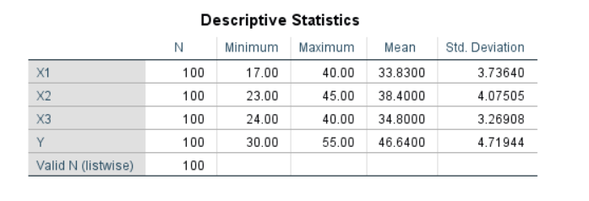
Hasil Output SPSS – Uji Validitas

a. Variabel Brand Ambassador
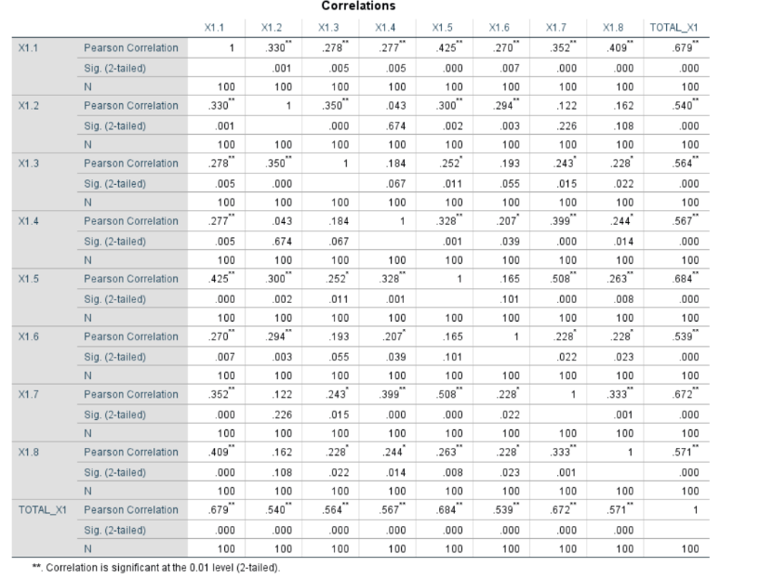

b. Variabel Promosi Penjualan
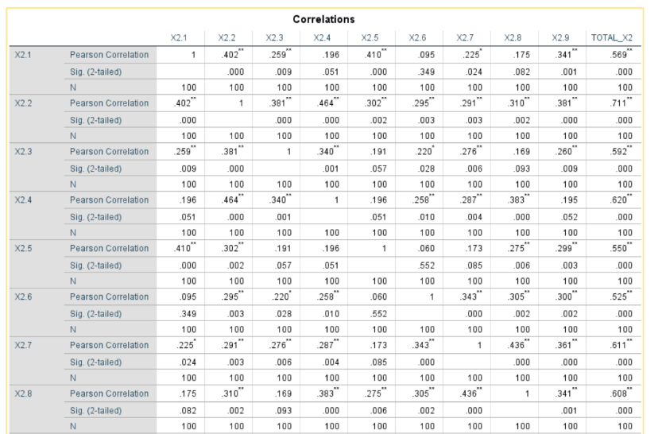

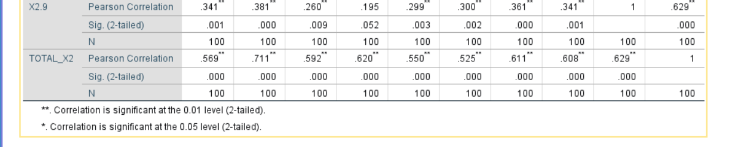

c. Variabel Kesadaran Halal
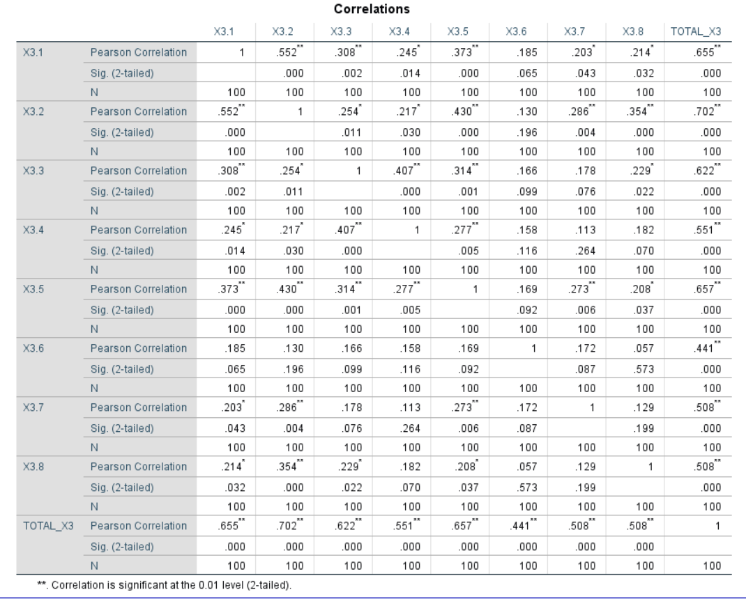

d. Variabel Keputusan Pembelian
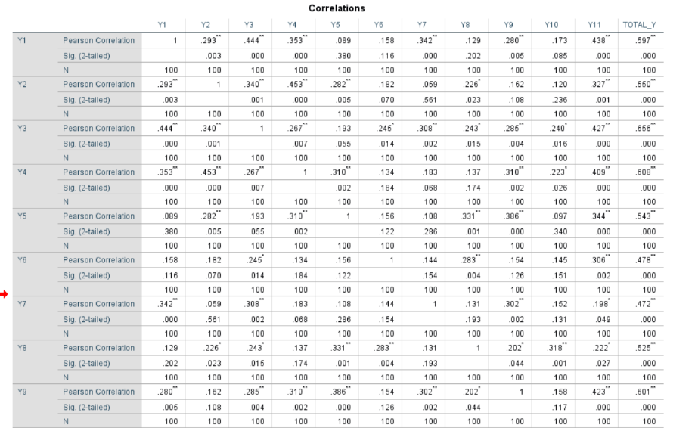
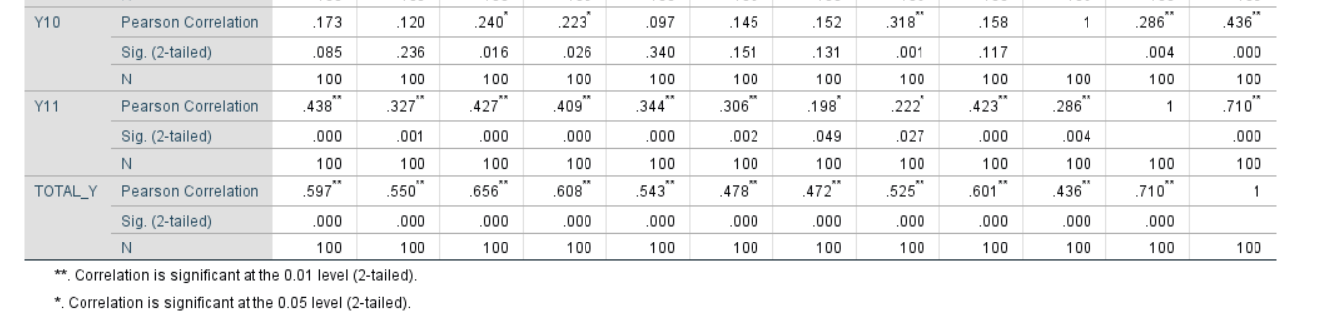

Hasil Output SPSS – Uji Reliabilitas
a. Variabel Brand Ambassador
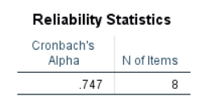
b. Variabel Promosi Penjualan
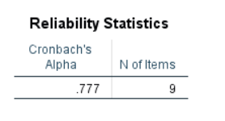

c. Variabel Kesadaran Halal
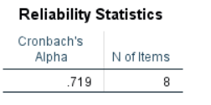
d. Variabel Keputusan Pembelian
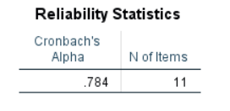

Hasil Output SPSS – Uji Normalitas
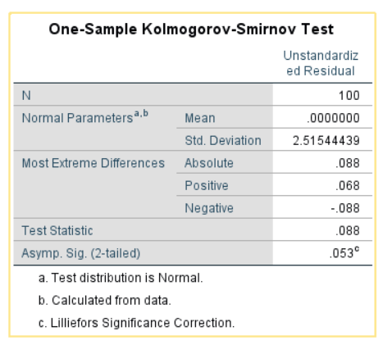
Hasil Output SPSS – Uji Multikolonieritas
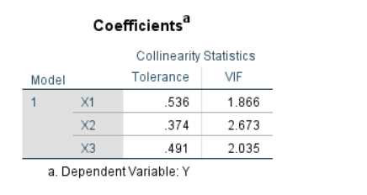

Hasil Uji Heteroskedastisitas
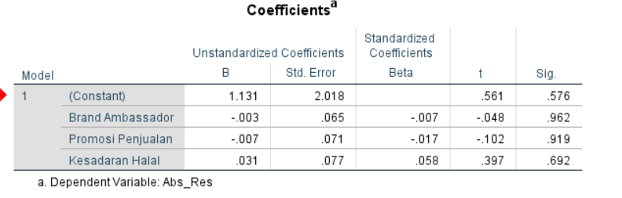
Hasil Output SPSS – Uji Regresi Linier Berganda

Hasil Output SPSS – Uji T
Hasil Output SPSS – Uji F
Hasil Output SPSS – Uji Koefisien Determinasi (R2)

DAFTAR RIWAYAT HIDUP


Bahwa yang betanda tangan dibawah ini :
Nama : Ida Almaidah
Jenis Kelamin : Perempuan
Tempat, tanggal lahir : Kendal, 29 Juli 2003
Kewarganegaraan : Indonesia
Alamat : Gayaman Rt 03 Rw 02 Moroejo Kendal,
Email : idaalmaidah03@gmail.com
PENDIDIKAN FORMAL
- SDN 1 Mororejo Tahun 2008 – 2014
- SMPN 1 Kaliwungu Tahun 2014 – 2017
- SMAN 1 Kaliwungu Tahun 2017 – 2020
PENGALAMAN ORGANISASI
- Anggota Divisi Kominfo ebisport UIN Walisongo Semarang (Periode 2021-2022)
- Anggota IMAKEN Walisongo Semarang (Periode 2020 – 2022)

Databoks, https://databoks.katadata.co.id/datapublish/2021/02/19/siapa-konsumen-terbesar-makanan-ringan-di-indonesia
Brestilliani, L., & Suherman. (2020). Pengaruh Awareness, Brand Ambassador dan Harga Terhadap Keputusan Pembelian Online Pada Marketplace Shopee (studi pada Mahasiswa Stiesia). Vol.9(2)
Siswandi, R. A. (n.d.). (Kasus pada konsumen produk kosmetik Korea Selatan NATURE REPUBLIC di kota Surabaya). Vol.8(9)
Lailiya, N. (2020). Pengaruh brand ambassador dan kepercayaan terhadap keputusan pembelian di tokopedia (Vol. 2, Issue 2).
Nurhasanah, Mahliza, F., Nugroho, L., & Putra, Y. M. (2021). The Effect of E-WOM, Brand Trust, and Brand Ambassador on Purchase Decisions at Tokopedia Online Shopping Site.1071(1)
Asmawiyah, A. (2022). Faktor-Faktor yang Mempengaruhi Konsumen terhadap Pembelian Minuman Sereal Energen di Makassar. Vol.5(2), 157–162.
Pramezwary, A., Winata, J., Tanesha, R., Armando, T., & Pariwisata, F. (2021). Brand Trust dan Promosi Penjualan Terhadap Keputusan Pembelian Produk Di Masa Covid-19. 19(1).
Budiman, V, N., Mandey, S., & Ogi, I, W, J.,(2019). Pengaruh promosi penjualan dan citra produk terhadap keputusan menggunakan produk telkomsel. 7(1), 761–770.
Fauzi, M., Azizah., & Nurfauziyah, L.(2019). The Concept of Ifta 'in Establishing Halal Law (Study of Usul fiqh on Legal Determination Methods). Vol.1(1)
kendalkab.bps.go.id, https://kendalkab.bps.go.id/indicator/108/163/1/jumlah-penduduk-menurut-agama.html
Firdaus, S., Ramdan, A. M., Jhoansyah, D., Sukabumi, U. M., & Id, A. (2022). Analisis Religiusitas Dan Kesadaran Halal Terhadap Keputusan Pembelian Korean Food di Kota Sukabumi. In (Vol. 3, Issue 3).
TafsirWeb, Surat Al-Baqarah ayat 168, https://tafsirweb.com/650-surat-al-baqarah-ayat-168.html
Utami, N., Silalahi, P. R., & Tambunan, K. Pengaruh Brand Ambassador Terhadap Keputusan Pembelian Pada E-Commerce Tokopedia (Studi Kasus Remaja Kota Medan).
Pratama, C. A., Rakhman, A.(2022). Pengaruh brand ambassador, kepuasan pelanggan dan brand awareness terhadap keputusan pembelian produk acne care scarlett whitening di kelapa gading, jakarta utara. Vol.11(2)
Aisyah, N.(2022). Pengaruh Brand Ambassador Idol Kpop, Promosi, Dan Fitur Terhadap Keputusan Pembelian Konsumen Shopee (Studi Kasus Pada Konsumen Shopee yang Ada di Jember) Vol.1(3)
Gultom, N, A., Tamengke, L, F., & Punuindoong, A, Y. (2022). Pengaruh Promosi Penjualan Terhadap Keputusan Pembelian pada Kedai Ingat Kopi Kota Sorong (Vol. 3, Issue 4).
Harahap, R, A., & Dr. Ir. Luthfie H., SE., MM² Pengaruh PromosiPenjualan Terhadap Keputusan Pembelian Produk Indihome Tahun 2020 (studi kasus: telkom cijawura). Vol.6(2)
Ivana Tita Dianamurti, dan, Damayanti, D. Harga, Kualitas Produk, Kualitas Pelayanan dan Promosi Penjualan Terhadap Keputusan Pembelian Konsumen di Matahari Plaza Ambarrukmo Yogyakarta Yang Dimediasi Oleh Kepuasan Konsumen. Vol.6(1)
Pratiwi., Purwanto., & Sidanti.(2022). Pengaruh Logo Halal dan Kesadaran Halal Terhadap Keputusan Pembelian Bakso Sapi Ciawi -Bogor.
Salsabila, M.(2023). Pengaruh Labelisasi Halal, Religiusitas Serta Kesadaran Halal Konsumen Terhadap Keputusan Pembelian. Vol.4(2) 22-28.
Esa, I., Masud, F., & Yusuf Agung Gunanto, E. (2021). Pengaruh Faktor Kesadaran Halal, Harga,
Nyoman, N., Seni, A., Made, N., & Ratnadi, D. (2017). Theory of planned behavior untuk memprediksi niat berinvestasi. (Vol. 6).
Setiawan Ade,& Suprapto,Widjojo, (2021). Pengaruh Theory Of Planned Behavior Terhadap Purchase Intention Buku di Indonesia Melalui Reading Interest Sebagai Variabel Intervening. Vol.9(1)
Kotler, P., & Keller, K. L. (2016). Marketing Management 16 edition (16th ed.). Pearson
Indrasari, M. (2019). Pemasaran dan Kepuasan Pelanggan (1st ed.). Unitomo Press.
Tjiptono, F. & D. (2016). Pemasaran, Esesi dan aplikasi (A. Offset (ed.))
Assauri, S. (2015). Manajemen Pemasaran. PT Raja Grafindo Persada
Tranggono, D., Nidita, A., & Juwito, P.(2020). Pengaruh terpaan iklan nacific di instagram terhadap keputusan pembelian produk nacific pada followers akun @Nacificofficial.id. Vol.10(2)
TafsirWeb, Surat An-Nisa ayat 29, https://tafsirweb.com/1561-surat-an-nisa-ayat-29.html
TafsirWeb, Surat Al-Furqan ayat 67, https://tafsirweb.com/6323-surat-al-furqan-ayat-67.html
Varley, R., Roncha, A., Radclyffe-Thomas., & Gee, L. (2019). Internasional growth strategy in Fashion Management.
Lestari, H.(2018). Pengaruh Brand Ambassador dan Korean Wave Terhadap Citra Merek serta Dampaknya Pada Keputusan Pembelian. 66(1)
Ainurrofiqin, M. (2021). 99 strategi branding di era 4.0. Yogyakarta: Anak Hebat Indonesia.
Lailiya, N. (2020). Pengaruh brand ambassador dan kepercayaan terhadap keputusan pembelian di tokopedia (Vol. 2, Issue 2).
Muslim.or.id, HR. Muslim 102, https://muslim.or.id/21120-dosa-menyontek-saat-ujian.html
Kotler dan Keller, 2016. Marketing Management, 15th Edition New Jersey: Pearson Pretice Hall, Inc.
Pramezwary, A., Winata, J., Tanesha, R., Armando, T., & Pariwisata, F. (2021). Brand Trust dan Promosi Penjualan Terhadap Keputusan Pembelian Produk Di Masa Covid-19. 19(1).
Kotler,P., & Keller, 2007. Manajemen Pemasaran, jilid 1, Edisi Kedua Belas, Jakarta : PT. Indeks.
TafsirWeb, Surat Al-jatsiyah ayat 18, https://tafsirweb.com/9510-surat-al-jatsiyah-ayat-18.html
Dyah Setyaningsih, E., & Marwansyah, S. (2019). SYI’AR IQTISHADI The Effect of Halal Certification and Halal Awareness through Interest in Decisions on Buying Halal Food Products (Vol. 3, Issue 1).
Septiani, D., & Ridlwan, A. A. (2020). The Effects of Halal Certification and Halal Awareness on Purchase Intention of Halal Food Products in Indonesia. 2(2), 55–60.
Wahyu Widyaningrum, P. Pengaruh Label Halal, Kesadaran Halal, Iklan, dan Celebrity Endorser terhadap Minat Pembelian kosmetik melalui variabel Persepsi sebagai mediasi (Studi Pada Civitas Akademika Universitas Muhammadiyah Ponorogo). Vol.2(2)
Afendi, A. (2020). The Effect of Halal Certification, Halal Awareness and Product Knowledge on Purchase Decisions for Halal Fashion Products. Vol. 2(2), 145–154.
Khasanah Miftakhul (2020). Peranan Media Sosial Sebagai Halal dalam Membangun Kesadaran Halal:Studi Netnografi
Nurhayati, T., & Hendar. (2019). Personal Intrinsic Religiosity and Product Knowledge on Halal Product Purchase Intention: Role Of Halal Product Awareness.Journal of Islamic Marketing, 11(09), 603–620.
Najwah, J., & Chasanah, A. N. (n.d.). Pengaruh Viral Marketing, Online Consumer Reviews, Harga, dan Brand Ambassador Terhadap Keputusan Pembelian Secara Online di Tokopedia. Vol.5(2) 1-13.
Herawati., Putra. A. S.(2023). Pengaruh Brand Ambassador dan Brand Image Terhadap Keputusan Pembelian Azarine Cosmetic
Nazmi, H. (2021). Keputusan pembelian furing prima pada pt. biru indokon. Vol.6(1).
Enisa, D., Riyono, R., & Ristanto, H.(2024). Pengaruh Promosi dan Brand Ambassador terhadap Keputusan Pembelian Konsumen Tokopedia (Studi pada Mahasiswa Institut Teknologi dan Bisnis Semarang Kampus II). Vol.9(1)
Amalia Probosini, D., Hidayat, N., & Yusuf, M. (2021). Pengaruh Promosi dan Brand Ambassador terhadap Keputusan Pembelian Pengguna Market Place X dengan Brand Image sebagai Variabel Intervening (Vol. 2, Issue 2).
Nursyawal, A. H., Listyaningrum, R. S., & Amelianawati, M. (n.d.). Kajian Pengaruh Kesadaran Halal dan Label Halal terhadap Keputusan Pembelian Bubble Tea pada Mahasiswa Universitas Muhammadiyah Bandung. Vol.9(1)
Syabita Ivanisa.(2023). Pengaruh Halal Awareness Terhadap Keputusan Pembelian Halal Meat di Kota Padang. Vol.8(2)
Dewi, S,R., Gunanto, E. Y. A. (2020). Analisis peran e-wom, halal awareness, marketing influencer dan lifestyle dalam keputusan pembelian produk makanan impor dalam kemasan Vol.24(2)
Pratiwi, P., Falahi, A.(2023). Pengaruh Sertifikasi Halal Dan Kesadaran Halal Terhadap Keputusan Pembelian Produk Kosmetik Wardah Di Desa Bangun Rejo Tanjung Morawa.Vol.10(1)
Pratama, C. A., Rakhman, A.(2022). Pengaruh brand ambassador, kepuasan pelanggan dan brand awareness terhadap keputusan pembelian produk acne care scarlett whitening di kelapa gading, jakarta utara. Vol.11(2)
Osak dan Pashabiru,(2020). Pengaruh Brand Ambassador fan Tagline Terhadap Keputusan Pembelian Online Dengan Mediasi Brand Awareness.Vol.9
Sterie, W. G., Massie, J. D., & Soepono, D.(2019). Pengaruh brand ambassador dan brand image terhadap keputusan pembelian produk pt. telesindo shop sebagai distributor utama telkomsel di manado. Vol.7(3)
Setia Amelia, & Jamiati KN. (2023). Pengaruh Promosi Penjualan H&M terhadap Keputusan Pembelian Konsumen. (4), 239–249.
Mas'adi, M. Nurhadi,A.,(2023). Pengaruh Promosi Penjualan dan Store Atmosphere terhadap Keputusan Pembelian di Toko Alfamart Serpong. 1(2), 192–190.
Vizano, N. A., Khamaludin, K., & Fahlevi, M. (2021). The Effect of Halal Awareness on Purchase Intention of Halal Food: A Case Study in Indonesia. 8(4), 441–453.
Pratiwi, P., Falahi, A.(2023). Pengaruh Sertifikasi Halal Dan Kesadaran Halal Terhadap Keputusan Pembelian Produk Kosmetik Wardah Di Desa Bangun Rejo Tanjung Morawa.Vol.10(1)
Syahrum dan Salim, Metodologi Penelitian Kuantitatif, (Bandung: Citapustaka Media, 2012), h.40
Sandu Siyoto dan Ali Sodik,"Dasar Metodologi Penelitian", Sleman :aliterasi Media Publishing,2015, hal.67
Sugiyono. 2007. Metode Penelitian Administasi. Bandung: Alfabeta
Amin, N, F., Garancang, S., Abunawas, K.,(2023). Konsep Umum Populasi dan Sampel dalam Penelitia
Caniago, A., & Rustanto, A. E. (n.d.). Pengaruh Kualitas Pelayanan Terhadap Minat Beli Konsumen Pada UMKM di Jakarta (Studi Kasus Pembelian Melalui Shopee). (Vol. 5).
Nurrudin. (2018). Pengaruh Relationship Marketing, Citra Perusahaan dan Kepuasan Terhadap Loyalitas Nasabah (Studi Pada Bank Rakyat Indonesia Syariah Kantor Cabang Semarang).Vol.10(1) hal.28
Lailiya, N. (2020). Pengaruh brand ambassador dan kepercayaan terhadap keputusan pembelian di tokopedia (Vol. 2, Issue 2).
Kotler,P., & Keller, 2007. Manajemen Pemasaran, jilid 1, Edisi Kedua Belas, Jakarta : PT. Indeks
Afendi, A. (2020). The Effect of Halal Certification, Halal Awareness and Product Knowledge on Purchase Decisions for Halal Fashion Products. Vol. 2(2), 145–154
Tranggono, D., Nidita, A., & Juwito, P.(2020). Pengaruh terpaan iklan nacific di instagram terhadap keputusan pembelian produk nacific pada followers akun @Nacificofficial.id. Vol.10(2)
Budi Darma,"Statistik Penelitian Menggunakan SPSS", DKI Jakarta: hal.7
Slamet Riyanto dan Aglis Andhika Hatmawan,"Metode Penelitian Kuantitatif Penelitian di Bidang Manajemen, Teknik, Pendidikan dan Eksperimen", Sleman:2020, hal.75
Asfihan, A. (2021). Uji Asumsi Klasik: Jenis-jenis Uji Asumsi Klasik.
Rahmawati, V., & Mildawati, T.(2020). Pengaruh Size, Leverage, Profitability, Dan Capital Intensity Ratio Terhadap Effective Tax Rate (Etr). Jurnal Riset Keuangan Dan Akuntansi, 5(2), 1–19.
Ayundari, M.(2020). Pengaruh Corporate Governance dan Kompensasi Eksekutif terhadap Agresivitas Pajak. i–118.
Sugiyono. (2015). Metode Penelitian Metode Penelitian. Metode Penelitian Kualitatif, 17, 43. Bandung: Alfabeta.
Ghozali, I. (2013). Aplikasi Analisis Multivariate dengan Program IBM SPSS 21 Update PLS Regresi. Semarang: Badan Penerbit Universitas Diponegoro.
Ghozali, I. (2018). Aplikasi Analisis Multivariate dengan Program IBM SPSS 25. Semarang: Badan Penerbit Universitas Diponegoro.
Sugiyono. (2015). Metode Penelitian Metode Penelitian. Metode Penelitian Kualitatif, 17, 43. Bandung: Alfabeta.
Ghozali, I. (2018). Aplikasi Analisis Multivariate dengan Program IBM SPSS 25. Semarang: Badan Penerbit Universitas Diponegoro.
Ghozali, I. (2016). Aplikasi Analisis Multivariate Dengan Program IBM SPSS 23 (8th ed.). Semarang: Badan Penerbit Universitas Diponegoro.

